LOGO.wmf

深圳市华傲数据技术有限公司

**政务Baas平台系统操作手册**

拟 制：

审 核：

批 准：

深圳市华傲数据技术有限公司

二○二一 年 三 月

文档修订：

|  |  |  |  |  |  |
| --- | --- | --- | --- | --- | --- |
| **版本号** | **日期** | **修改者** | **A/M** | **内容及原因描述** | **备注** |
|  |  |  |  |  |  |
|  |  |  |  |  |  |
|  |  |  |  |  |  |
|  |  |  |  |  |  |

*说明：方案版本维护表，用于测试方案版本的维护，A：增加，M：修改*

声 明

**本报告属商业机密文件，报告书中的所有信息均为深圳市华傲数据技术有限公司（以下简称华傲）机密信息，一旦泄漏，可能被商业竞争者利用。因此仅供甲方规划评估使用。务必妥善保管并且仅在与项目有关人员范围内使用，未经我们明确做出的书面许可，不得为任何目的、以任何形式或手段（包括电子或机械复印、录音或其他形式）对本文档的任何部分进行复制、存储、引入检索系统或者传播给第三方。**

**Copyright © Audaque Data technology Ltd。 All rights reserved。**

**目 录**

一、运维中心 9

1. 首页 9

1.1 统计信息 9

1.1.1 界面说明 9

2. 区块链资源 9

2.1 联盟链资源 9

2.1.1 界面说明 9

3. 链注册信息管理 10

3.1 链注册信息管理 10

3.1.1 界面说明 10

3.1.2 操作说明 11

二、业务中心 14

1. 首页 14

1.1 统计信息 14

1.1.1 界面说明 14

1.1.2 操作说明 15

2. 组织机构 16

2.1 组织管理 16

2.1.1 界面说明 16

2.1.2 操作说明 17

2.1.2.1 创建委办局 17

2.1.2.2 查看委办局详情 20

2.1.2.3 删除委办局 22

2.1.2.4 查看部门详情 22

2.2 用户管理 23

2.2.1 界面说明 23

2.2.2 操作说明 23

2.2.2.1 新建用户 23

2.2.2.2 修改用户信息 25

2.2.2.3 冻结/解冻用户 26

3. 联盟链审批管理 27

3.1 待我审批 27

3.1.1 界面说明 27

3.1.2 操作说明 28

3.1.2.1 查询待我审批联盟链记录 28

3.1.2.2 联盟链审批操作 28

3.2 我已审批 30

3.2.1 界面说明 30

3.2.2 操作说明 30

3.2.2.1 查询我已审批联盟链记录 30

3.2.2.2 查看我已审批联盟链详情 31

3.3 联盟链列表 31

3.3.1 界面说明 31

3.3.2 操作说明 32

3.3.2.1 查询联盟链记录 32

3.3.2.2 查看联盟链详情 32

4. 应用审批管理 33

4.1 待我审批 33

4.1.1 待我审批应用界面说明 33

4.1.2 待我审批应用操作说明 33

4.2 我已审批 35

4.2.1 我已审批应用界面说明 35

4.2.2 我已审批应用操作说明 36

4.3 应用列表 36

4.3.1 应用列表界面说明 36

4.3.2 应用列表操作说明 37

5. 合约管理 37

5.1 合约模版 37

5.1.1 界面说明 37

5.1.2 操作说明 38

6. 区块链资源 42

6.1 联盟链资源 42

6.1.1 界面说明 42

7. 链注册信息列表 43

7.1 链注册信息列表 43

7.1.1 界面说明 43

8. 计量管理 44

8.1 资源配置 44

8.1.1 界面说明 44

9. 消息中心 45

9.1 我的消息 45

9.1.1 界面说明 45

9.1.2 操作说明 45

10. 系统工具栏 46

10.1 界面说明 46

10.2 操作说明 46

10.2.1 个人中心 46

10.2.2 修改密码 47

10.2.3 退出登录 47

三、 委办局管理员 48

1. 首页 48

1.1 统计信息 48

1.1.1 界面说明 48

2. 联盟链管理 48

2.1我创建的联盟链 48

2.1.1 界面说明 48

2.1.2 操作说明 49

2.2 我加入的联盟链 50

2.2.1 界面说明 50

2.2.2 操作说明 50

3. 应用管理 51

3.1我发布的应用 51

3.1.1 界面说明 51

3.1.2 操作说明 52

3.1.2.5 应用历史记录 54

3.2 我参与的应用 54

3.2.1 界面说明 54

3.2.2 操作说明 55

4. 组织机构 57

4.1 组织管理 57

4.1.1 界面说明 57

4.1.2 操作说明 58

4.2 用户管理 60

4.2.1 界面说明 60

4.2.2 操作说明 61

4.3 角色管理 64

4.3.1 界面说明 64

4.3.2 操作说明 64

5. 关联华为云账号 67

5.1 关联华为云账号 67

5.2 查看已关联华为云账号 68

四、 部门管理员 69

1. 首页 69

1.1 统计信息 69

1.1.1 界面说明 69

2. 联盟链管理 69

2.1 我创建的联盟链 69

2.1.1 界面说明 69

2.1.2 操作说明 70

2.2 我加入的联盟链 74

2.2.1 界面说明 74

2.2.2 操作说明 75

2.2.2.2 审批详情 76

2.2.2.3 我加入的联盟链详情 77

2.2.2.4 退出联盟链 77

3. 应用管理 78

3.1 应用发布 78

3.1.1 界面和操作说明 78

3.2 我发布的应用 80

3.2.1 界面说明 80

3.2.2 操作说明 81

3.3 我参与的应用 84

3.3.1 界面说明 84

3.3.2 操作说明 84

3.3.3.8 审批详情 87

3.4 合约模板 87

3.4.1 界面说明 87

3.4.2 操作说明 88

4. 身份证书 90

4.1 我的身份证书 90

4.1.1 界面说明 90

4.1.2 操作说明 90

5. 消息中心 90

5.1 消息中心 90

5.1.1 界面说明 90

# 一、运维中心

## 1. 首页

### 1.1 统计信息

#### 1.1.1 界面说明

运维人员登录后，点击首页菜单下的【统计信息】进入到统计信息页面(图1.1.1),展示当前系统内的委办局数量、智能合约数量、通道数量,同时通过饼图展示了当前系统内的节点数量、总体资源以及资源使用情况。

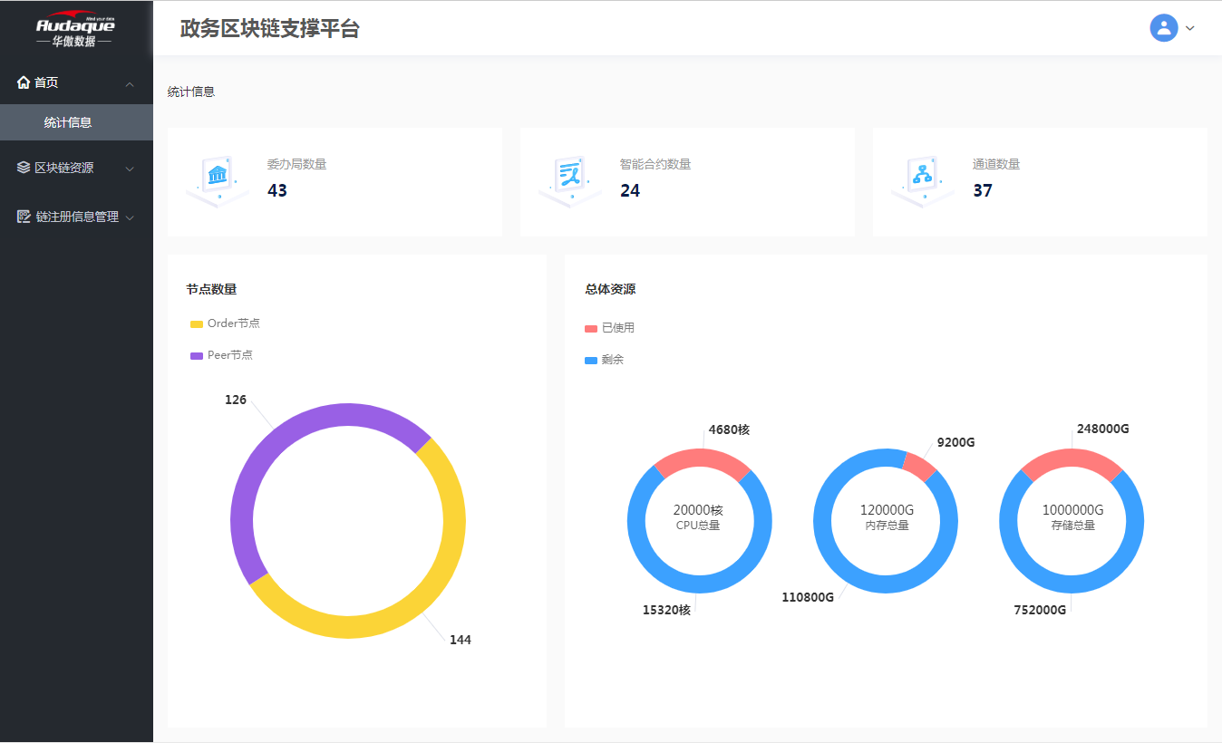

图 1.1.1

## 2. 区块链资源

### 2.1 联盟链资源

#### 2.1.1 界面说明

点击区块链资源菜单下的【联盟链资源】,打开联盟链资源页面(图2.1.1)查看联盟链列表信息。

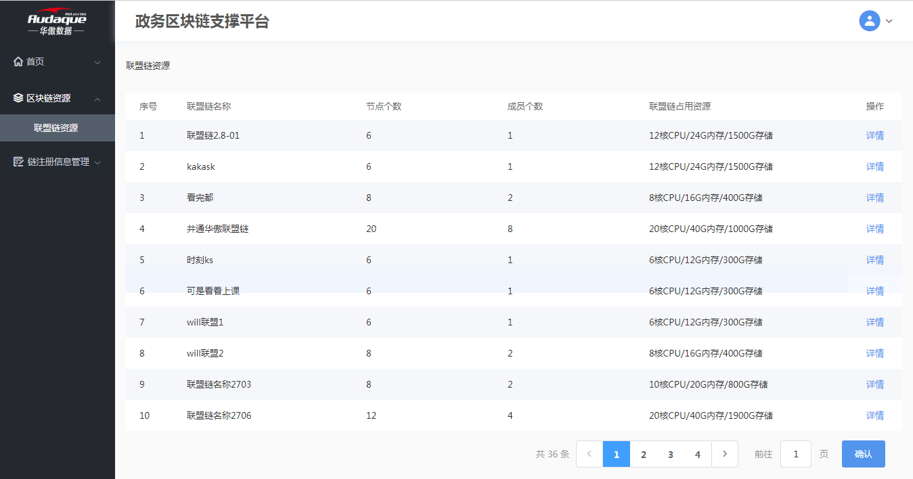

图2.1.1

点击【详情】按钮,查看委办局的资源使用详情,如图7.1.2所示,页面展示联盟链的实例信息以及联盟链成员列表的相关信息。

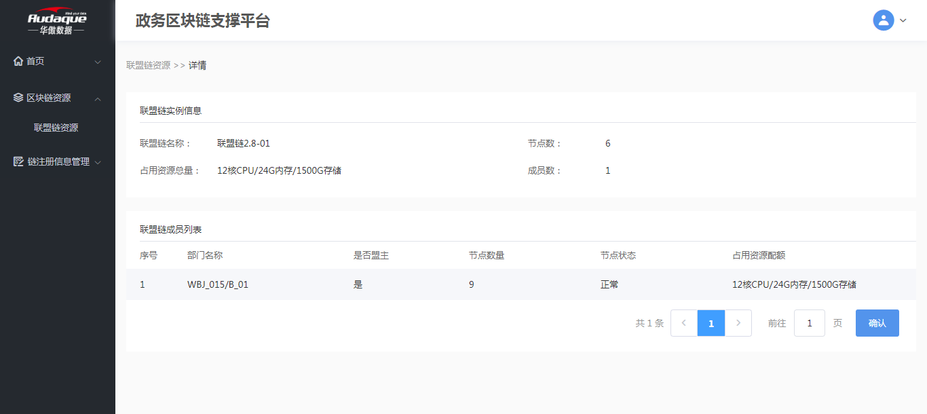

2.1.2

## 3. 链注册信息管理

### 3.1 链注册信息管理

#### 3.1.1 界面说明

点击链注册信息列表菜单下的【链注册信息列表】,打开链注册信息列表页面(图3.1.1)查看本平台支持的已注册的区块链类型。我们可以看到平台缺省有一条链注册信息Fabric-2.0-UGBaaS，该记录即是平台可以支持的链注册信息。

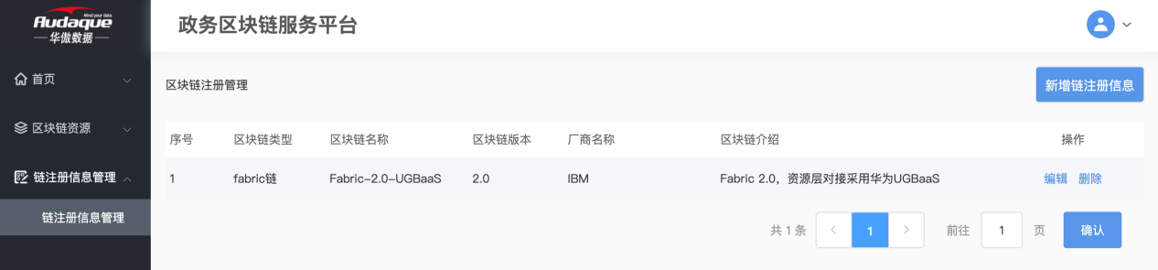

图3.1.1

#### 3.1.2 操作说明

##### 3.1.2.1 新增链注册信息

点击【新增链注册信息】按钮,打开新增链注册信息弹窗(图3.1.2),可以新增一个链注册信息。

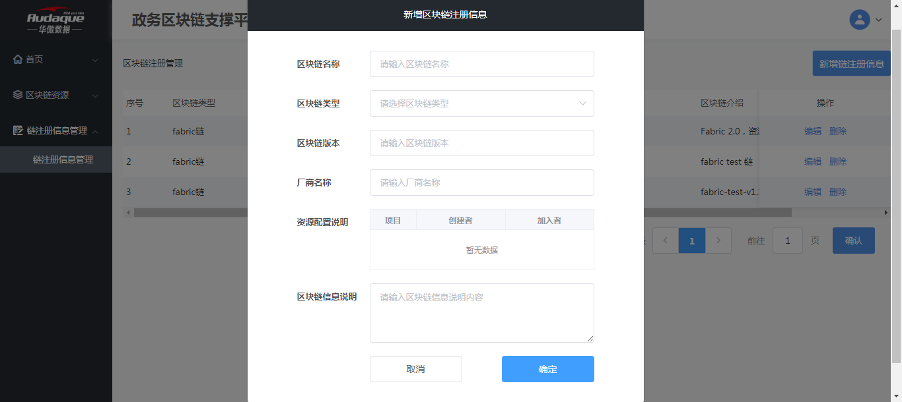

图3.1.2

##### 3.1.2.2 编辑区块链注册信息

在链注册信息列表中，点击目标链注册信息右侧的【编辑】按钮，可以打开编辑区块链注册信息弹窗（图3.1.3）

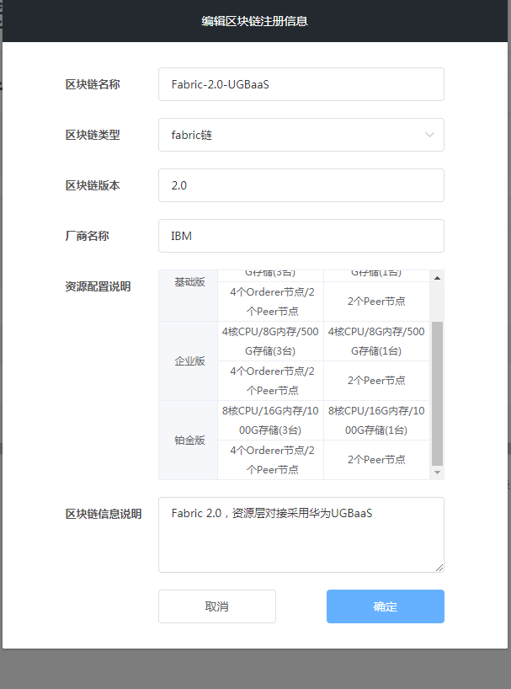

图3.1.3

如果该链注册信息存在已创建的链实例，则不可修改（图3.1.4）

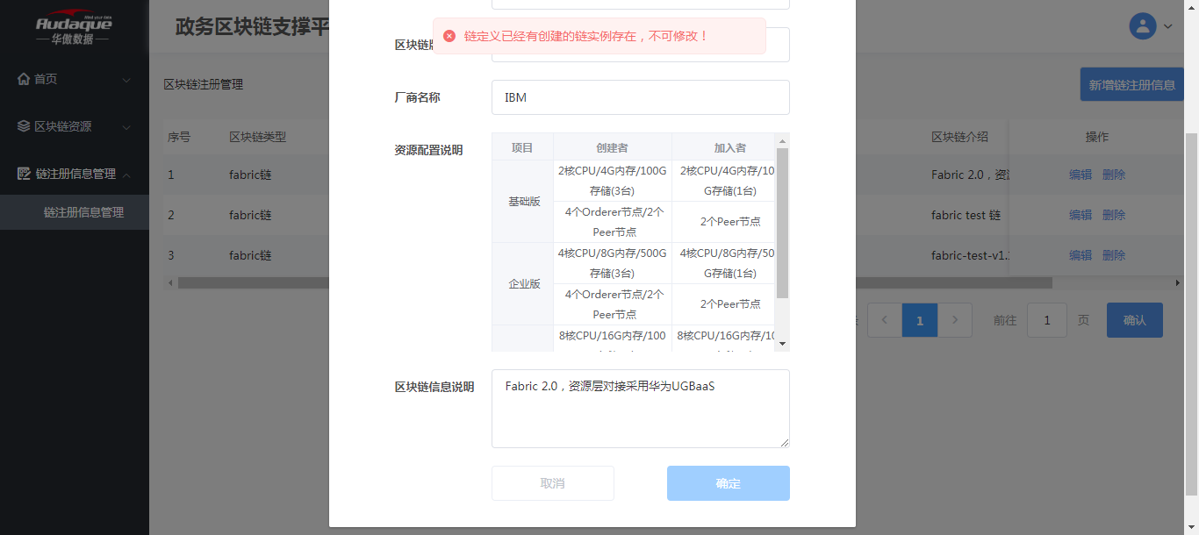

图3.1.4

##### 3.1.2.3 删除区块链注册信息

在链注册信息列表中，点击目标链注册信息右侧的【删除】按钮，可以打开删除信息弹窗（图3.1.5）

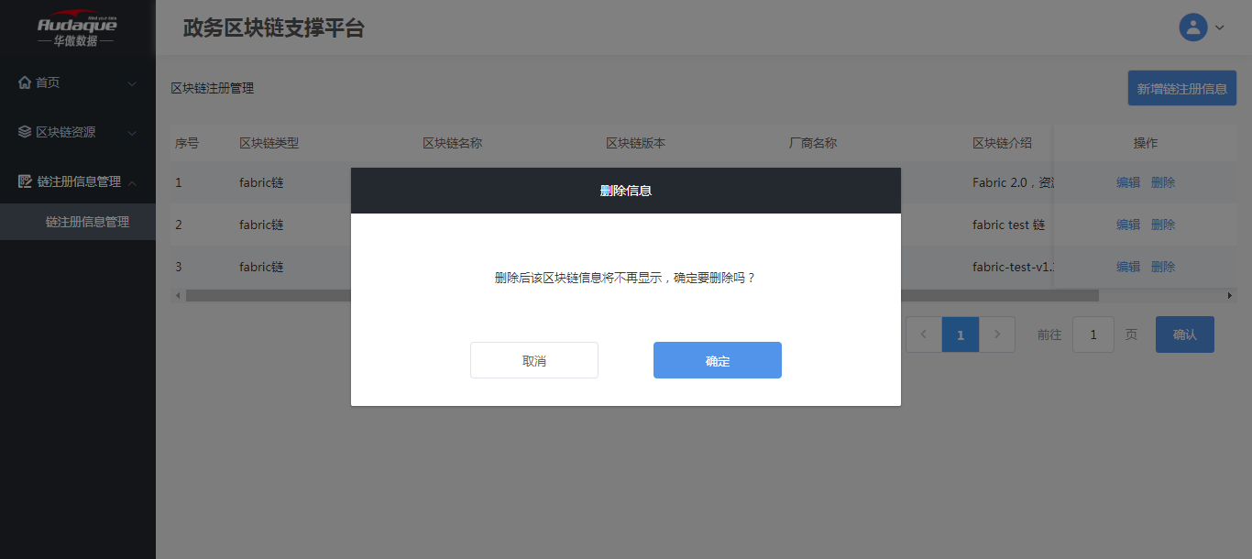

图3.1.5

如果该链注册信息存在已创建的链实例，则不可删除（图3.1.6）

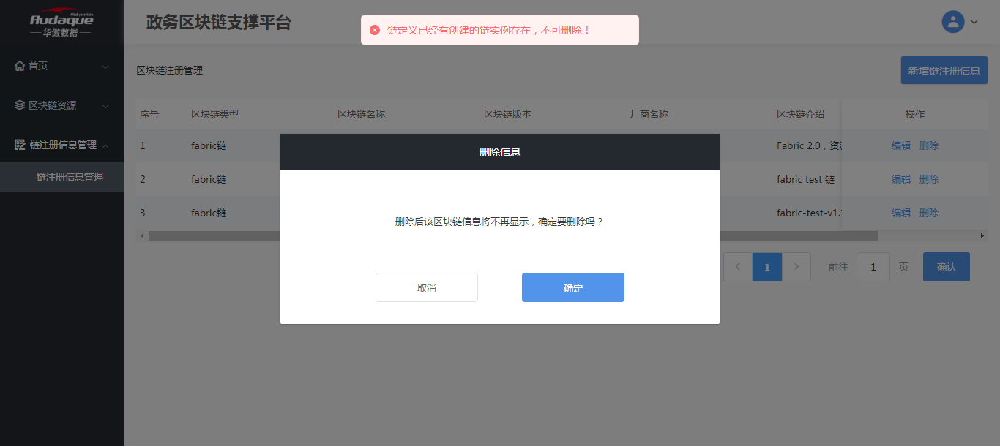

图3.1.5

# 二、业务中心

## 1. 首页

### 1.1 统计信息

#### 1.1.1 界面说明

点击首页菜单下的【统计信息】进入到统计信息页面(图1.1.1),展示当前系统内的委办局数量、智能合约数量、通道数量,同时通过饼图展示了当前系统内的节点数量、总体资源以及资源使用情况。

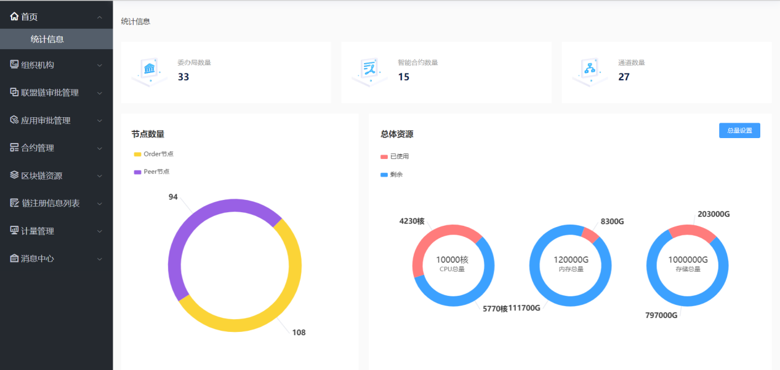

图 1.1.1

#### 1.1.2 操作说明

点击【总体设置】按钮,打开总体设置弹窗(图1.1.2),可以修改系统总体资源配置cpu、内存、存储的具体数值,点击【修改】按钮完成修改。注意输入的数值不得低于当前已使用的资源数值，否则会修改失败，如图1.1.3所示。

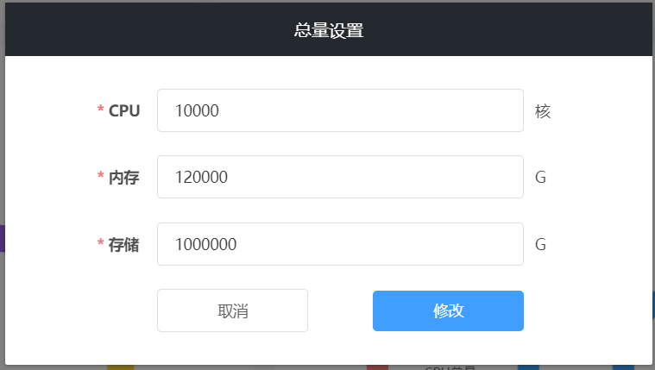

图 1.1.2

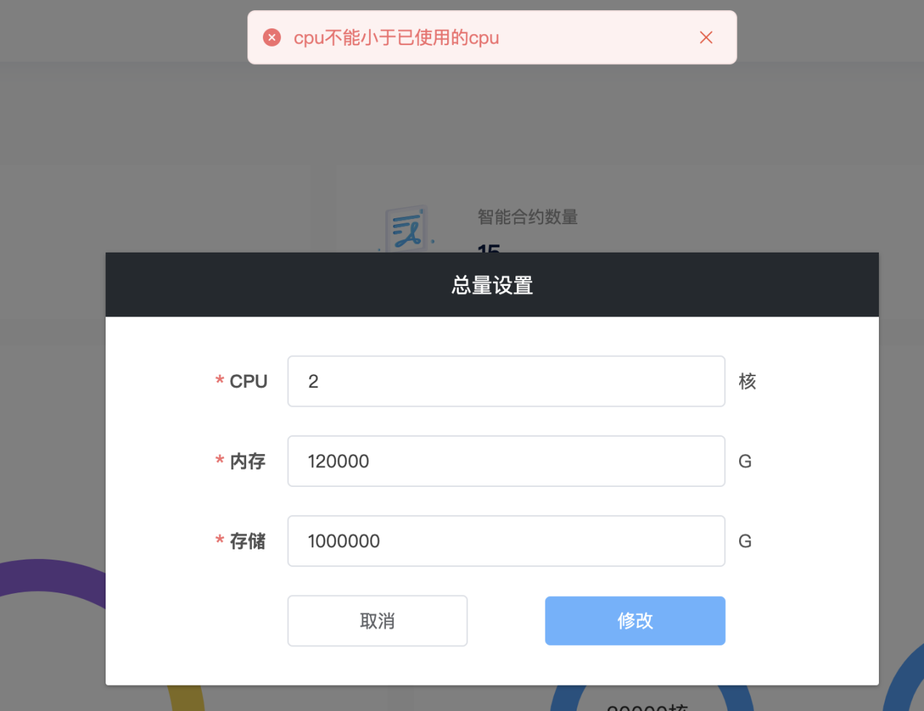

图 1.1.3

## 2. 组织机构

## 2.1 组织管理

### 2.1.1 界面说明

点击组织机构菜单下的【组织管理】,打开组织管理页面,在组织管理页面内分为委办局管理(图2.1.1)和部门管理(图2.1.2),委办局管理页面可以创建、删除委办局以及查看委办局详情，部门管理可以查看部门的详细。

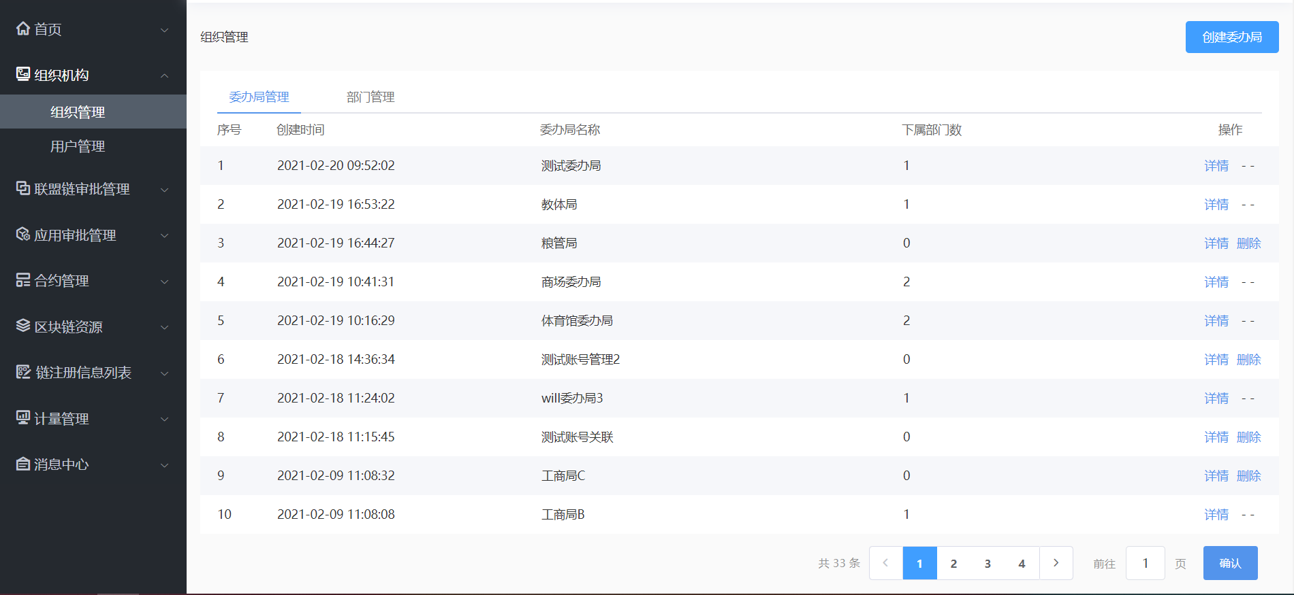

图 2.1.1

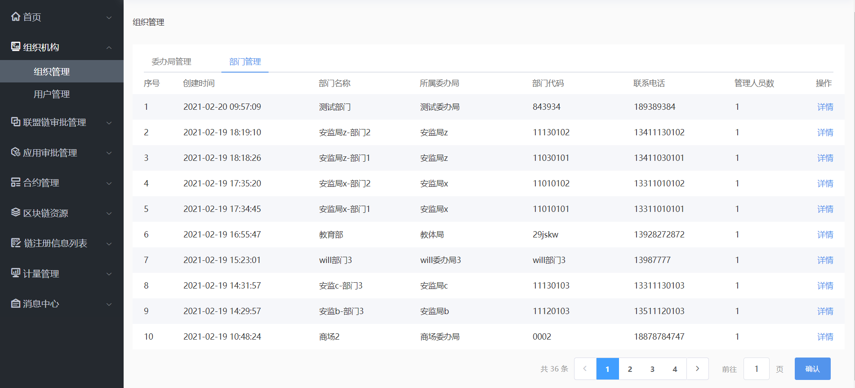

图 2.1.2

### 2.1.2 操作说明

#### 2.1.2.1 创建委办局

在委办局管理页面点击【创建委办局按钮】,打开创建委办局弹窗(图2.1.3)，输入名称和描述,选择委办局资源(图2.1.4)，点击【创建】按钮完成创建委办局的操作。注意资源配额可手动修改数值，修改的数值不可高于平台剩余资源总量，否则会修改失败，如图2.1.5所示。

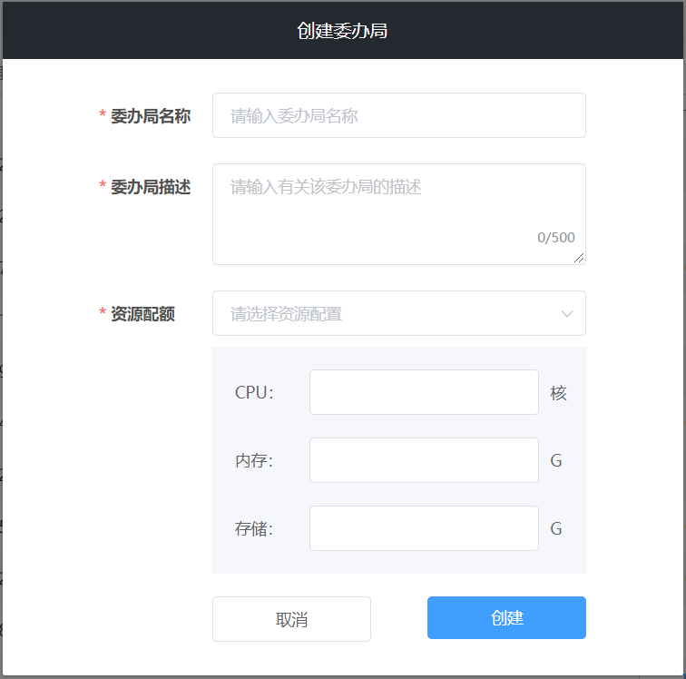

图 2.1.3

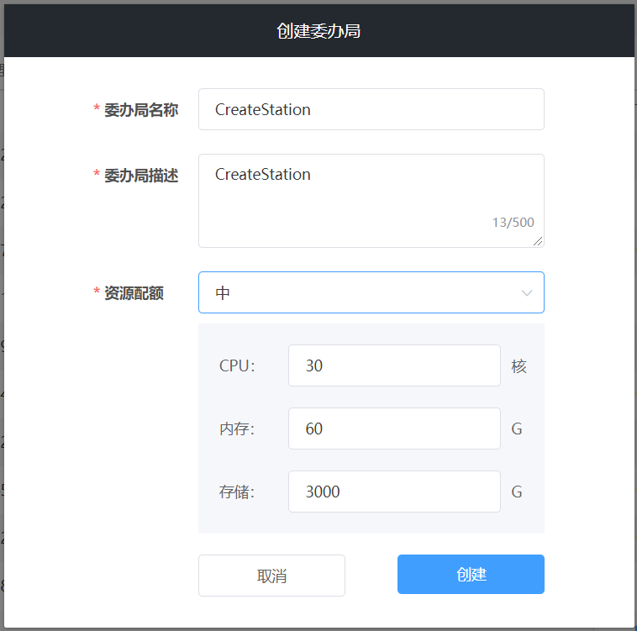

图 2.1.4

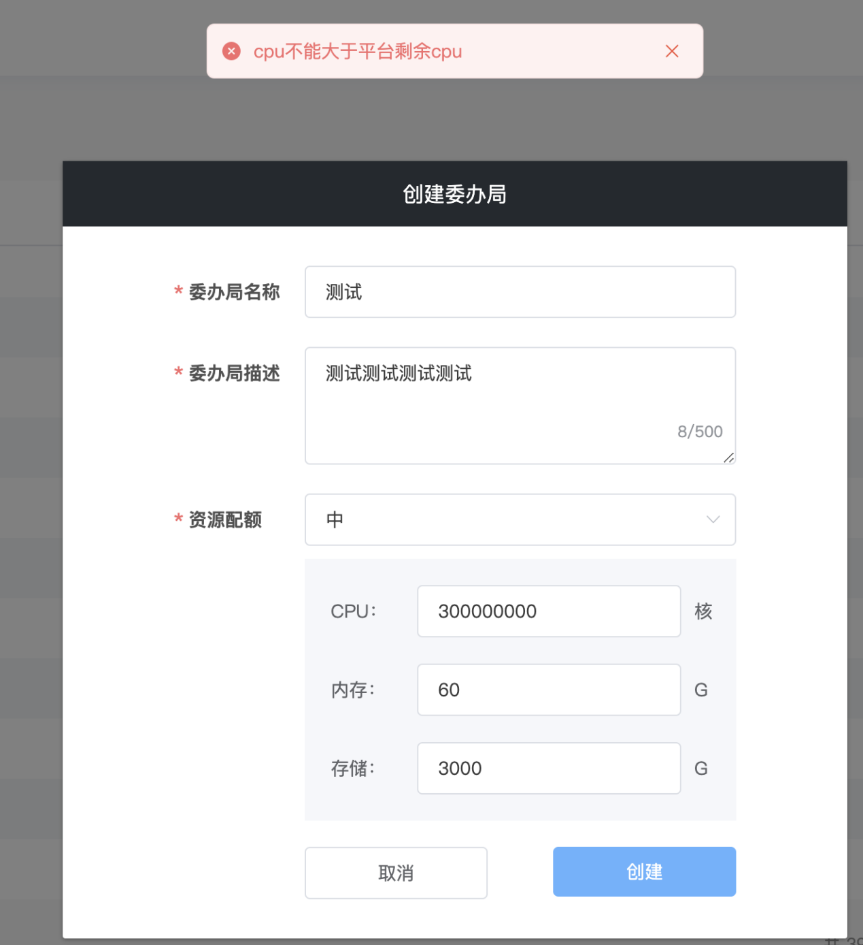

图 2.1.5

#### 2.1.2.2 查看委办局详情

在委办局管理页面点击【详情】,打开委办局详情页面(图2.1.6)，会展示当前选择委办局的详细信息以及委办局下属资源配置的使用情况。

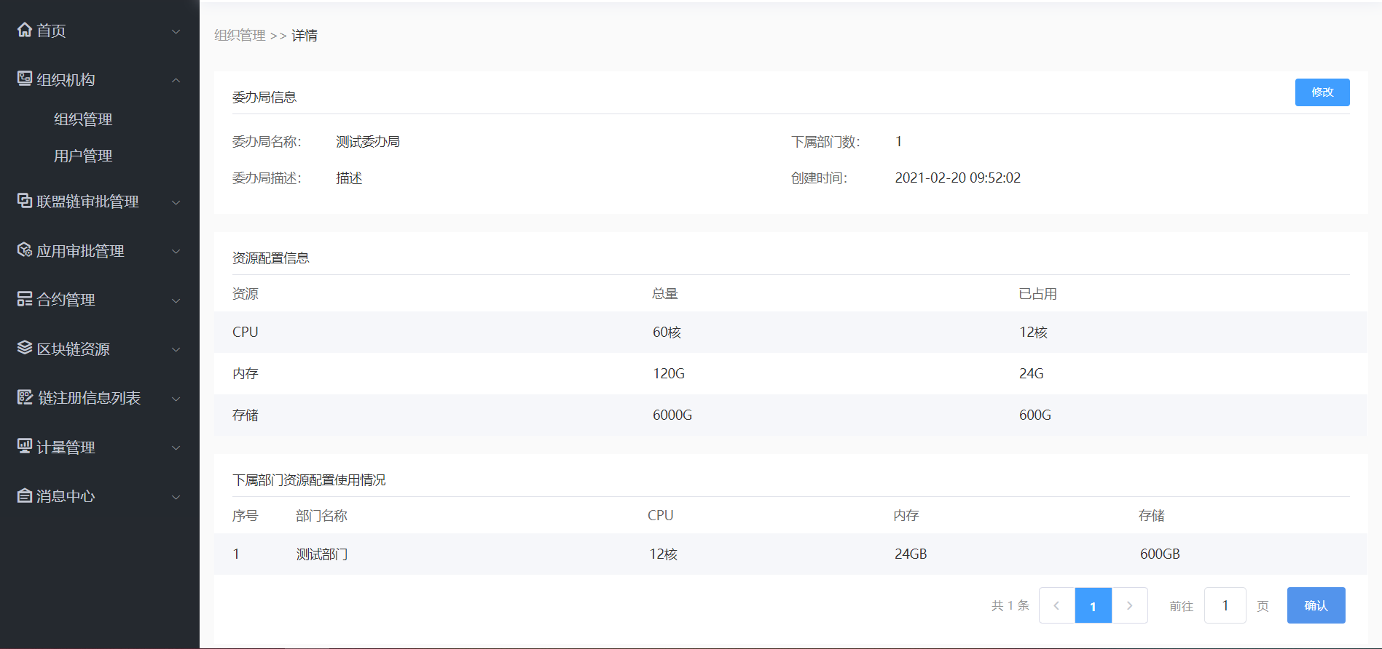

图 2.1.6

点击【修改】按钮,打开修改弹窗(图2.1.7),对弹窗内的内容进行修改之后点击【确认修改】按钮完成修改委办局的操作。

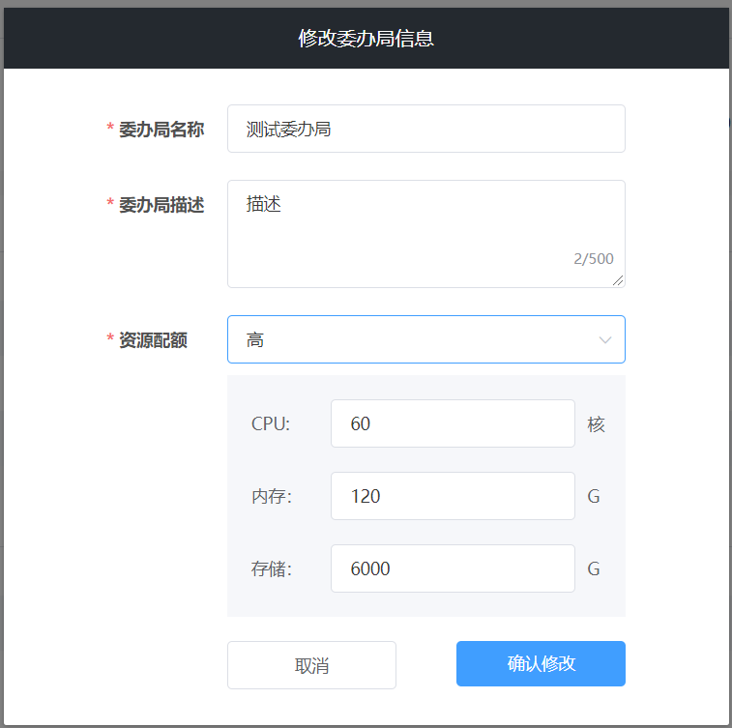

图 2.1.7

#### 2.1.2.3 删除委办局

在委办局管理页面点击【删除】,只有当委办局没有下属部门时才可以进行删除操作，打开委办局删除弹窗(图2.1.8),点击【确定】按钮完成删除操作。

注意若该委办局存在管理员则会无法删除，提示删除失败。

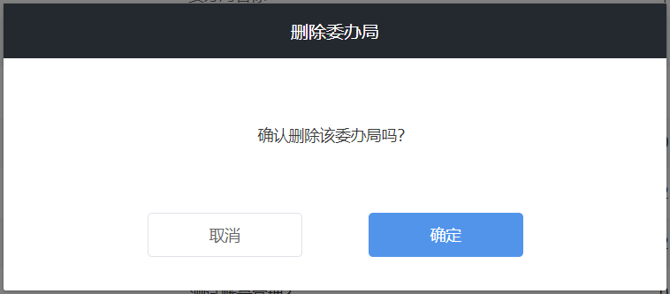

图 2.1.8

#### 2.1.2.4 查看部门详情

在部门管理页面点击【详情】,打开部门详情页面(图2.1.9)，会展示当前选择部门的详细信息以及该部门参与的联盟列表。

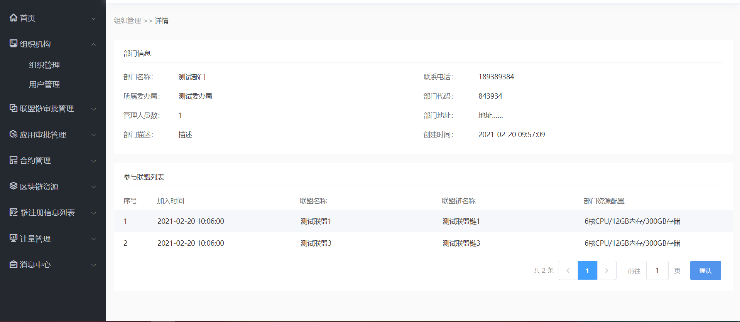

图 2.1.9

## 2.2 用户管理

### 2.2.1 界面说明

点击组织机构菜单下的【用户管理】,打开用户管理页面(图2.2.1),用户管理页面可以创建、修改系统内管理员以及冻结/解冻系统内的管理员。可以管理的用户角色类型包括三种：平台管理员、运维人员和委办局管理员。

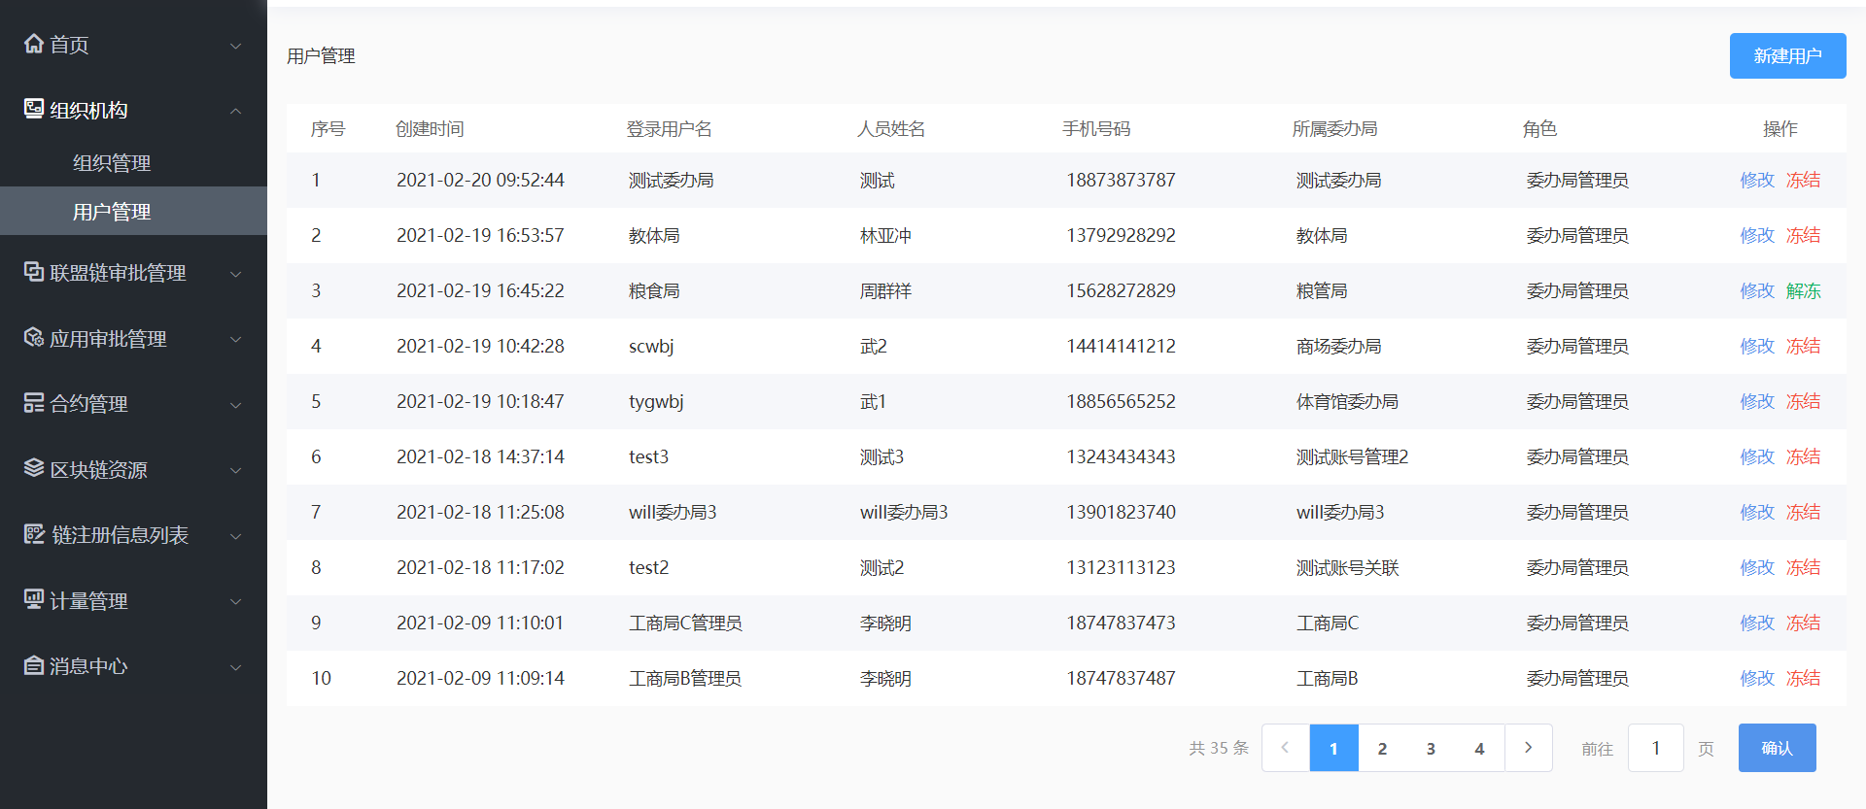

图 2.2.1

### 2.2.2 操作说明

#### 2.2.2.1 新建用户

点击【新建用户】按钮,打开新建用户弹窗(图2.2.2)，输入用户登录名、登录密码、姓名、手机号，然后根据所选角色来判断是否选择所属委办局,并且同一委办局下只用拥有一个委办局管理员(图2.2.3)，点击【确定】按钮完成创建用户的操作。

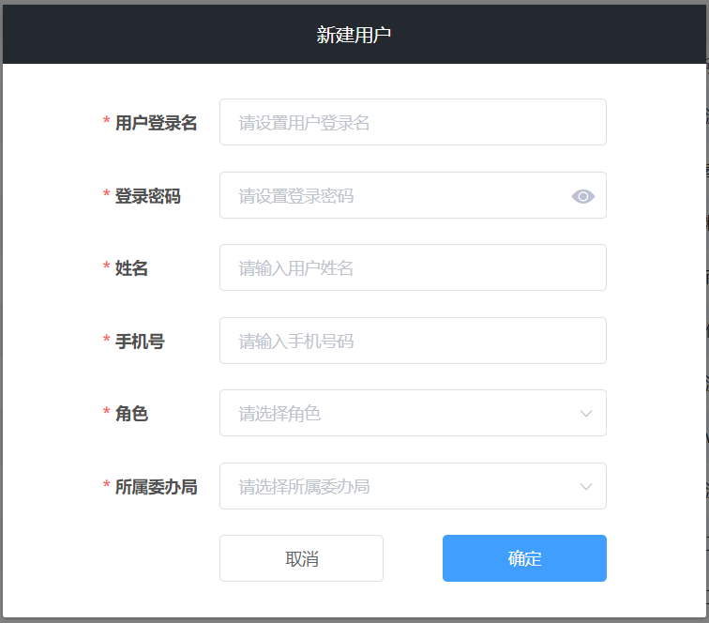

图 2.2.2

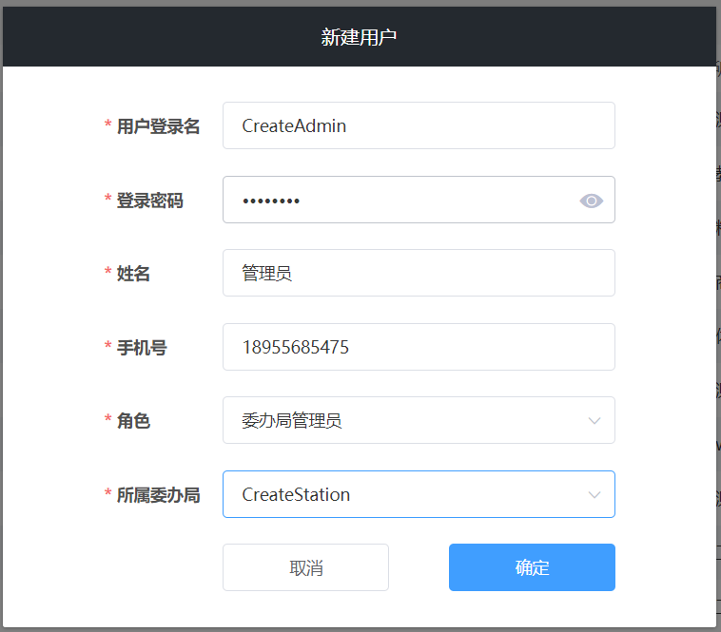

图 2.2.3

#### 2.2.2.2 修改用户信息

点击【修改】按钮,打开修改用户信息弹窗(图2.2.4)，其中用户登录名、角色、所属委办局不允许修改,登录密码不填就默认不修改登陆密码，点击【确定】按钮完成修改用户信息的操作。

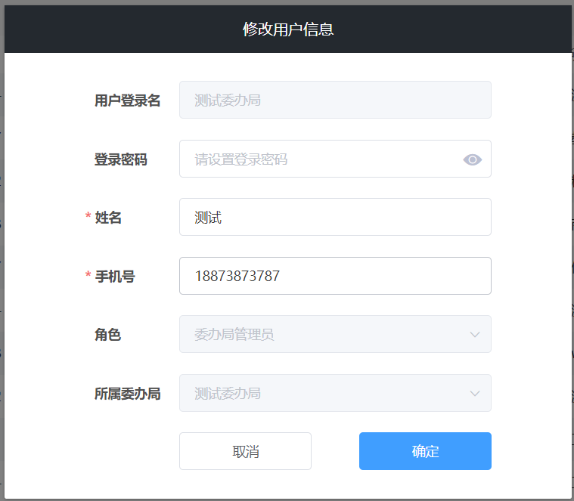

图 2.2.4

#### 2.2.2.3 冻结/解冻用户

点击【冻结/解冻】按钮,打开冻结/解冻用户弹窗(图2.2.5,图2.2.6)，点击【确定】按钮完成冻结/解冻用户的操作。

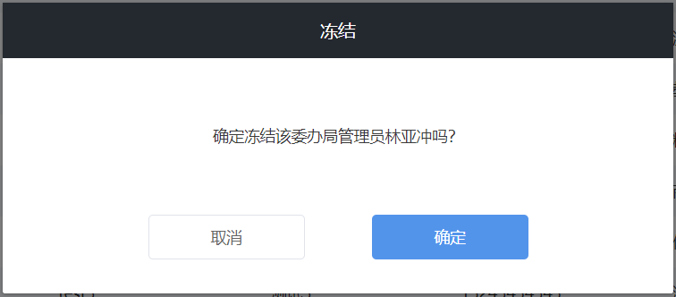

图 2.2.5

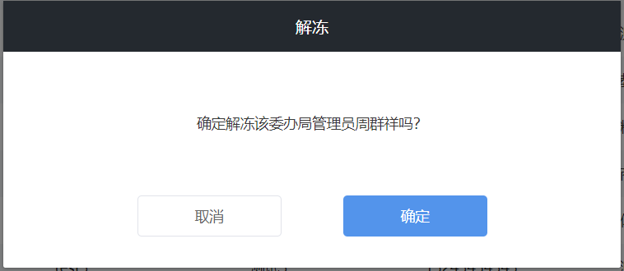

图 2.2.6

## 3. 联盟链审批管理

## 3.1 待我审批

### 3.1.1 界面说明

点击联盟链审批管理菜单下的【待我审批】,打开待我审批页面(图3.1.1),待我审批页面可以根据类型和时间查询待审批记录,同时可以审批记录。审批类型有创建、加入、删除、退出四种。

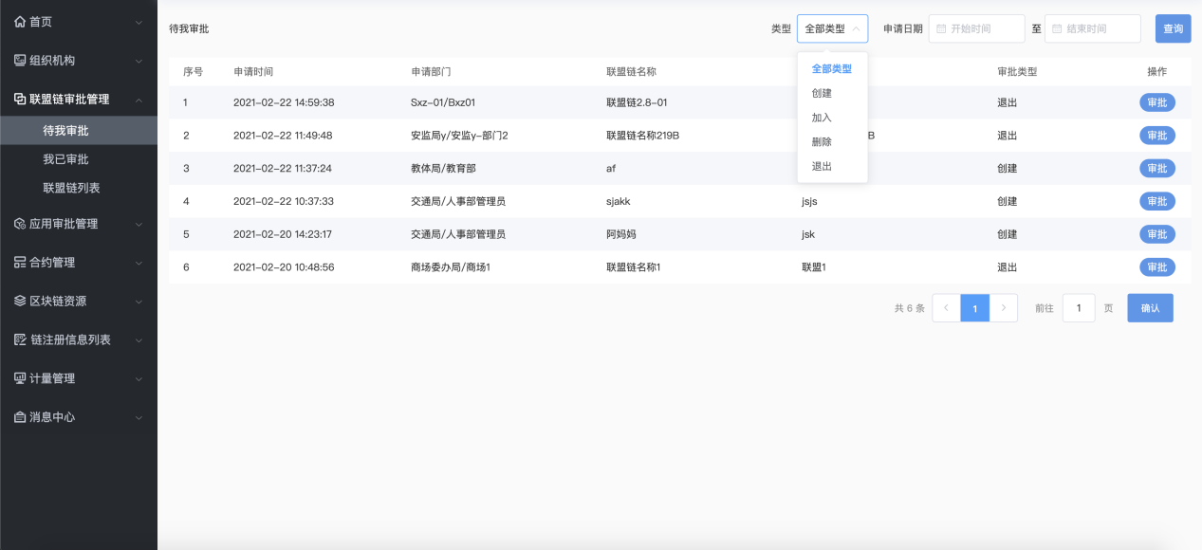

图 3.1.1

### 3.1.2 操作说明

#### 3.1.2.1 查询待我审批联盟链记录

选择类型或者日期之后点击【查询】按钮,可以根据条件查出所有符合条件的记录(图3.1.2),如果不填默认查出所有待审批记录。

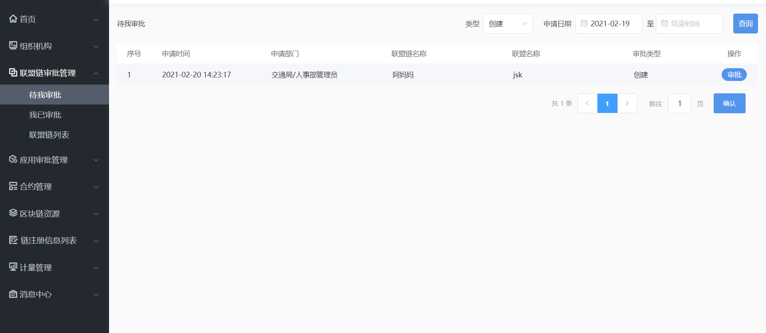

图 3.1.2

#### 3.1.2.2 联盟链审批操作

点击【审批】按钮,打开联盟链审批页面(图3.1.3),审批页面展示联盟链审批的详细信息以及参与方的列表。

点击【不通过】按钮,打开审核未通过弹窗(图3.1.4),输入未通过原因后点击【确定】按钮完成不通过操作。

点击【通过】按钮,打开审核通过弹窗(图3.1.5),点击【确定】按钮完成通过操作。

审批后弹窗关闭，跳转至待审批列表页面。审批记录可以【我已审批】页面查看。

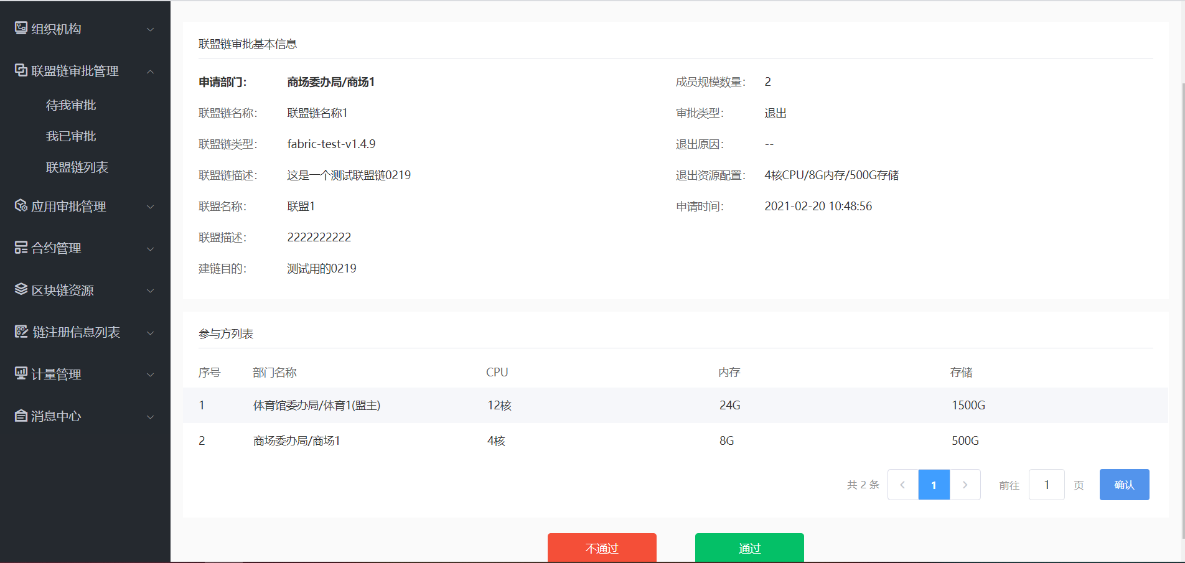

图 3.1.3

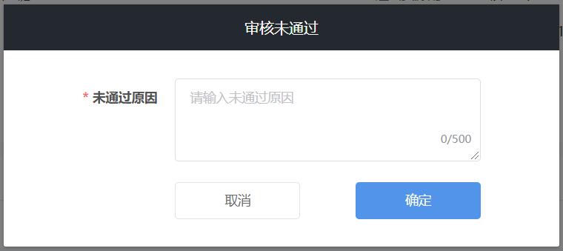

图 3.1.4

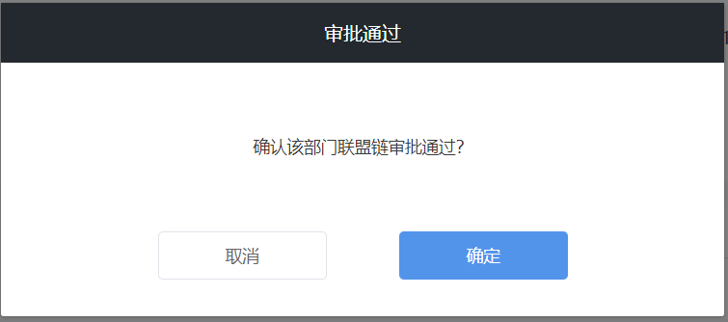

图 3.1.5

## 3.2 我已审批

### 3.2.1 界面说明

点击联盟链审批管理菜单下的【我已审批】,打开我已审批页面(图3.2.1),待我审批页面可以根据类型和时间查询待审批记录,同时可以查看审批记录详情。

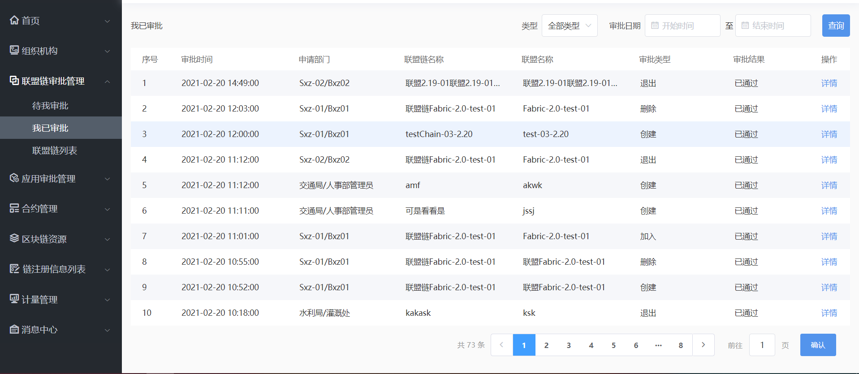

图 3.2.1

### 3.2.2 操作说明

#### 3.2.2.1 查询我已审批联盟链记录

选择类型或者日期之后点击【查询】按钮,可以根据条件查出所有符合条件的已审批记录(图3.2.2),如果不填默认查出所有审批记录。

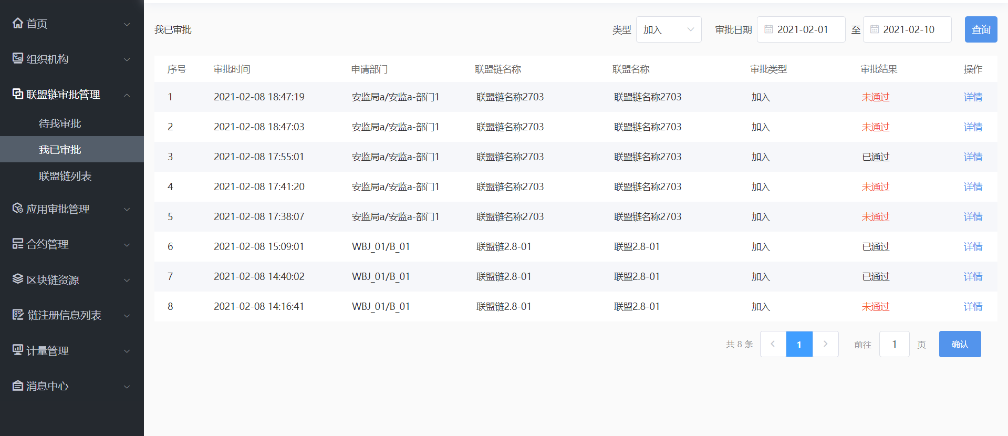

图 3.2.2

#### 3.2.2.2 查看我已审批联盟链详情

点击【详情】按钮,打开联盟链审批页面(图3.2.3),审批页面展示联盟链审批基本信息、部署情况以及参与方的列表。根据审批类型不同，部署状态分为部署中、创建成功/失败、删除成功/失败、退出成功/失败、加入成功/失败，失败时会显示失败原因。

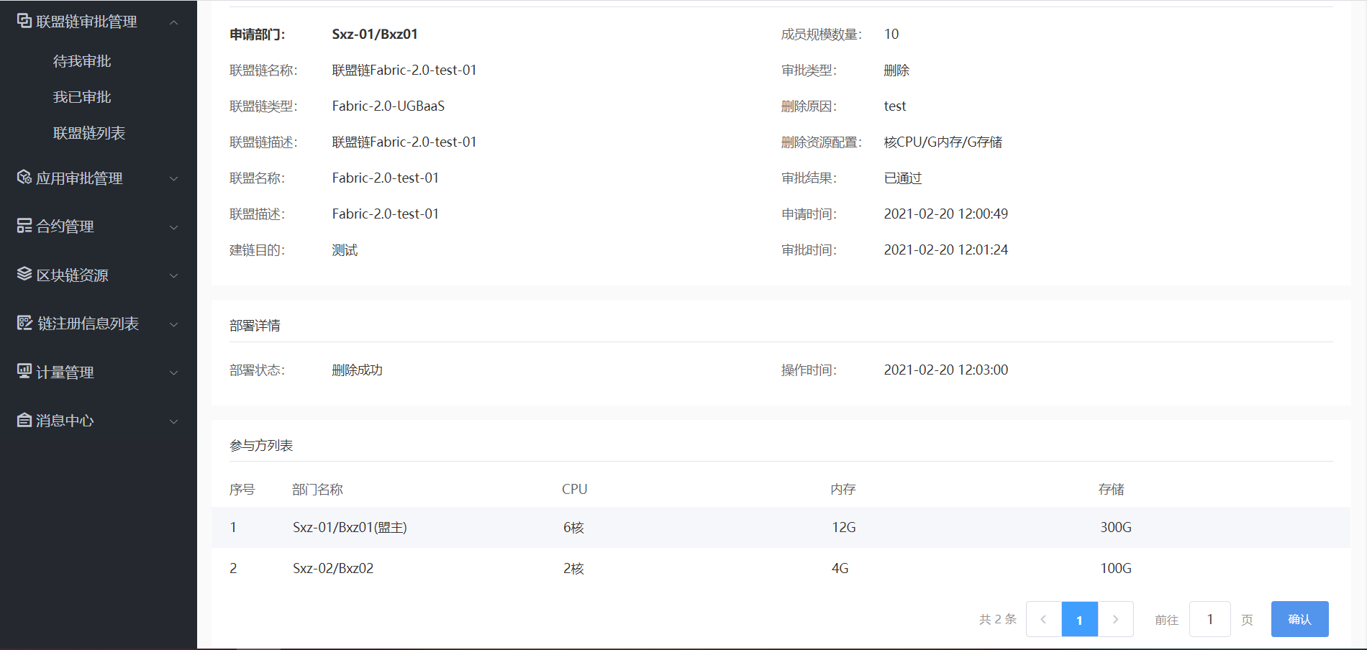

图 3.2.3

## 3.3 联盟链列表

### 3.3.1 界面说明

点击联盟链审批管理菜单下的【联盟链列表】,打开联盟链列表页面(图3.3.1),联盟链列表页面可以根据联盟链名称、状态和时间查询联盟链列表,同时可以查看联盟链详情。

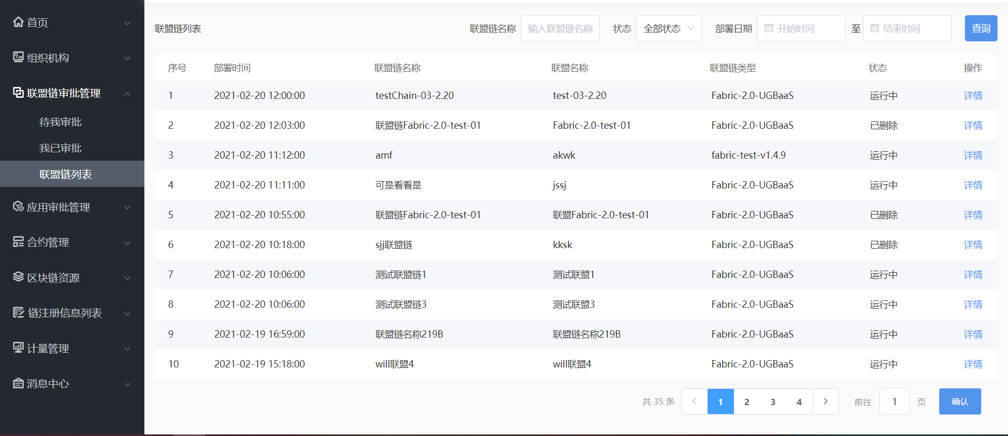

图 3.3.1

### 3.3.2 操作说明

#### 3.3.2.1 查询联盟链记录

输入查询的联盟链名称、选择状态或者日期之后点击【查询】按钮,可以根据条件查出所有符合条件的联盟链(图3.3.2),如果不填默认查出所有联盟链。

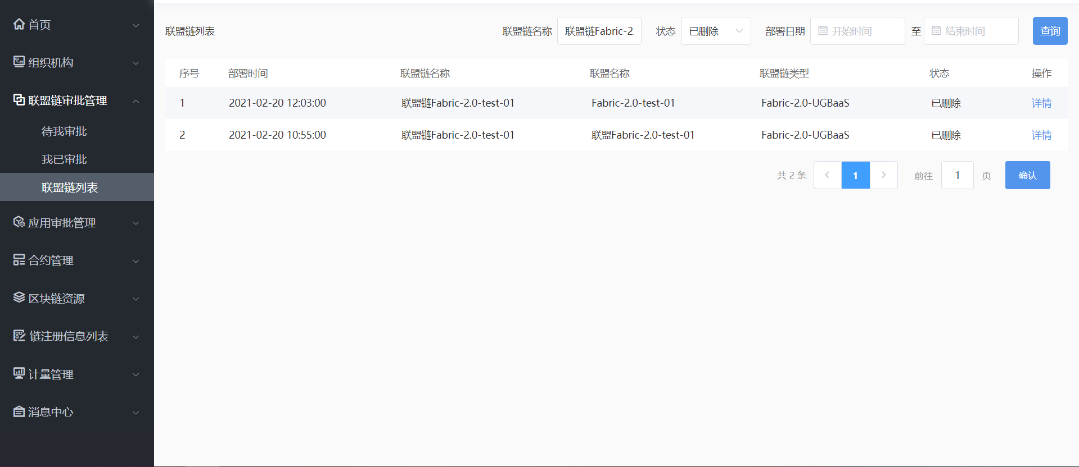

图 3.3.2

#### 3.3.2.2 查看联盟链详情

点击【详情】按钮,打开联盟链审批页面(图3.3.3),审批页面展示联盟链审批基本信息、部署状态以及参与方的列表。部署状态分为部署中、运行中、已删除、部署失败四种。

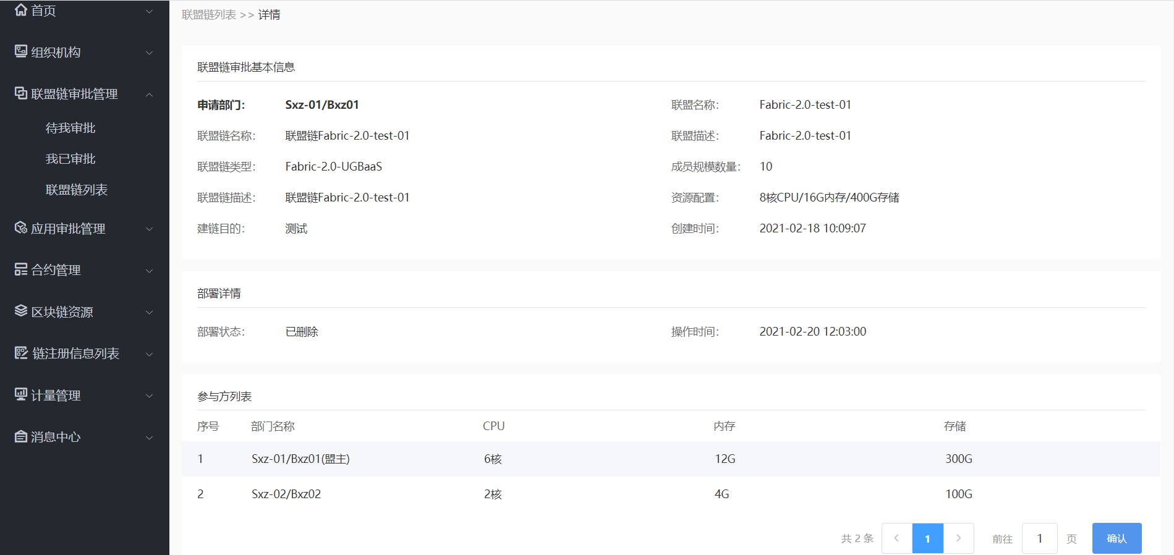

图 3.3.3

## 4. 应用审批管理

### 4.1 待我审批

#### 4.1.1 待我审批应用界面说明

点击应用审批管理菜单下的【待我审批】,打开待我审批页面(图4.1.1),待我审批页面可以查看当前所有待审批应用的记录,同时点击【审批】按钮可以进入到审批详情页面。审批类型有创建、升级两种。

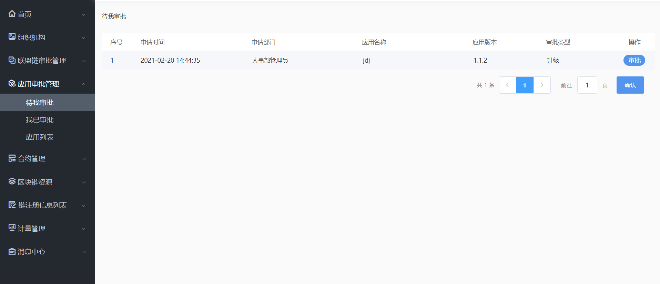

图 4.1.1

#### 4.1.2 待我审批应用操作说明

点击【审批】按钮可以进入到审批详情页面(图4.1.2),查看当前应用审批的基本信息,合约包以及接口说明。

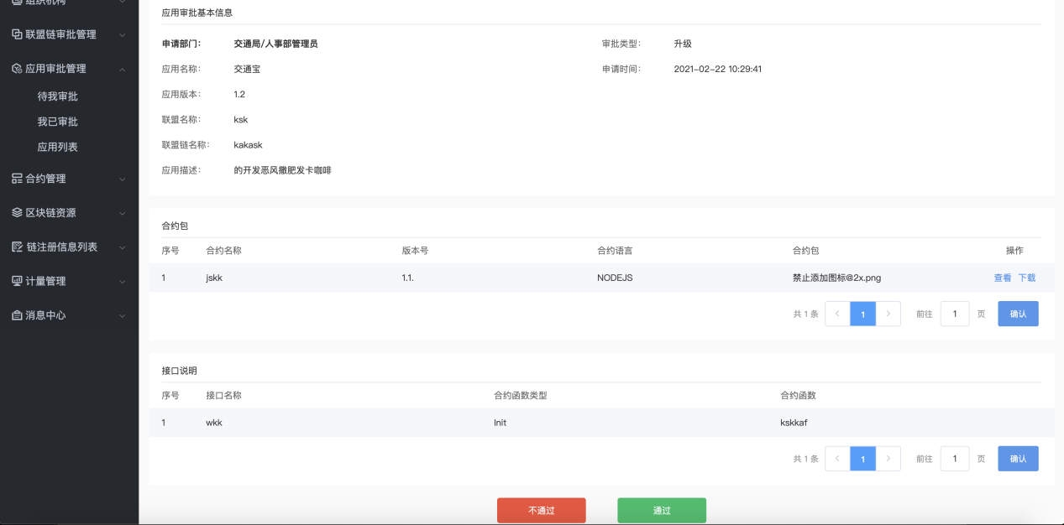

图 4.1.2

点击合约包列表中的【查看】按钮,打开合约包弹窗(图4.1.3),可以查看当前审批应用的合约包详细信息。

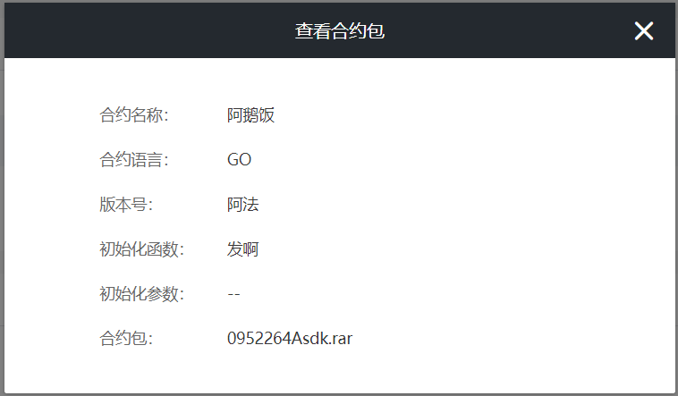

图 4.1.3

点击合约包列表中的【下载】按钮,下载合约包文件到本地。

点击【不通过】按钮,打开审核未通过弹窗(图4.1.4),输入未通过原因后点击【确定】按钮完成不通过操作。

点击【通过】按钮,打开审核通过弹窗(图4.1.5),点击【确定】按钮完成通过操作。

审批后，弹窗关闭，跳转至【待我审批】列表页面。审批记录可在【我已审批】页面查看。

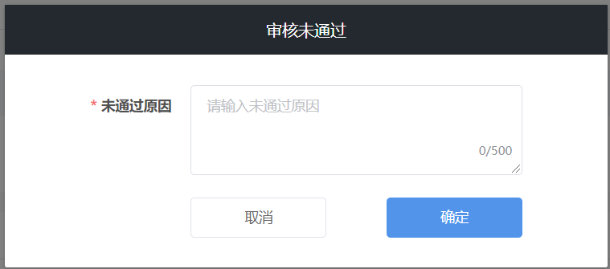

图 4.1.4

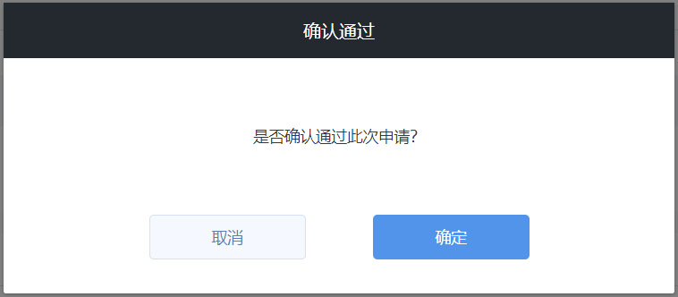

图 4.1.5

### 4.2 我已审批

#### 4.2.1 我已审批应用界面说明

点击应用审批管理菜单下的【我已审批】,打开我已审批页面(图4.2.1),我已审批页面可以查看当前所有已经审批应用的记录,同时点击【详情】按钮可以进入到审批详情页面。

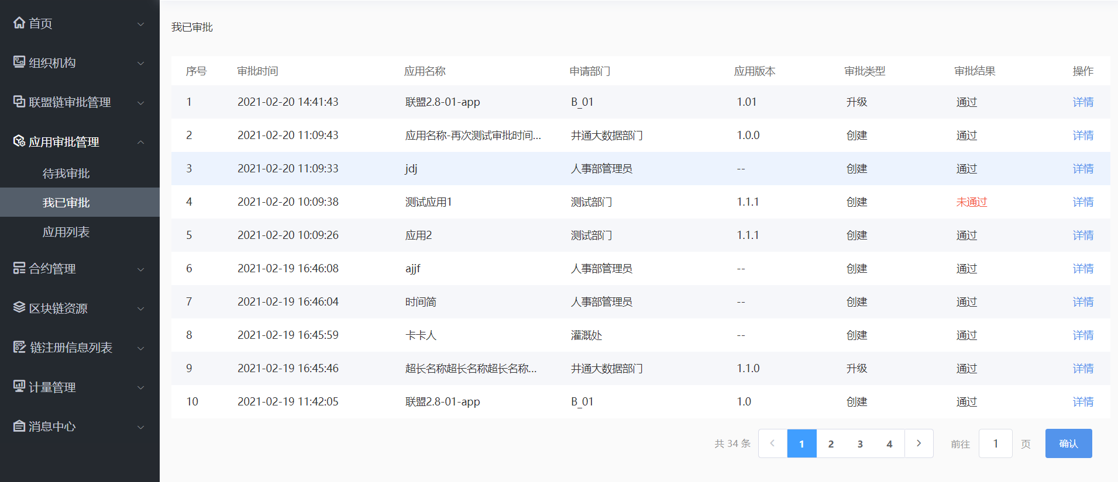

图 4.2.1

#### 4.2.2 我已审批应用操作说明

点击【详情】按钮,打开审批详情页面(图4.2.2),查看当前应用的基本信息、部署状态、合约包以及接口说明。根据审批类型不同，部署状态分为部署中、创建成功/失败、升级成功/失败，失败时会显示失败原因。

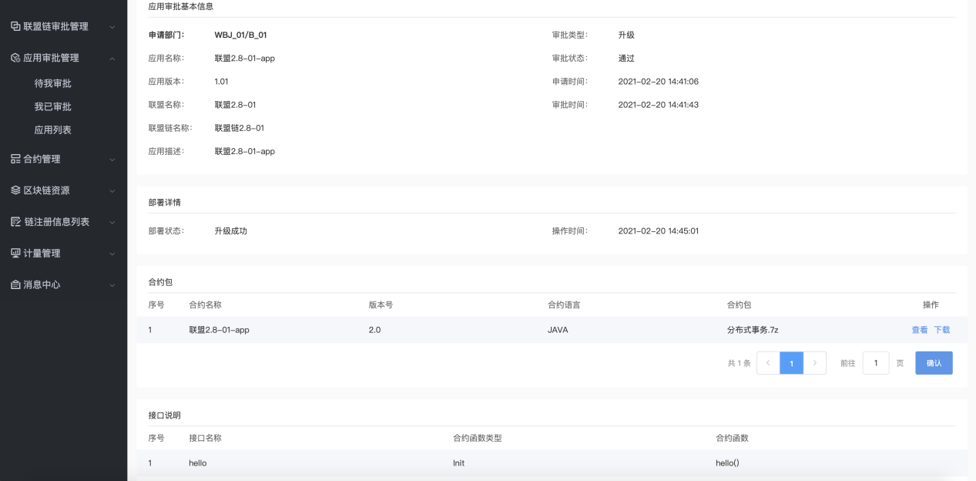

图 4.2.2

## 4.3 应用列表

### 4.3.1 应用列表界面说明

点击应用审批管理菜单下的【应用列表】,打开应用列表页面(图4.3.1),应用列表页面可以查看当前所有已经创建成功并且部署的应用记录,同时点击【详情】按钮可以进入到应用详情页面。

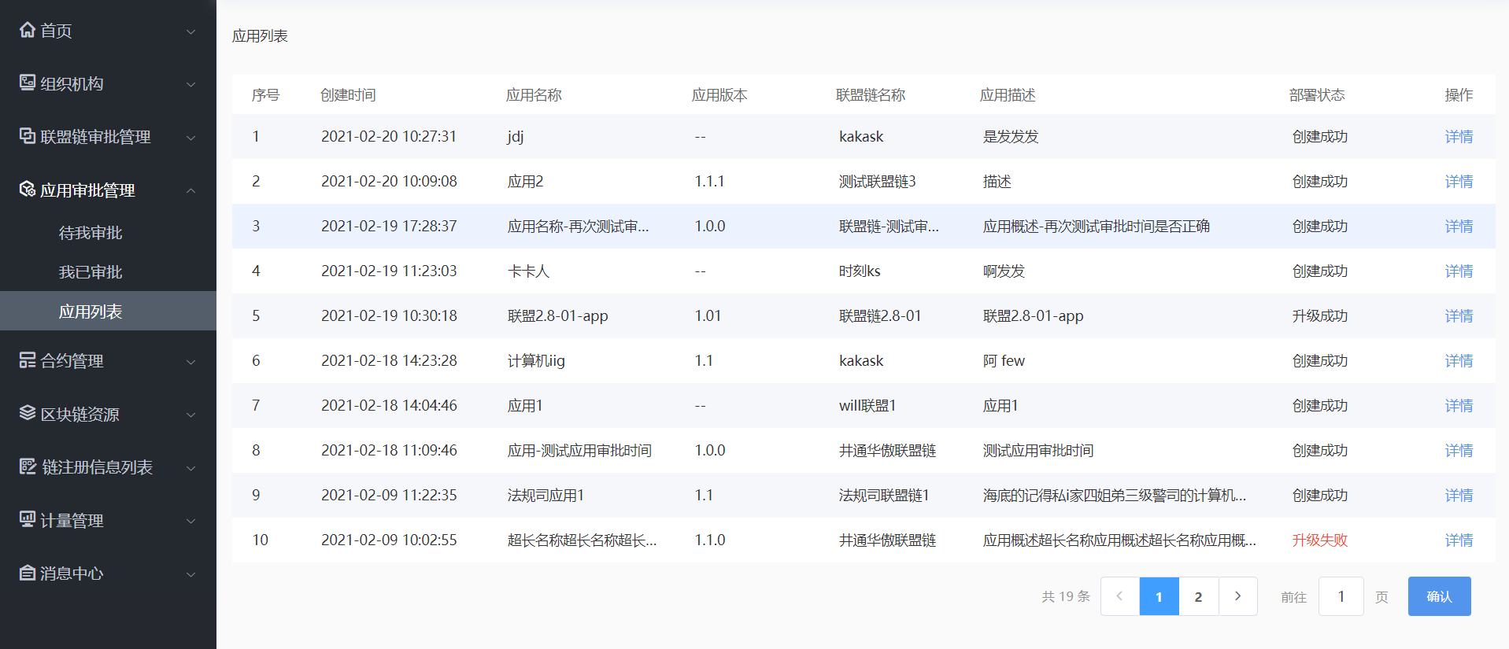

图 4.3.1

### 4.3.2 应用列表操作说明

点击【详情】按钮可以进入到应用详情页面(图4.3.2)。

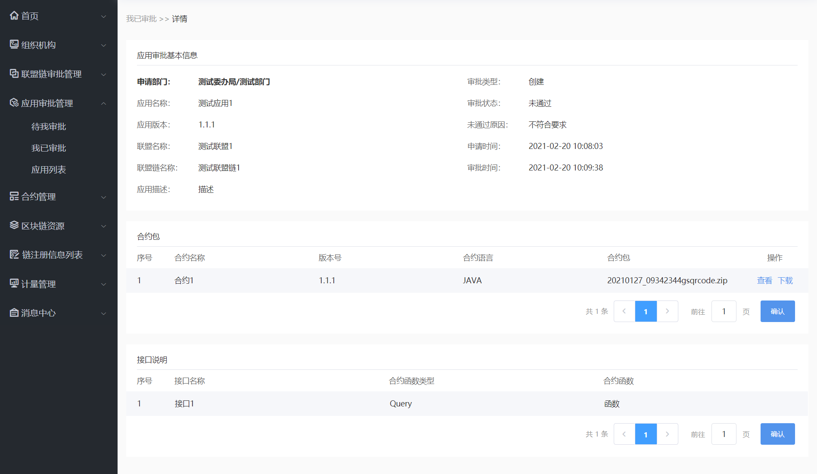

图 4.3.2

## 5. 合约管理

### 5.1 合约模版

#### 5.1.1 界面说明

点击合约管理菜单下的【合约模板】,打开合约模板页面(图5.1.1)查看合约模板列表信息。可以新建合约模板、查看合约模板详情、下载和删除合约模板。

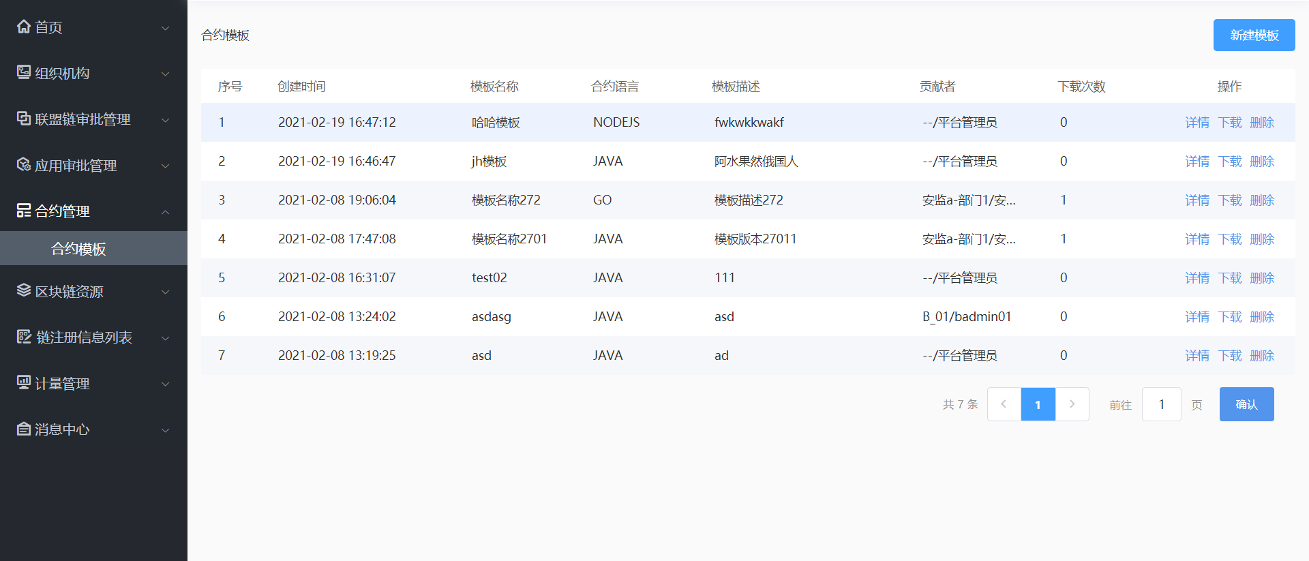

图 5.1.1

#### 5.1.2 操作说明

##### 5.1.2.1 新建合约模板

点击【新建模板】按钮,打开新建模板弹窗(图5.1.2)，输入模板名称、模板版本、模板描述，然后选择联盟链类型和合约语言(图5.1.3)，点击【选择文件】按钮来选择需要上传的合约模板文件(只支持压缩包格式,并且大小要小于20M),点击【确定】按钮完成新建模板的操作。

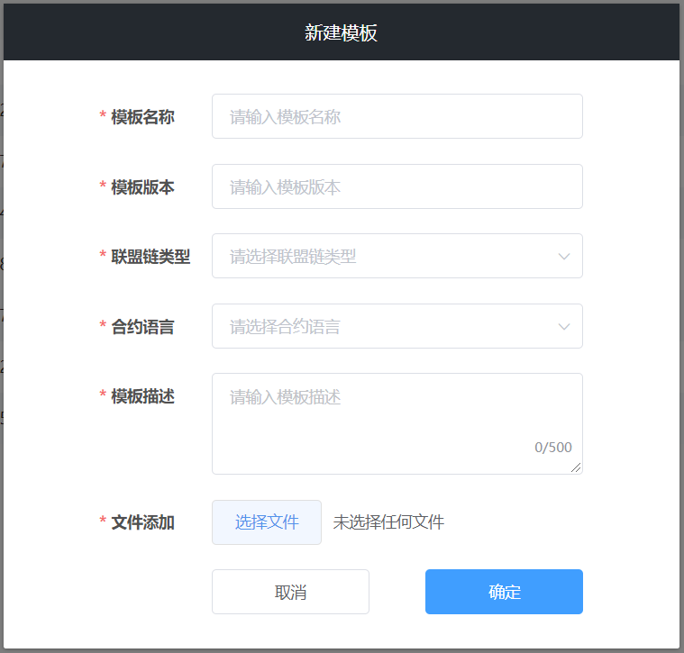

图 5.1.2

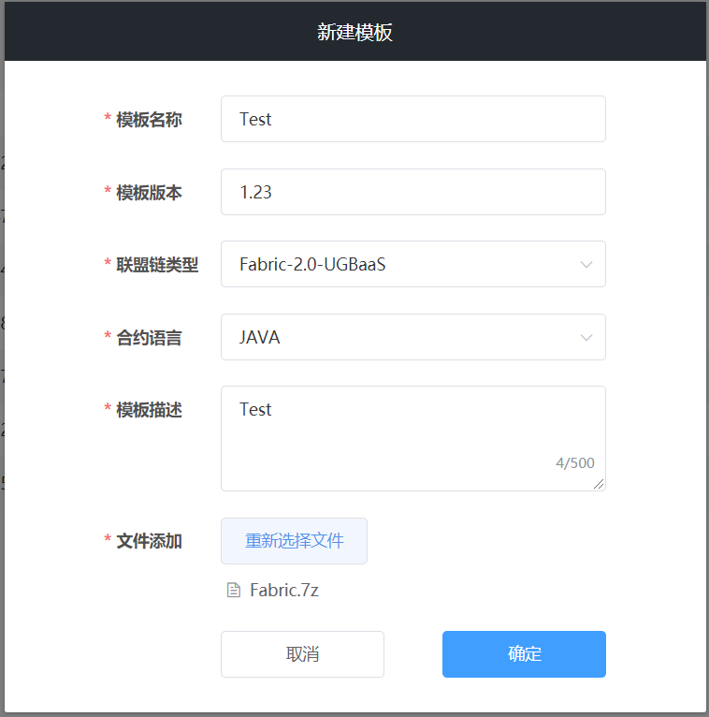

图 5.1.3

##### 5.1.2.2 查看合约模板详情

点击【详情】按钮,打开合约模板详情页面(图5.1.4),查看合约模板的详细信息包括合约模板的大小和创建时间等,同时还可以查看当前合约模板文件的下载明细。

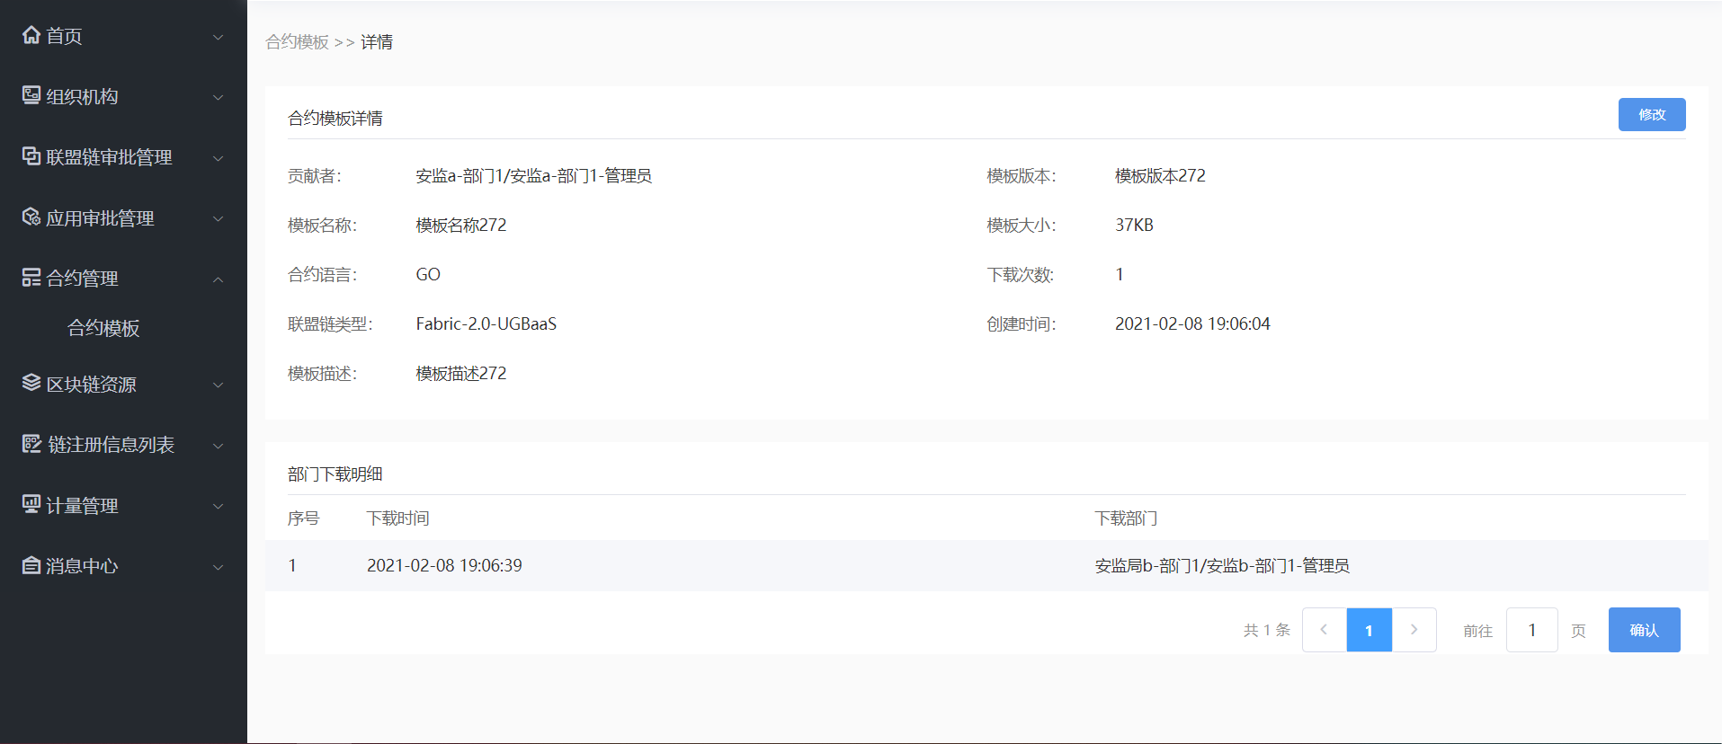

图 5.1.4

点击【修改】按钮,打开模板修改弹窗(图5.1.5),修改相关信息,如果没有重新选择文件那么合约模板的文件不会被修改,之后重新上传了合约模板文件之后才会被修改，点击【确定修改】后完成对合约模板的修改。

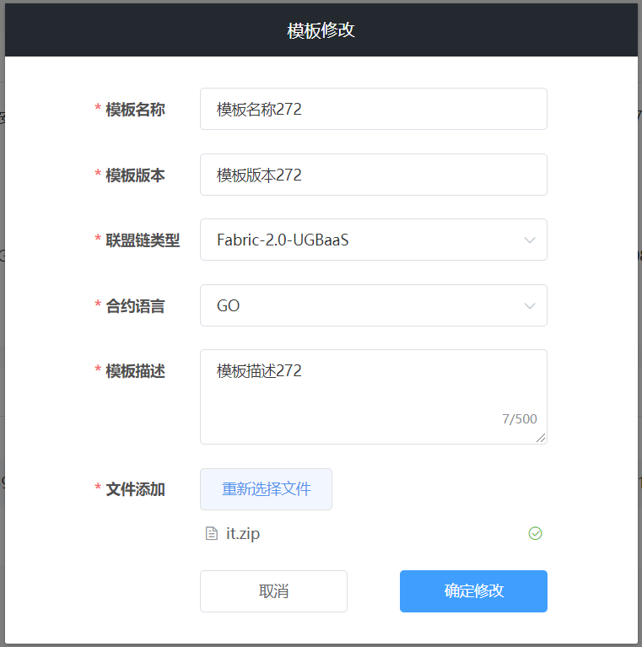

图 5.1.5

##### 5.1.2.3 删除合约模板

点击【删除】按钮,打开删除合约模板弹窗(图5.1.6)，点击【确定】后完成对合约模板的删除操作。模版删除成功后，列表页面将不在显示该模版。

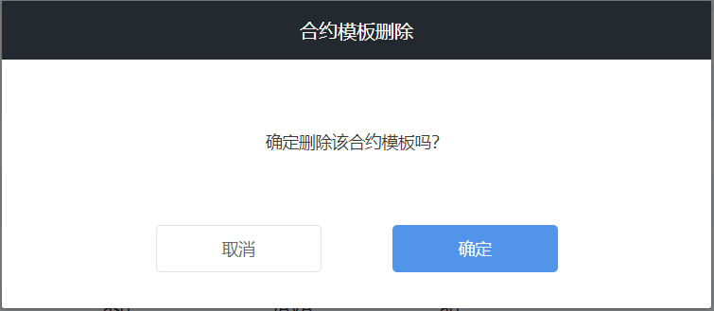

图 5.1.6

## 6. 区块链资源

### 6.1 联盟链资源

#### 6.1.1 界面说明

点击区块链资源菜单下的【联盟链资源】,打开联盟链资源页面(图6.1.1)查看联盟链列表信息。

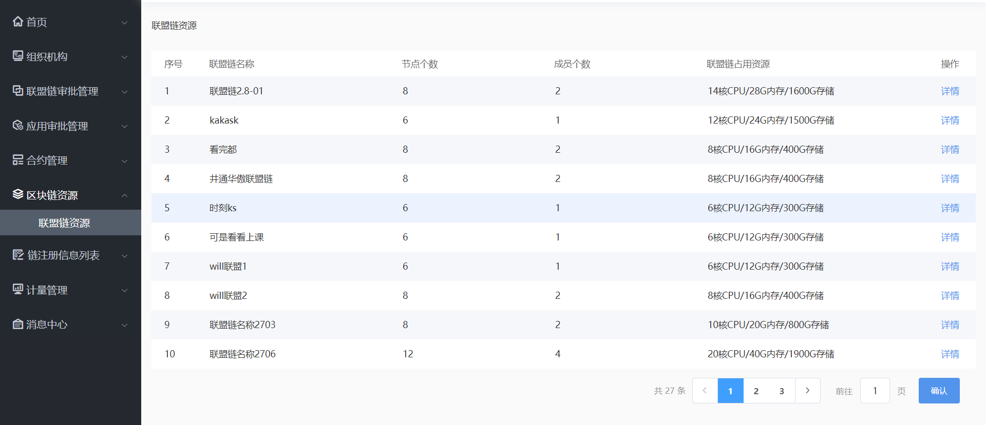

图 7.1.1

点击【详情】按钮,查看委办局的资源使用详情,如图7.1.2所示,页面展示联盟链的实例信息以及联盟链成员列表的相关信息。

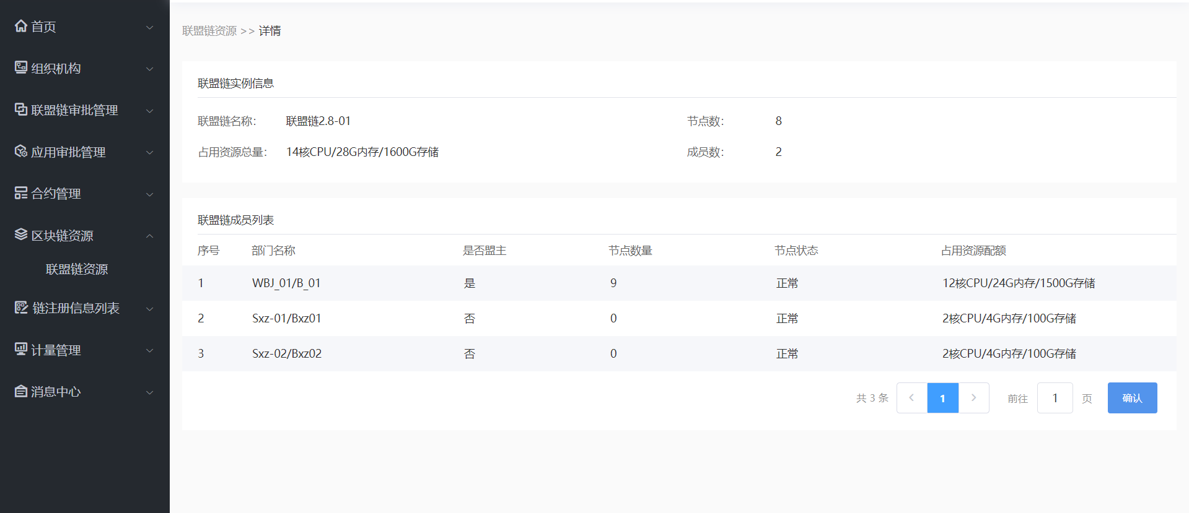

图 7.1.2

## 7. 链注册信息列表

### 7.1 链注册信息列表

#### 7.1.1 界面说明

点击链注册信息列表菜单下的【链注册信息列表】,打开链注册信息列表页面(图7.1.1)查看本平台支持的链的相关信息。

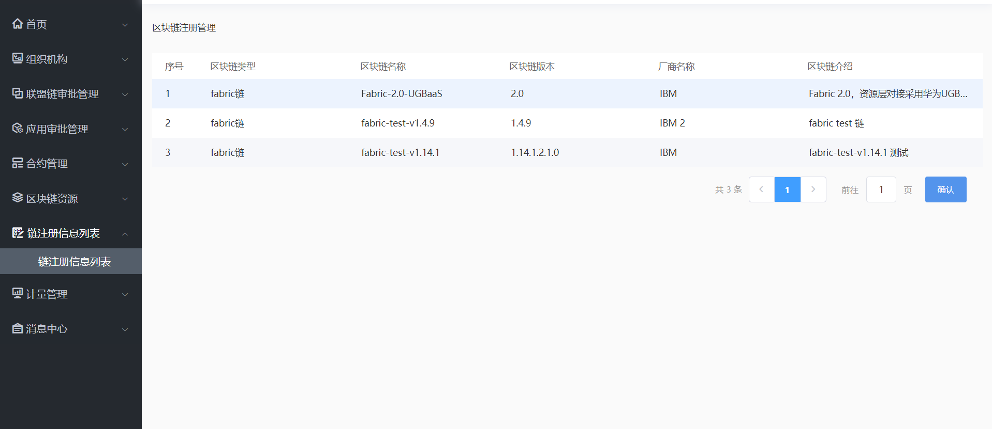

图 7.1.1

## 8. 计量管理

### 8.1 资源配置

#### 8.1.1 界面说明

点击计量管理菜单下的【资源配置】,打开资源配置页面(图8.1.1)资源配置页面可以委办局的资源配置总量和已占用的资源配置,同时查看委办局的资源使用详情。

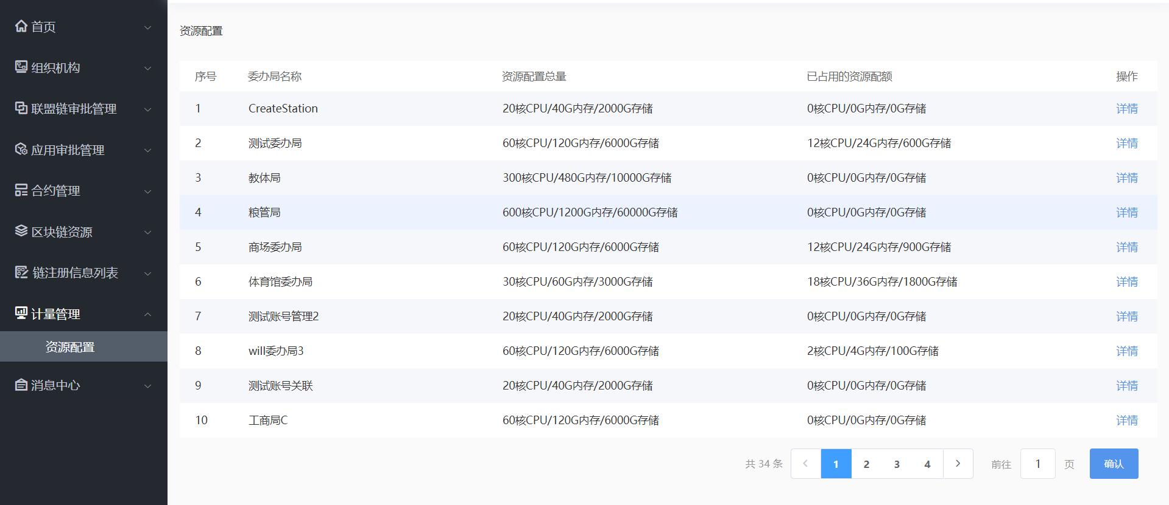

图 8.1.1

点击【详情】按钮,查看委办局的资源使用详情,如图8.1.2所示。该列表只包括实际部署后的联盟链资源配置占用情况，不包括部署前占用的资源配置（如待审批、创建中等）。

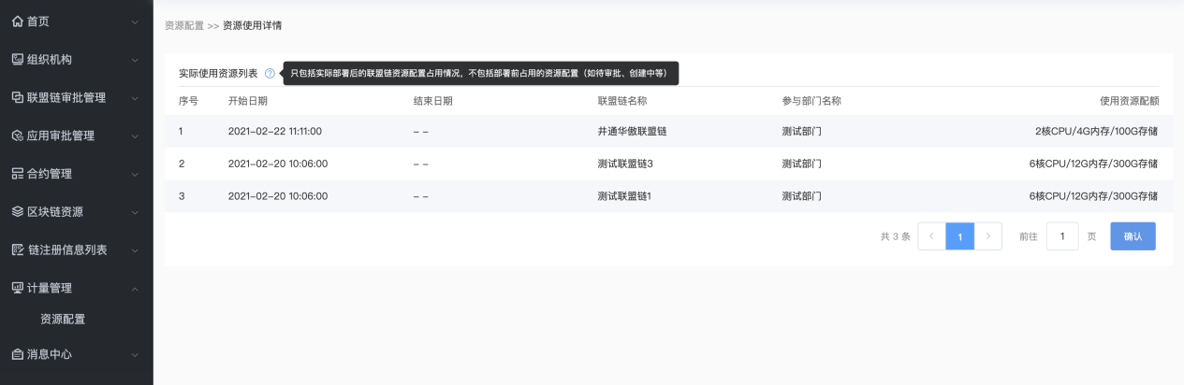

图 8.1.2

## 9. 消息中心

### 9.1 我的消息

#### 9.1.1 界面说明

点击【消息中心】进入到消息中心页面，该页面会分页展示所有的消息通知的内容以及发送的时间，如图9.1.1所示。

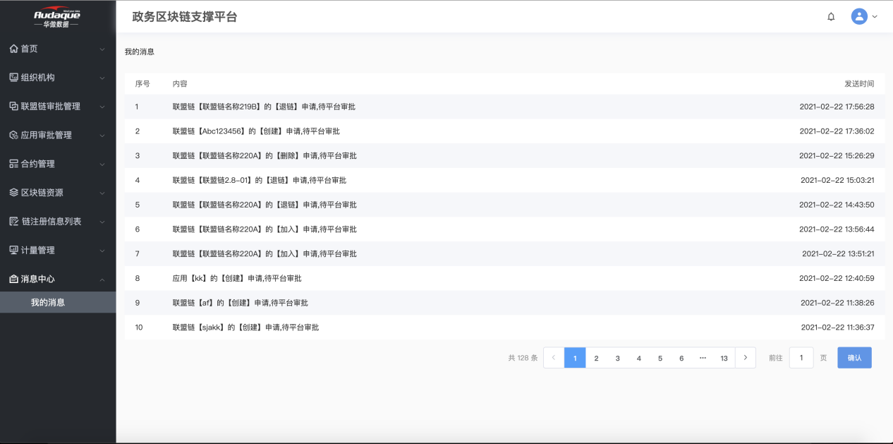

图 9.1.1

#### 9.1.2 操作说明

当有新消息时系统右上角的铃铛会显示小红点已示提醒，点击铃铛进入我的消息页面后小红点将消失。如图9.1.2。

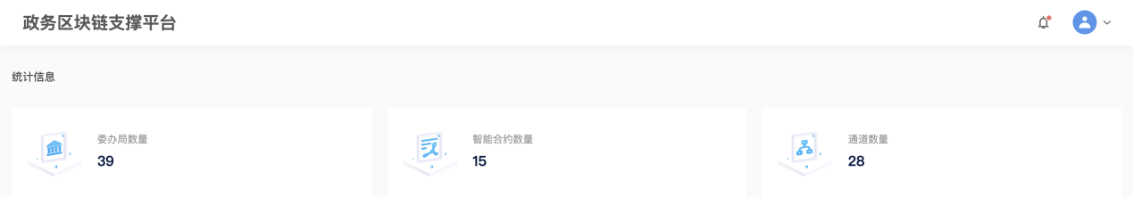

图 9.1.2

## 10. 系统工具栏

### 10.1 界面说明

位于平台界面的右上角的工具栏有消息通知和登录用户，相关操作可以查看个人中心、修改密码以及退出登录,如图10.1所示。

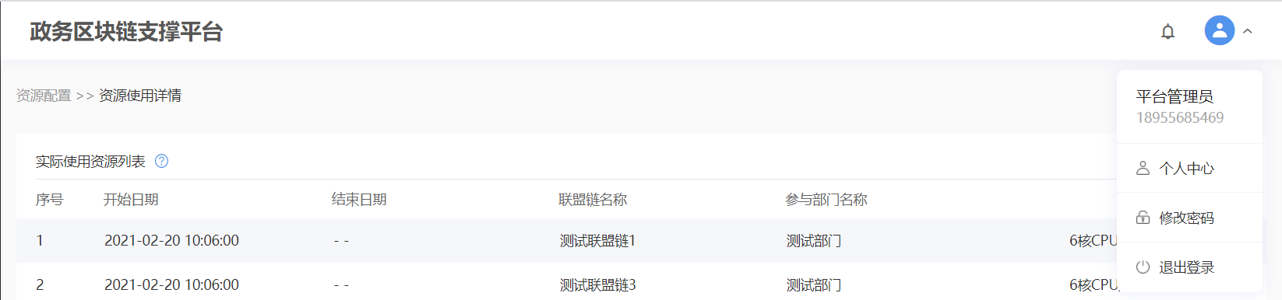

图 10.1

### 10.2 操作说明

#### 10.2.1 个人中心

点击【个人中心】，查看当前登录用户的个人信息,如图10.2所示。

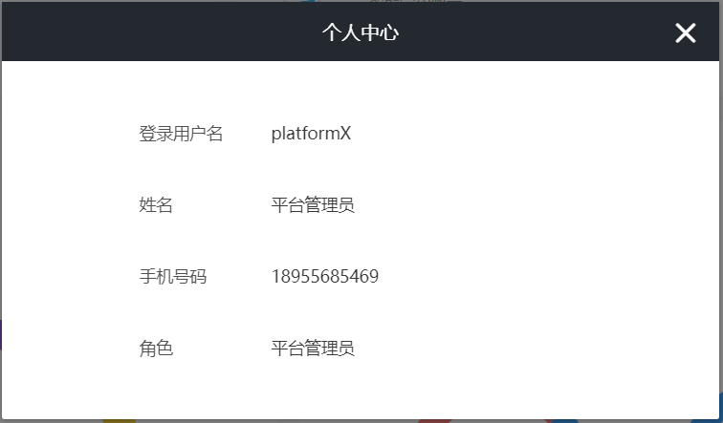

图 10.2

#### 10.2.2 修改密码

点击【修改密码】，输入原密码,在输入正确格式的新密码之后,点击【确认】按钮可以实现修改密码，如图10.3所示。

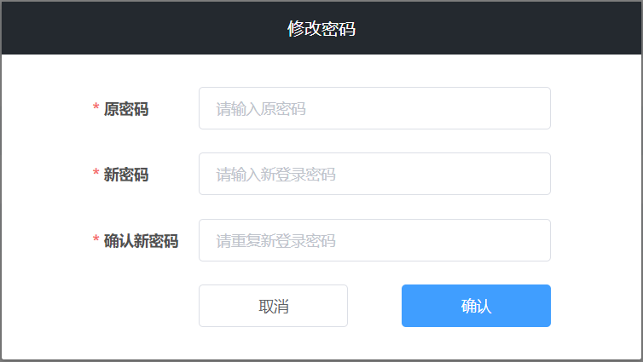

图 10.3

#### 10.2.3 退出登录

点击【退出登录】，注销当前登录并且返回登录页面。

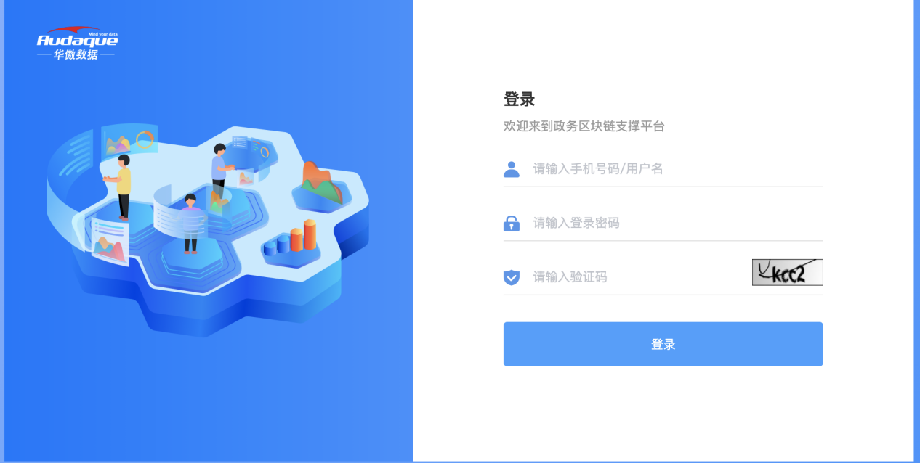

图 10.4

# 委办局管理员

## 1. 首页

### 1.1 统计信息

#### 1.1.1 界面说明

点击首页菜单下的【统计信息】进入到统计信息页面(图1.1.1),展示本委办局资源配额和使用情况，所有部门的创建和加入联盟链数量、所有部门创建的联盟链列表、所有部门创建的应用列表,同时通过饼图展示了当前CPU总量、内存总量、存储总量以及联盟链数量。

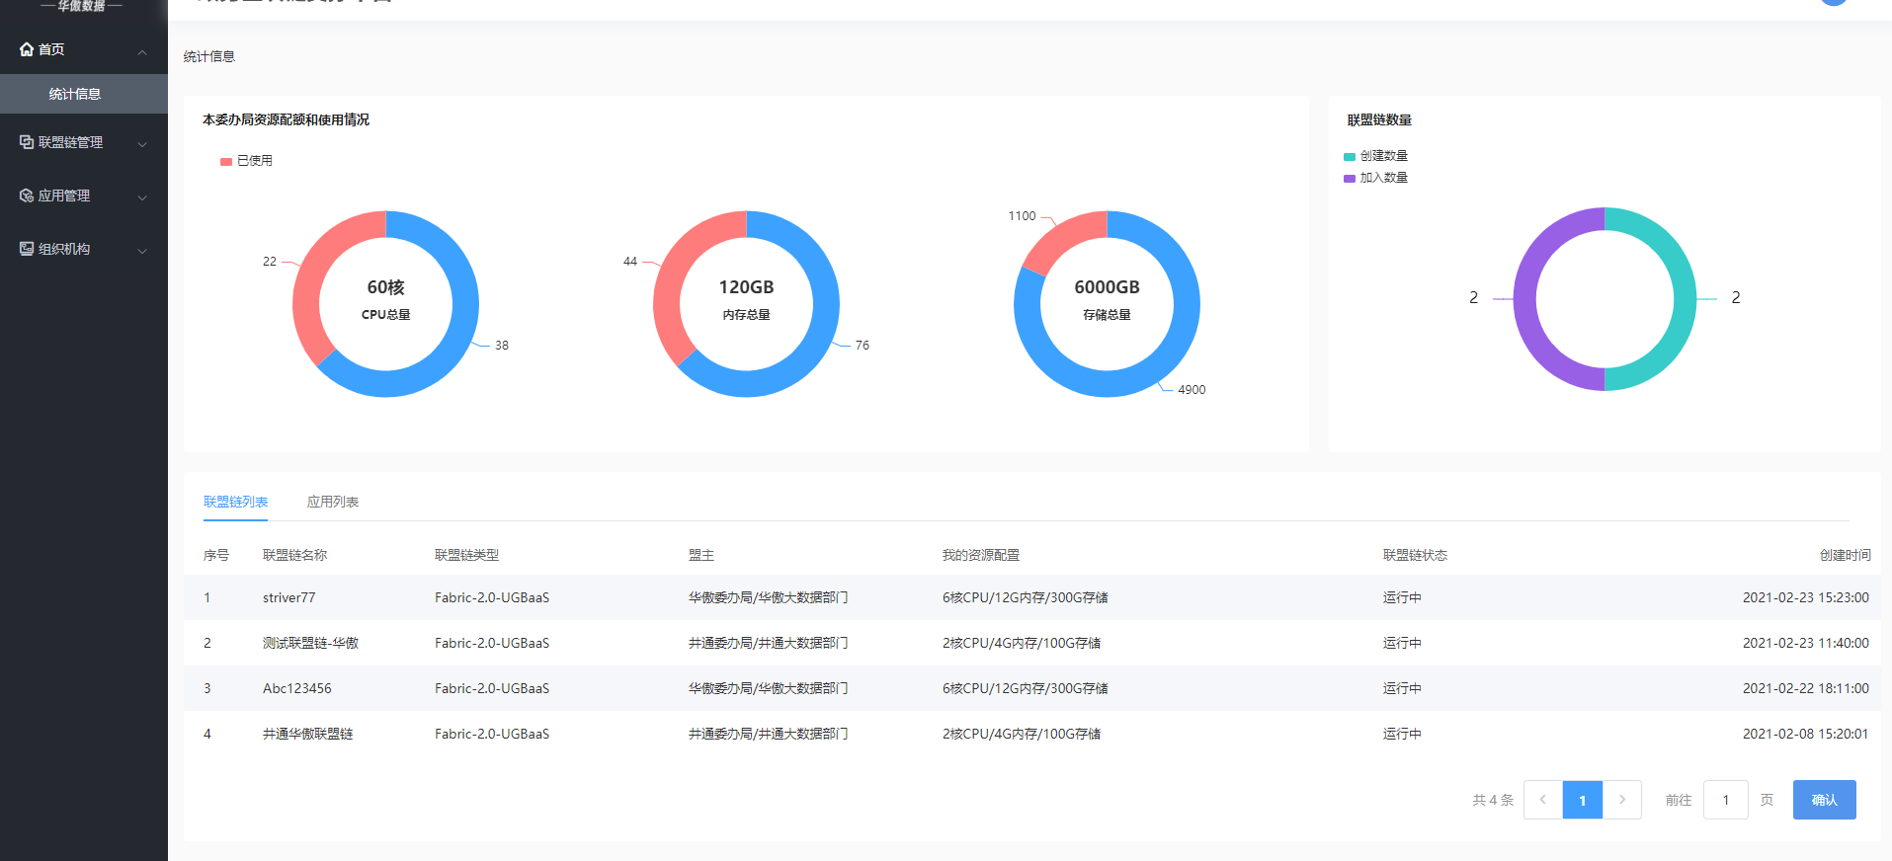

图 1.1.1

## 2. 联盟链管理

### 2.1我创建的联盟链

#### 2.1.1 界面说明

点击联盟链菜单下的【我创建的联盟链】,进入我创建的联盟链页面（图2.1.1）在我创建的联盟链页面记录着本委办局管理员下的所有部门创建的联盟链。联盟链列表中可以看到联盟链的联盟链名称、联盟链类型、联盟名称、盟主名称、运行状态、审批状态和查看详情操作

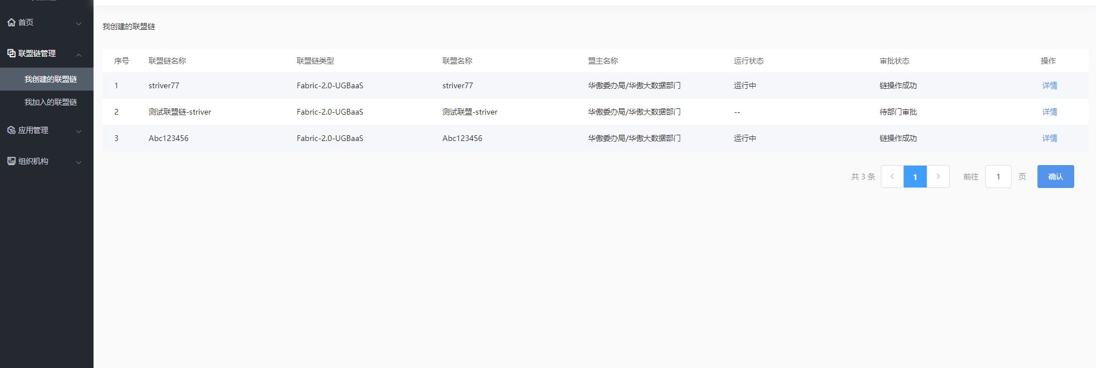

图2.1.1

#### 2.1.2 操作说明

##### 2.1.2.1 查看联盟链详情

在联盟链列表中点击【详情】按钮，打开联盟链详情界面（图2.1.2），会展示当前联盟链的详细信息以及该联盟链的参与方、应用和审批记录。

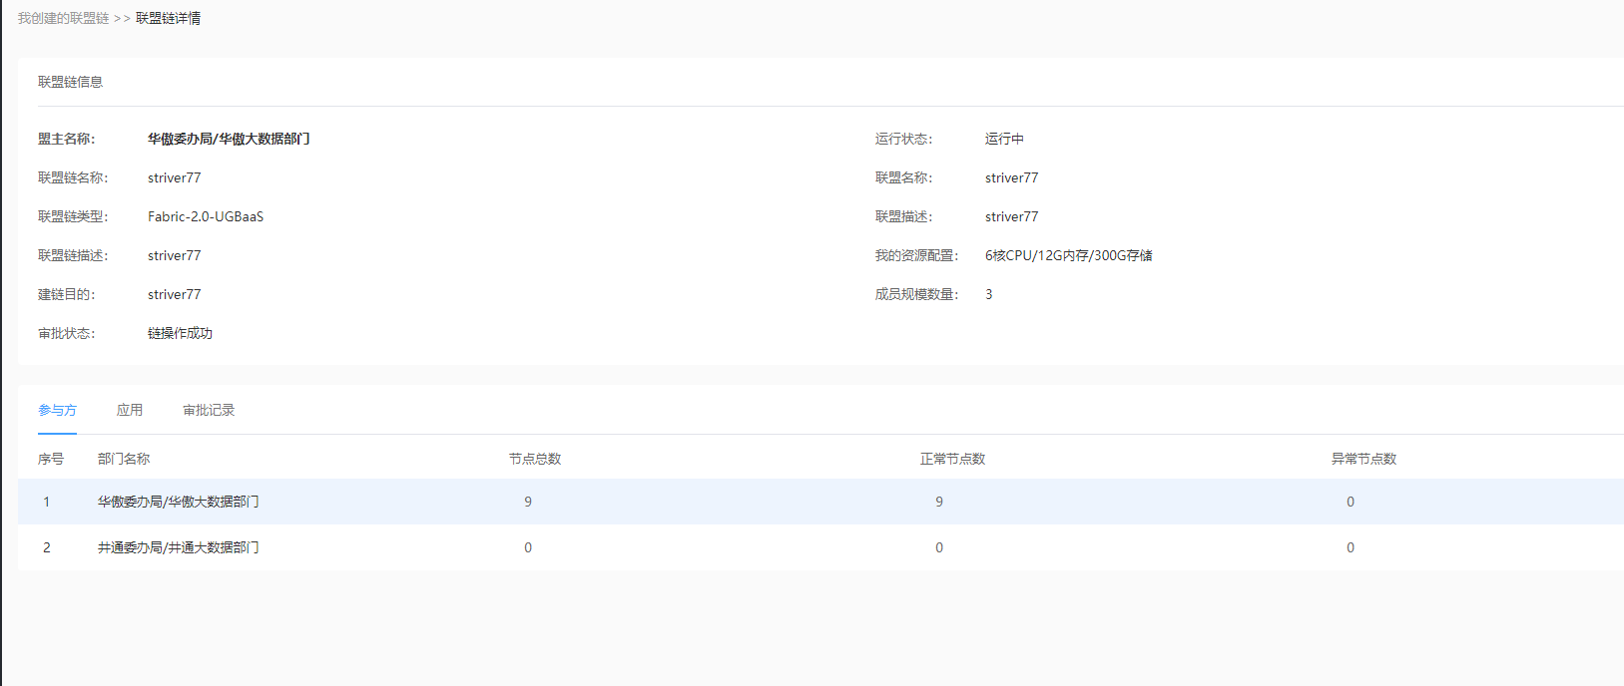

2.1.2

### 2.2 我加入的联盟链

#### 2.2.1 界面说明

点击联盟链管理下的我加入的联盟链，进入我加入的联盟链页面（图2.2.1）。在这个页面可以看到本委办局管理员下的所有部门加入的联盟链名称、盟主名称、运行状态、加入状态和查看详情操作。

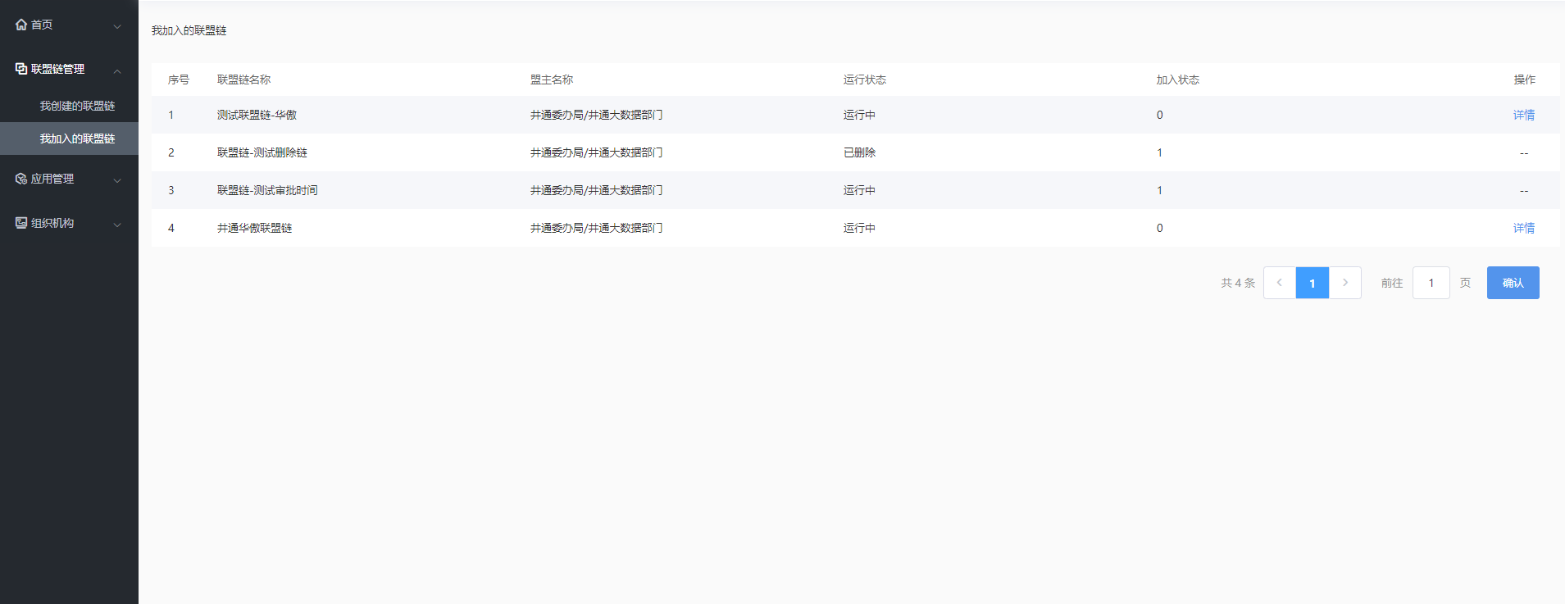

2.2.1

#### 2.2.2 操作说明

##### 2.2.2.1 我加入的联盟链详情

在我加入的联盟链-联盟链列表中，点击详情按钮进入详情界面（图2.2.2）。在此界面中可看到联盟链的详细信息，包括参与方、应用和审批记录。审批记录中点击详情按钮可以看到审批的详情信息（图2.2.3）。

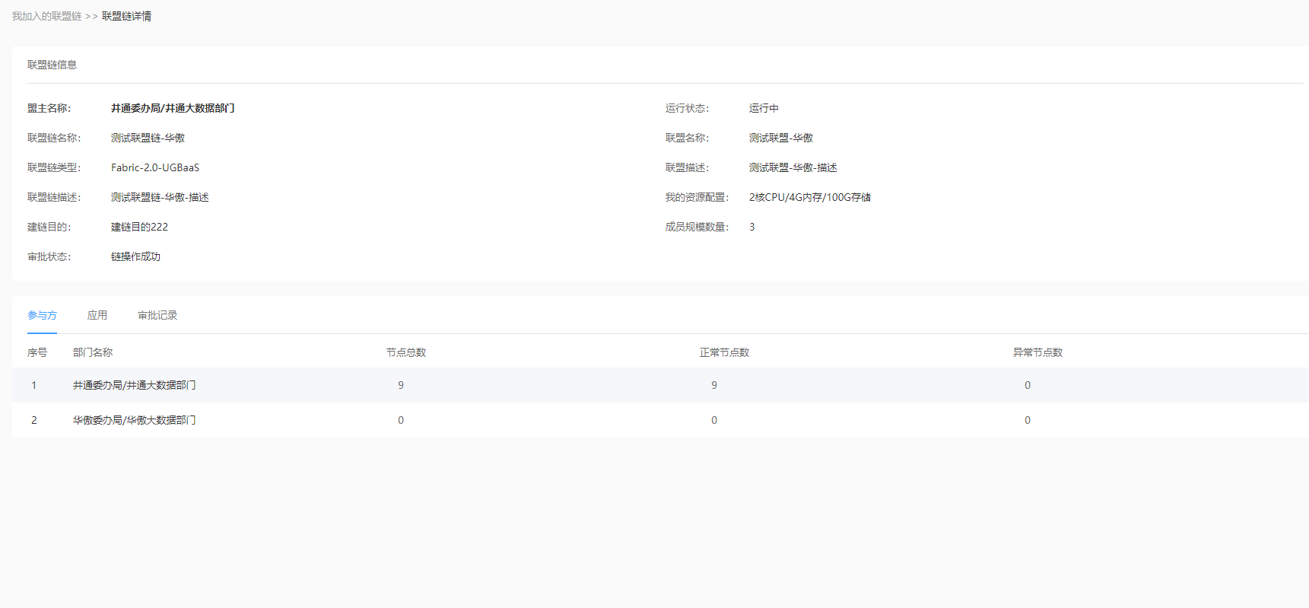

图2.2.2

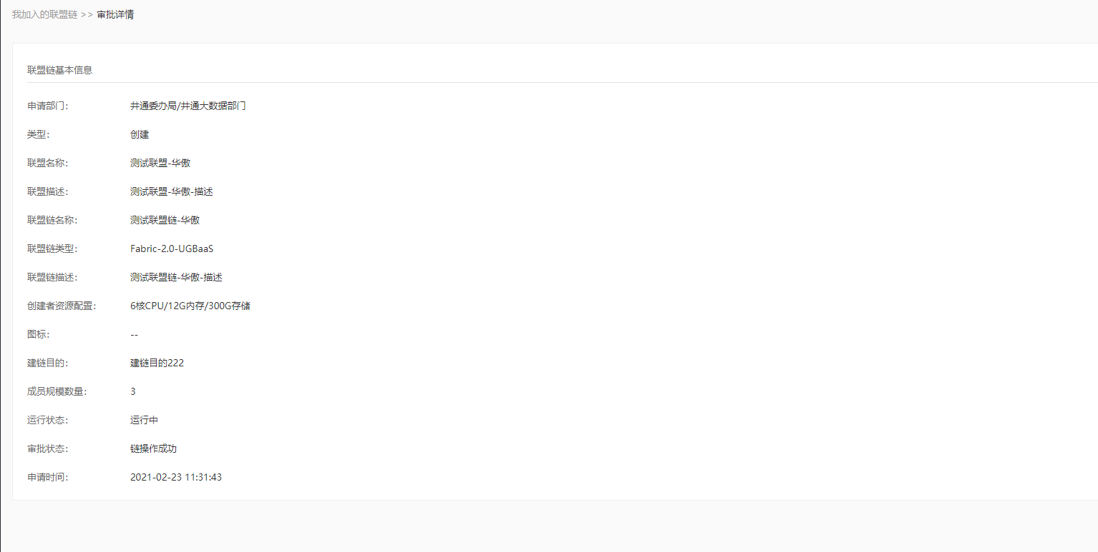

图2.2.3

## 3. 应用管理

### 3.1我发布的应用

#### 3.1.1 界面说明

点击应用管理下的我发布的应用，打开我发布的应用界面（图3.1.1）。我发布的应用界面可以查看本委办局管理下的所有部门创建的应用名称、盟主名称、版本、所属联盟链、应用描述、状态以查看详情操作。

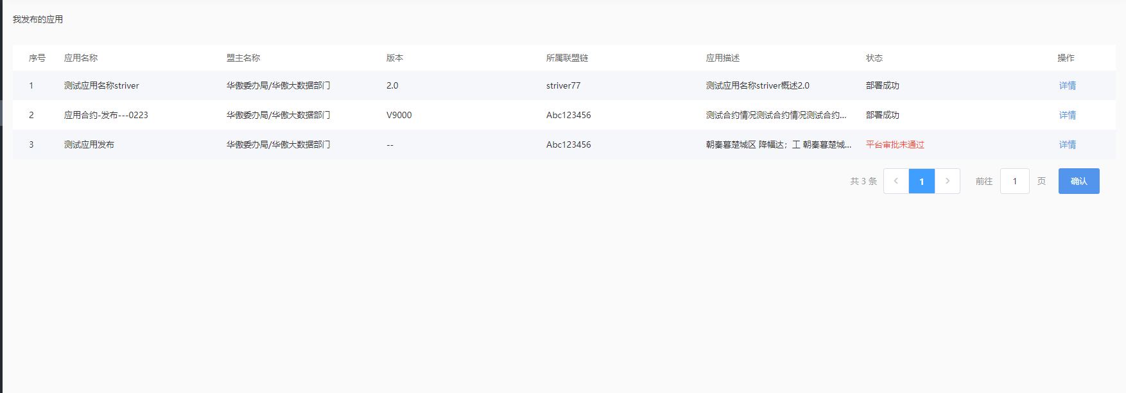

图3.1.1

#### 3.1.2 操作说明

##### **3.1.2.1 应用详情**

在我发布的应用列表中，选择一条数据点击详情按钮，进入应用详情界面（图3.1.2），在详情界面中可以看到应用的合约基本信息合约信息、接口说明和审批记录。

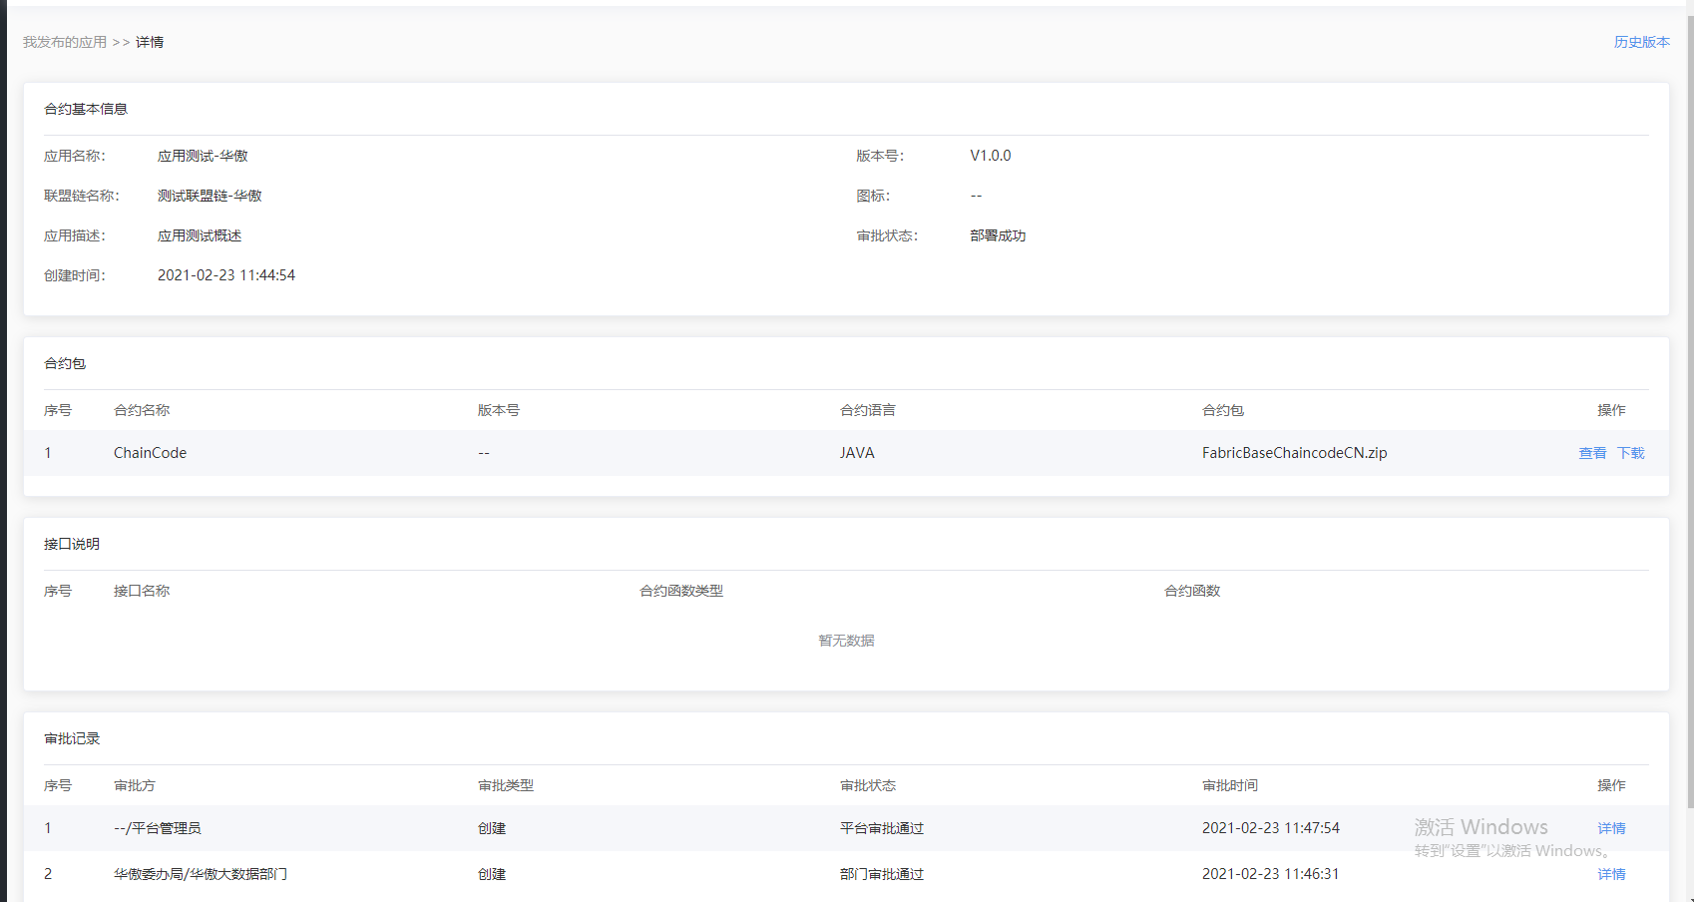

图3.1.2

##### **3.1.2.2 合约包查看**

在应用详情界面中，在合约包列表中点击查看按钮，查看合约包（图3.1.3）。

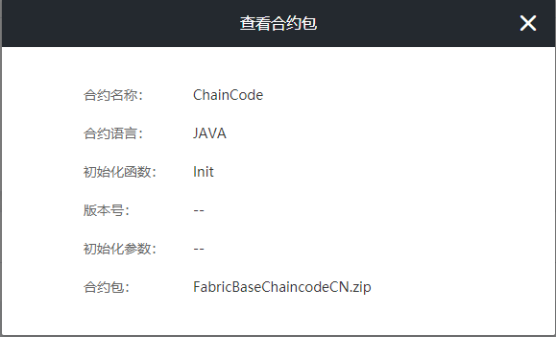

图3.1.3

##### **3.1.2.3 合约包下载**

在应用详情界面中，在合约包列表中点击下载按钮，可以将合约包下载到电脑上。

##### **3.1.2.4 审批记录详情**

在应用详情界面中，在审批记录列表中点击详情按钮进入审批详情界面（图3.1.4）

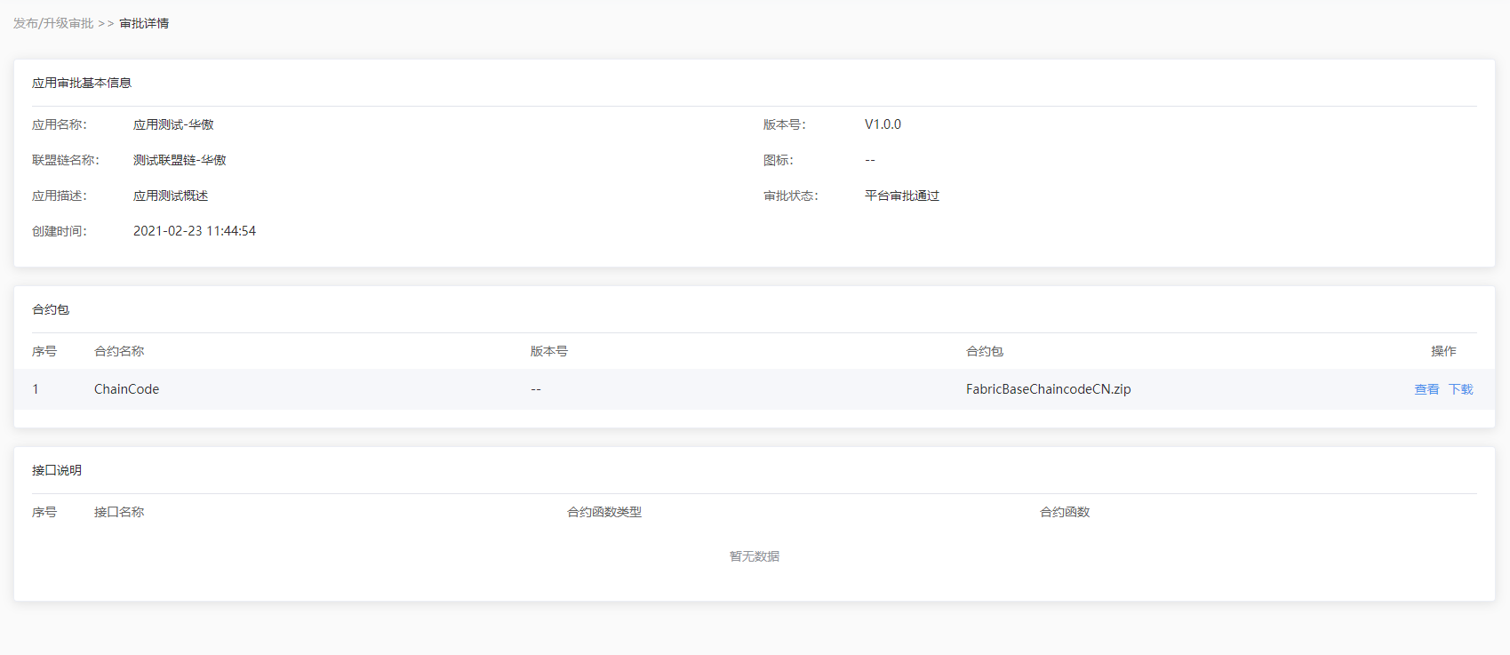

图3.1.4

#### **3.1.2.5 应用历史记录**

在应用详情界面中，点击右上角的历史版本，查看此应用的历史版本记录（图3.2.6）

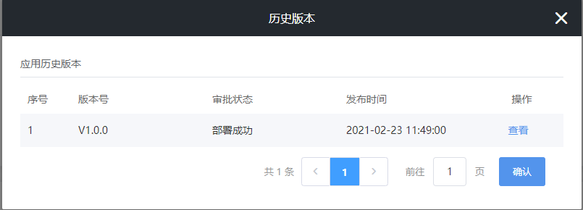

图3.2.6

### 3.2 我参与的应用

#### 3.2.1 界面说明

点击应用管理下的我参与的应用，进入我参与的应用界面（图3.2.1）。在这个界面可以看到本委办局管理下的所有部门加入的应用名称、盟主名称、版本、所属联盟链、应用描述、状态和查看详情操作。

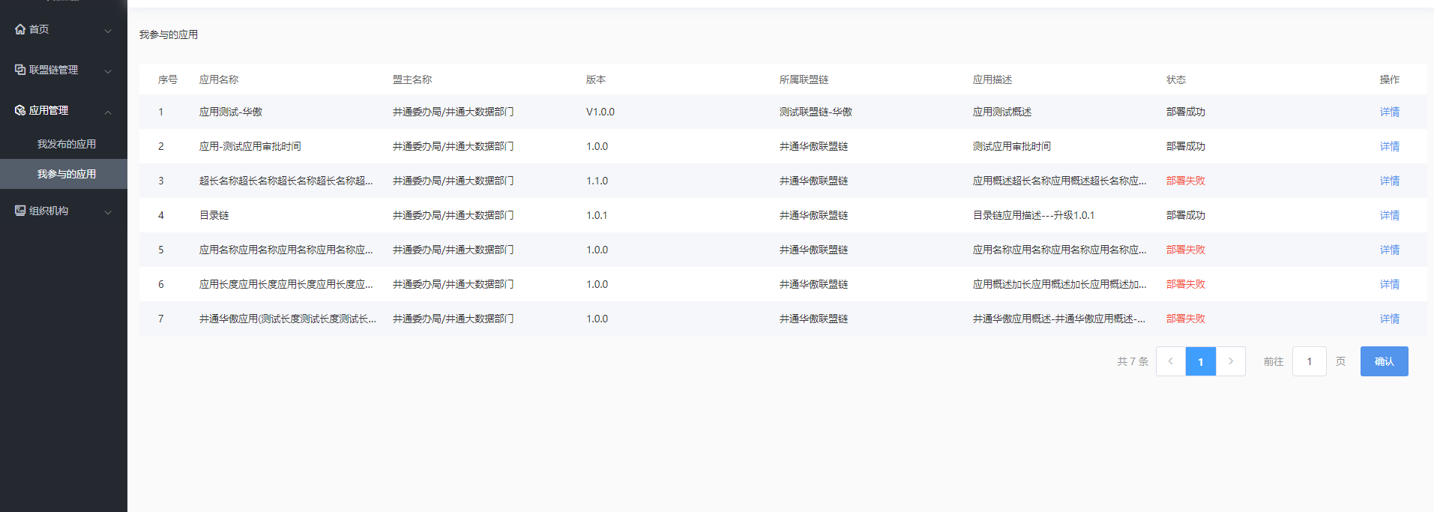

图3.2.1

#### 3.2.2 操作说明

##### **3.2.2.1 应用详情**

在参与应用的列表中点击详情按钮，进入参与应用详情界面（图3.2.2）在详情界面中可以看到应用的审批基本信息、合约包信息、接口说明和审批记录

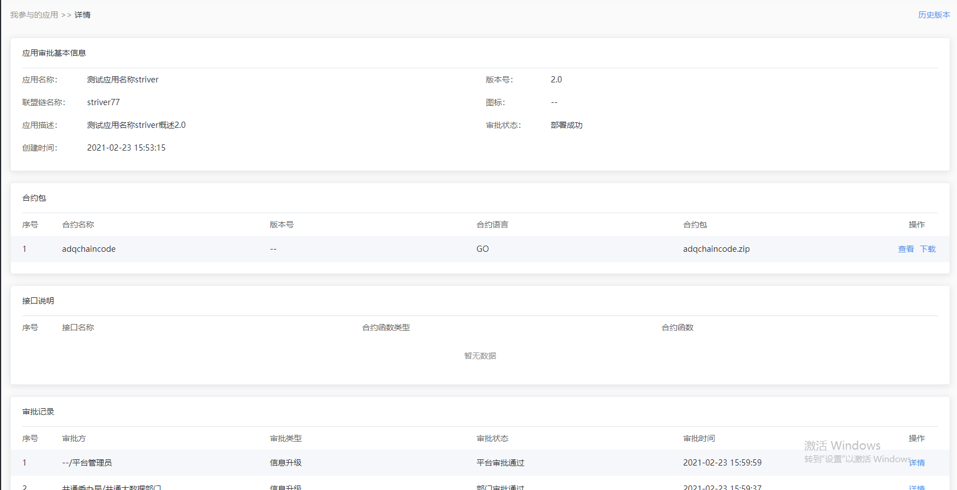

图3.2.2

##### **3.2.2.2 合约包查看**

在应用详情界面中，在合约包列表中点击查看按钮，查看合约包（图3.2.3）



图3.2.3

##### **3.2.2.3 合约包下载**

在应用详情界面中，在合约包列表中点击下载按钮，可以将合约包下载到电脑上。

##### **3.2.2.4 审批记录详情**

在应用详情界面中，在审批记录列表中点击详情按钮进入审批详情界面（图3.2.4）



图3.2.4

##### **3.2.2.5 应用历史记录**

在应用详情界面中，点击右上角的历史版本，查看此应用的历史版本记录（图3.2.5）



图3.2.5

## 4. 组织机构

### 4.1 组织管理

#### 4.1.1 界面说明

点击组织机构下的组织管理，进入组织管理页面（图4.1.1），在这个页面可以创建部门，查看部门详情信息。

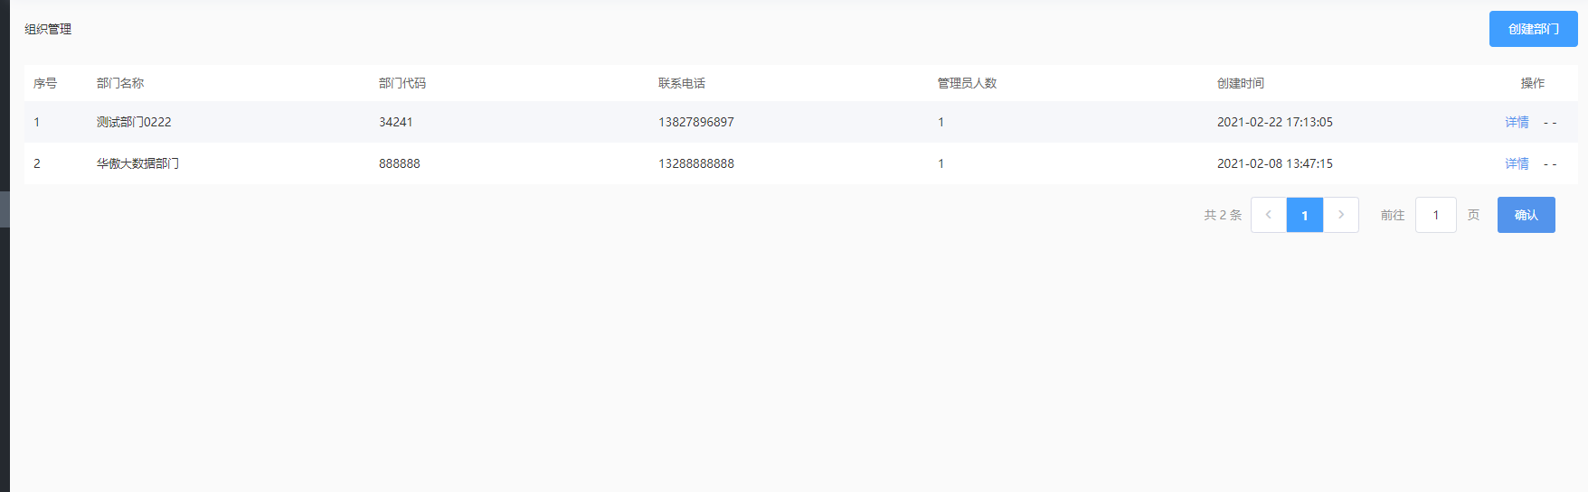

图4.1.1

#### 4.1.2 操作说明

##### **4.1.2.1 创建部门**

在组织管理界面点击右上角创建部门按钮，进入创建部门界面（图4.1.2），输入相关信息后点击创建按钮成功创建部门。

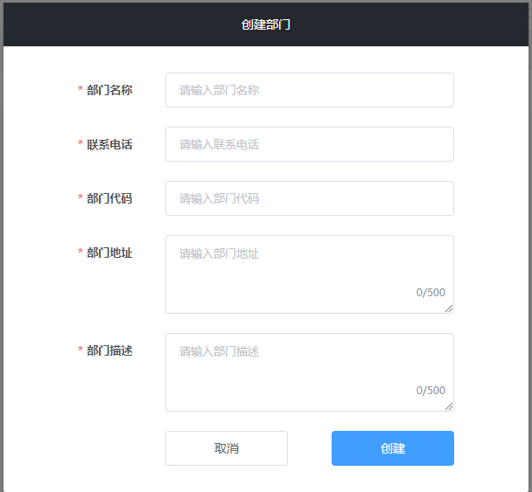

图4.1.2

##### **4.1.2.2 查看部门详情**

在组织管理界面中点击详情按钮，进入部门详情界面（图4.1.3），在这个页面可以查看部门的详情信息也可以进行修改操作。点击右上角修改按钮进入修改页面（图4.1.4），点击确认修改按钮后即可变更。

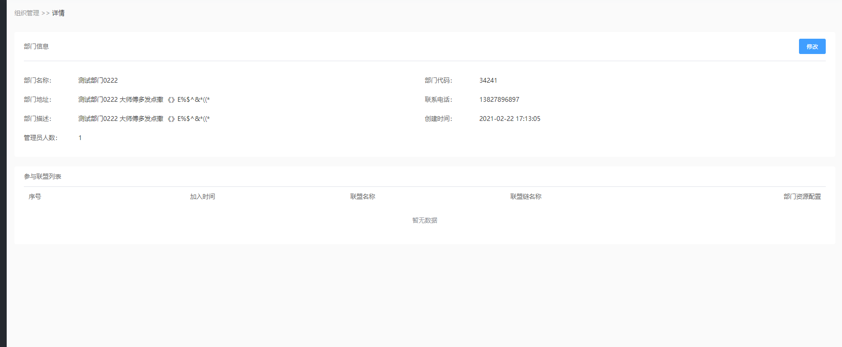

图4.1.3

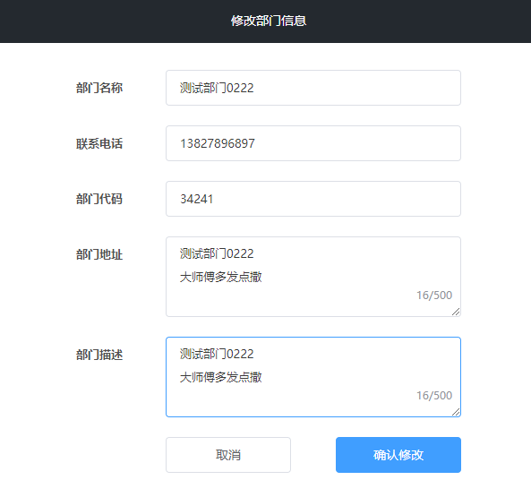

图4.1.4

### 4.2 用户管理

#### 4.2.1 界面说明

点击组织机构下的用户管理，进入用户管理界面（图4.2.1）。在这个界面可以新建用户、修改用户、冻结用户。

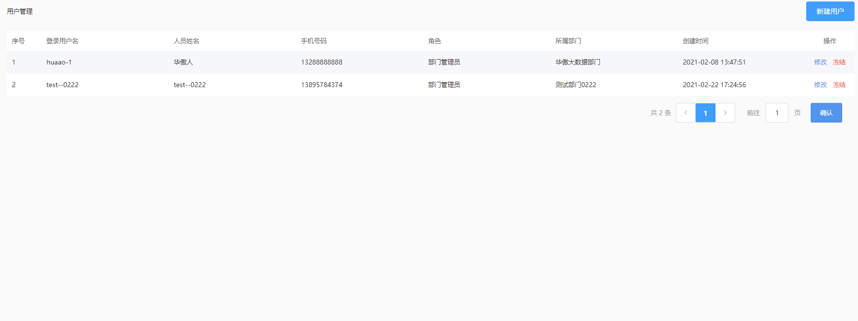

图4.2.1

#### 4.2.2 操作说明

##### **4.2.2.1 新建用户**

在用户管理界面点击右上角新建用户按钮进入新建界面（图4.2.2），输入完相关信息后点击创建按钮即可为组织创建用户。

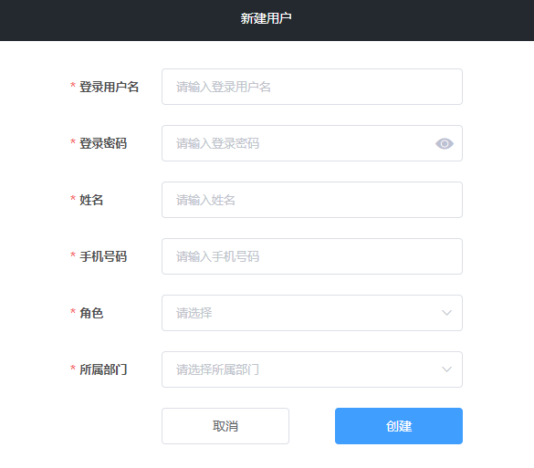

图4.2.2

##### **4.2.2.2 修改用户**

在用户管理界面中，点击列表中的修改按钮进入修改界面（图4.2.3），输入变更信息保存即可，注意用户名不可修改。

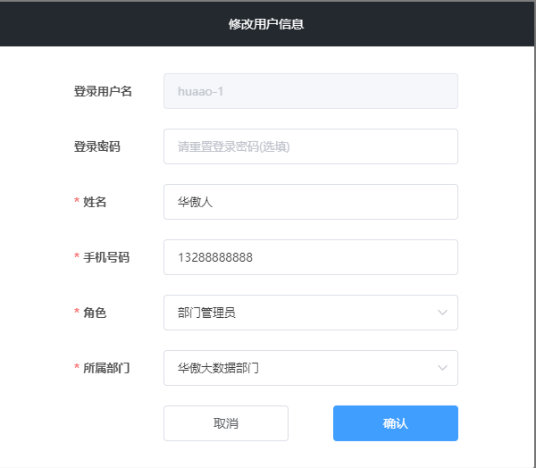

图4.2.3

##### **4.2.2.3 冻结用户**

在用户管理界面中，点击列表中的冻结按钮进入冻结确认界面（图4.2.4），点击确定后此用户将被冻结，不可登录系统。

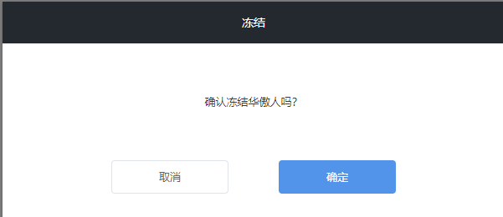

图4.2.4

### 4.3 角色管理

#### 4.3.1 界面说明

点击组织机构下的角色管理，进入角色管理界面（图4.3.1），在这个界面可以新建角色，为角色分配菜单、修改角色、删除角色

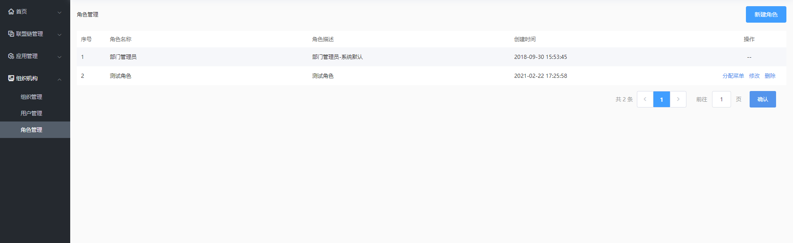

图4.3.1

#### 4.3.2 操作说明

##### **4.3.2.1 新建角色**

在角色管理界面点击右上角新建角色按钮，进入新建角色界面（图4.3.2），填写完数据后保存即可成功创建。

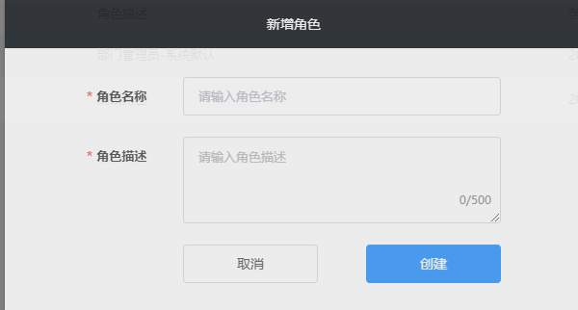

图4.3.2

##### **4.3.2.2 为角色分配菜单**

在角色管理界面点击分配菜单按钮，进入分配菜单界面（图4.3.3），勾选后确认即可。

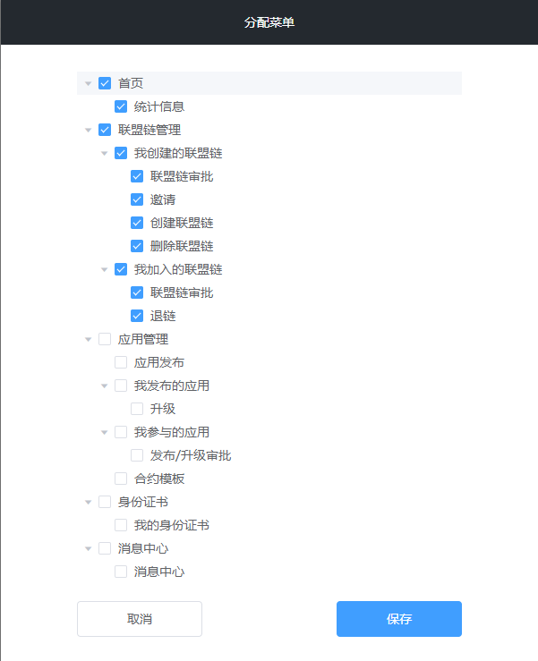

图4.3.3

##### **4.3.2.3 删除角色**

在角色管理界面点击删除角色按钮，进入确认删除界面（图4.3.4），点击确认后则删除成功。

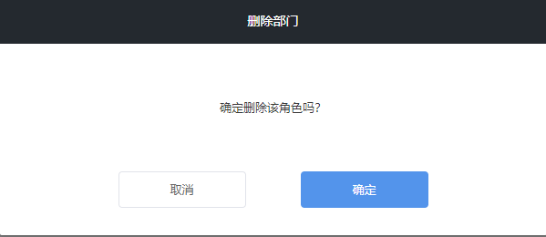

图4.3.4

## 5. 关联华为云账号

### 5.1 关联华为云账号

将委办局与华为云账号关联后，委办局创建联盟链或加入联盟链会使用关联的华为云账号下的云资源进行。委办局管理员登录，点击画面左下角菜单“关联华为云账号”，打开关联华为云账号画面（图5.1.1），按照要求填写内容后，点击“关联”按钮完成关联。注：租户ID、项目ID、访问ID（AK）、访问密钥（SK）请以云账号登录华为云后获取，从安全角度考虑，本平台对AK和SK不做保存。

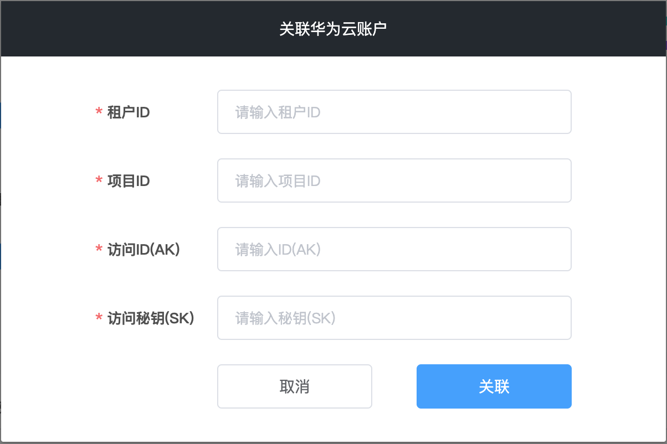

图5.1.1

### 5.2 查看已关联华为云账号

若已经完成华为云账号的关联，则左下角菜单变成“已关联华为云账号”，点击该菜单，显示已关联的云账号（图5.2.1）。因为平台不保存AK、SK，所有这里查看不显示AK和SK。

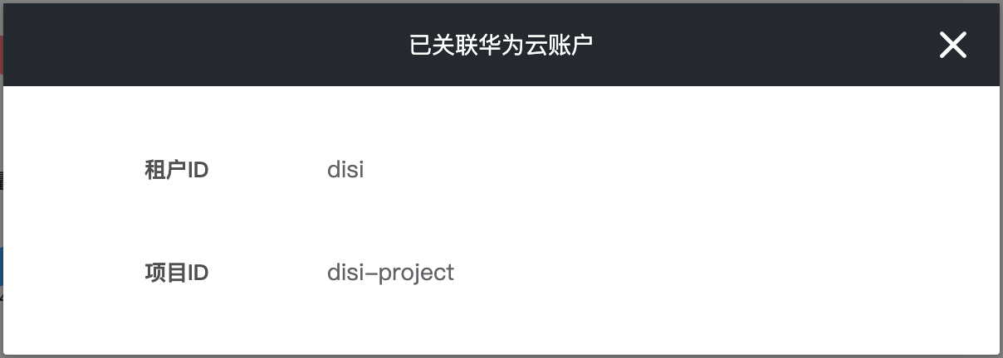

图5.2.1

# 部门管理员

## 1. 首页

### 1.1 统计信息

#### 1.1.1 界面说明

点击首页菜单下的统计信息进入到统计信息页面(图1.1.1),展示当前登录账号委办局的资源配额和使用情况，联盟链数量、联盟链列表、应用列表,同时通过饼图展示了当前CPU总量、内存总量、存储总量以及联盟链数量。

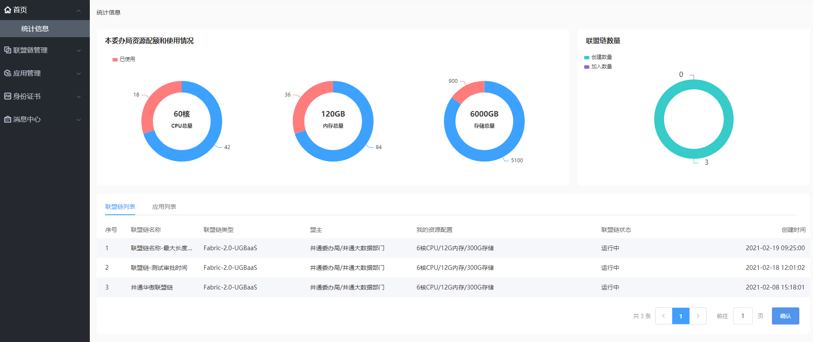

图 1.1.1

## 2. 联盟链管理

### 2.1 我创建的联盟链

#### 2.1.1 界面说明

点击联盟链菜单下的【我创建的联盟链】,在我创建的联盟链页面内分为联盟链列表（图2.1.1）和联盟链审批列表（图2.1.2）。联盟链列表中可以创建联盟链、查看联盟链详情、邀请参与者；联盟链审批页面可以创建联盟链、审批退链操作以及查看退链详情和退链状态。

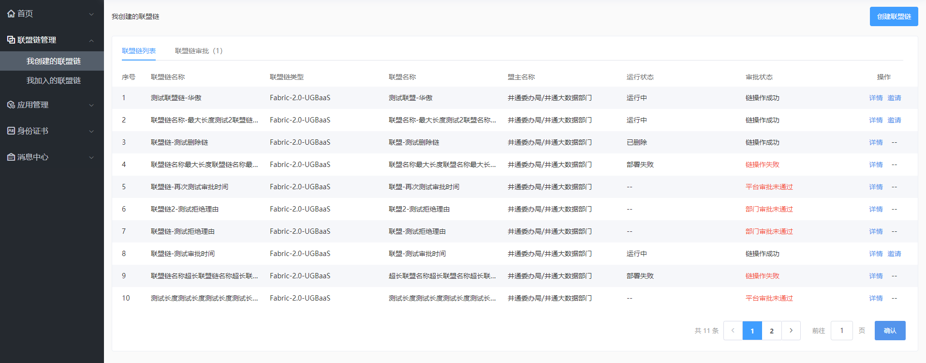

图2.1.1

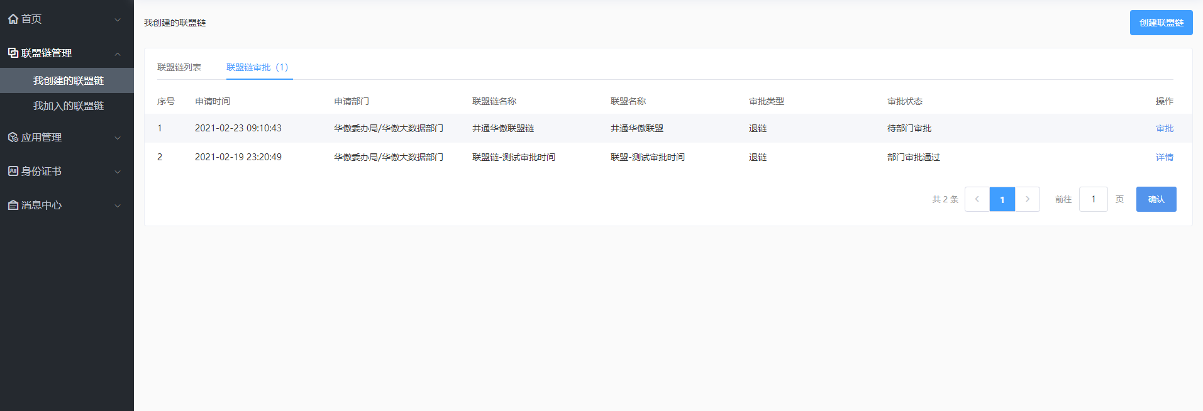

图2.1.2

#### 2.1.2 操作说明

##### 2.1.2.1 创建联盟链

在我创建的联盟链界面点击【创建联盟链】按钮进入创建联盟链界面（图2.1.3），填写完相关数据后点击提交创建，注意选择参与方的时候，一个委办局仅能选择一个部门。提交创建后参与方在我加入的联盟链-联盟链审批界面中能看到此条联盟链并进行是否加入审批（图2.1.4）

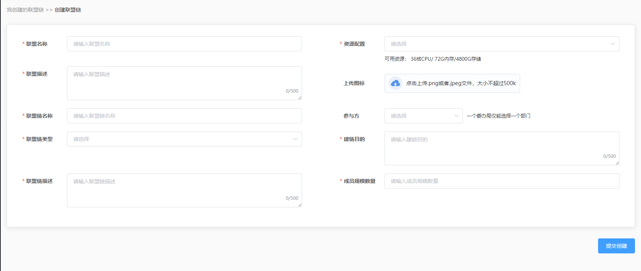

2.1.3

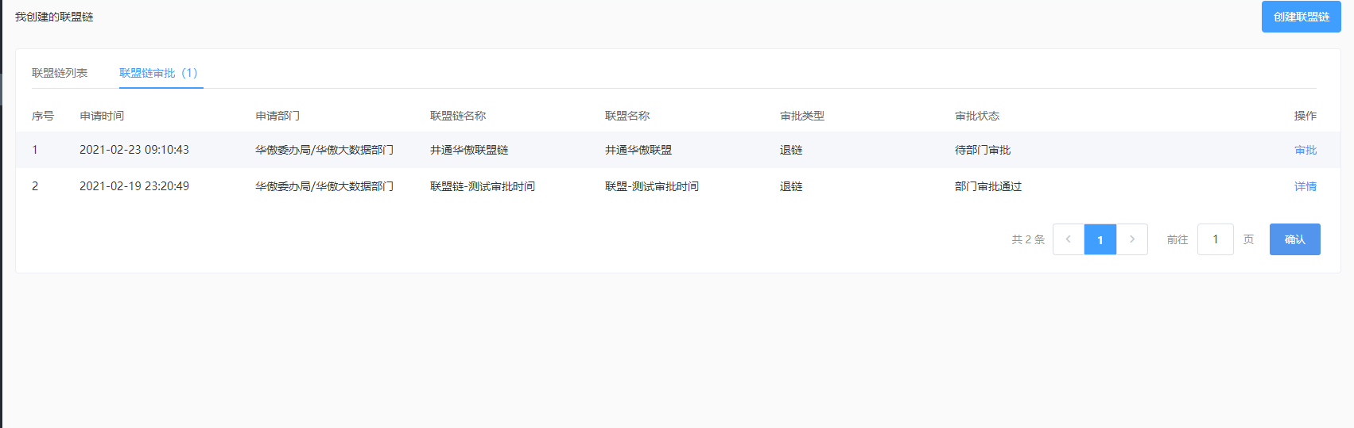

2.1.4

##### 2.1.2.2 查看联盟链详情

在联盟链列表中点击【详情】按钮，打开联盟链详情界面（图2.1.5），会展示当前联盟链的详细信息以及该联盟链的参与方、应用和审批记录。

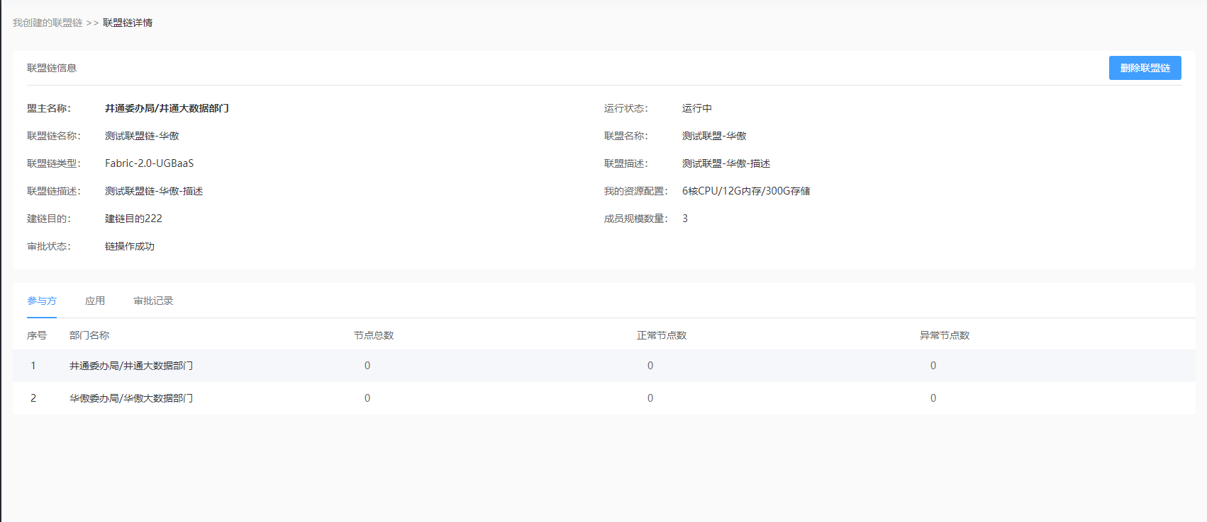

2.1.5

##### 2.1.2.3 邀请

在联盟链列表中点击【邀请】按钮，打开联盟链邀请界面（图2.1.6）。注意在创建联盟链时已经选择的委办局不会再出现邀请界面中，一个委办局下只能选择一个部门，邀请提交后被邀请人在我加入的联盟链-联盟链审批中可看到此条数据来进行同意或拒绝操作。

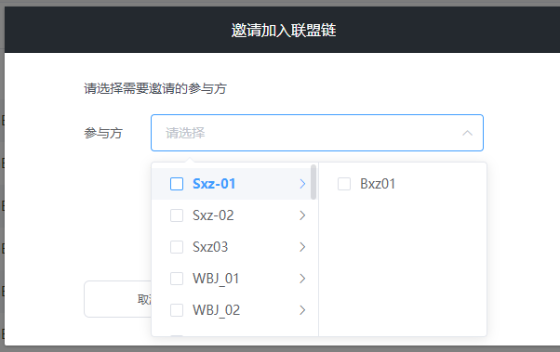

图2.1.6

##### 2.1.2.4 删除联盟链

在联盟链列表中点击详情按钮，进入详情界面（图2.1.5），点击右上角删除联盟链按钮，弹出删除界面（图2.1.7），输入删除理由后点击确认按钮，各参与者和管理员会收到此联盟链的删除审批请求。

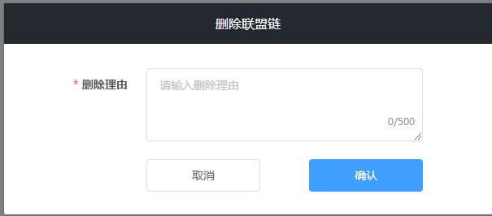

图2.1.7

##### 2.1.2.5 联盟链审批

在联盟链审批列表中点击审批按钮，进入审批界面（图2.1.8）。在这里可以审批参与者的退链操作。

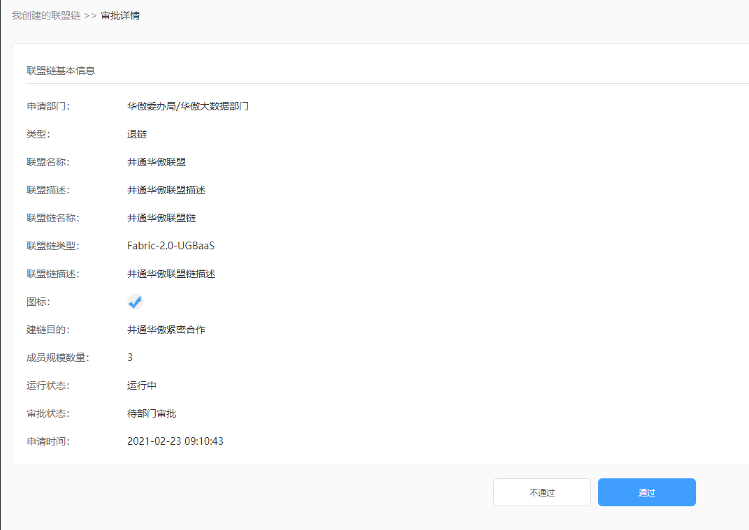

图2.1.8

##### 2.1.2.6 联盟链审批详情

在联盟链审批列表中点击详情按钮，进入审批详情界面（图2.1.9）。在这里可以查看参与者的退链详情信息。

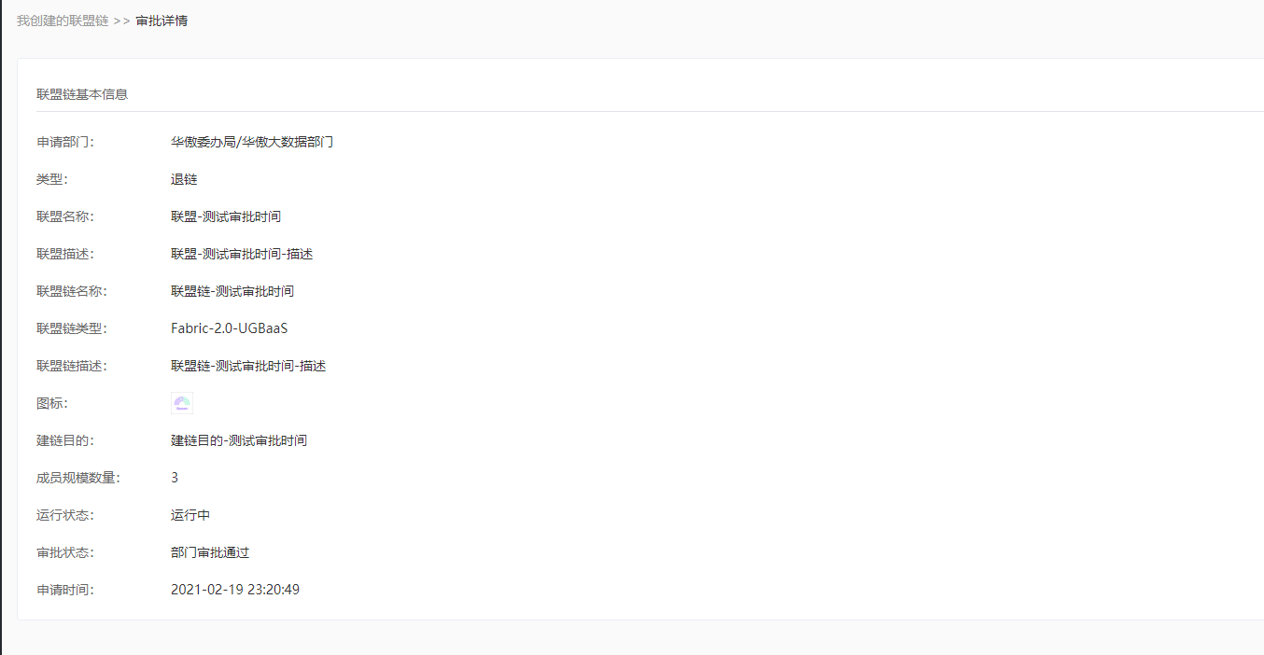

图2.1.9

### 2.2 我加入的联盟链

#### 2.2.1 界面说明

点击联盟链管理下的我加入的联盟链，在我加入的联盟链界面中分为联盟链列表（图2.2.1.1）和联盟链审批（图2.2.1.2）

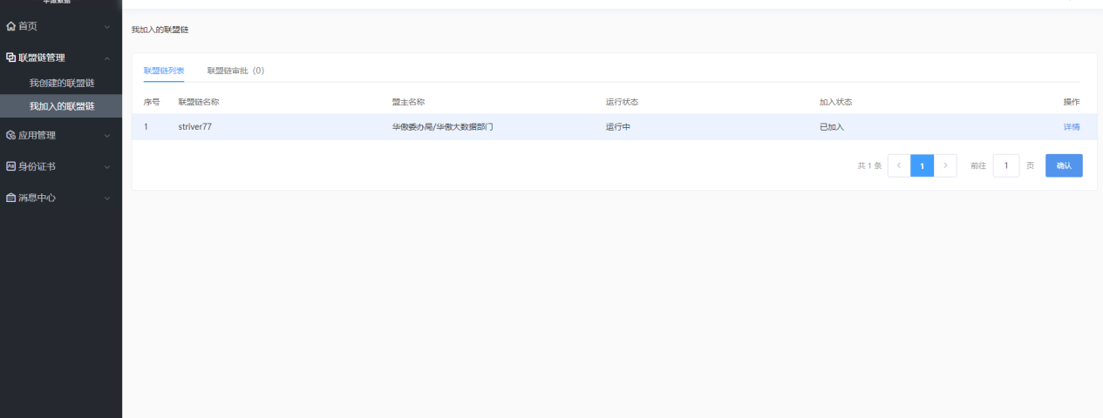

2.2.1.1

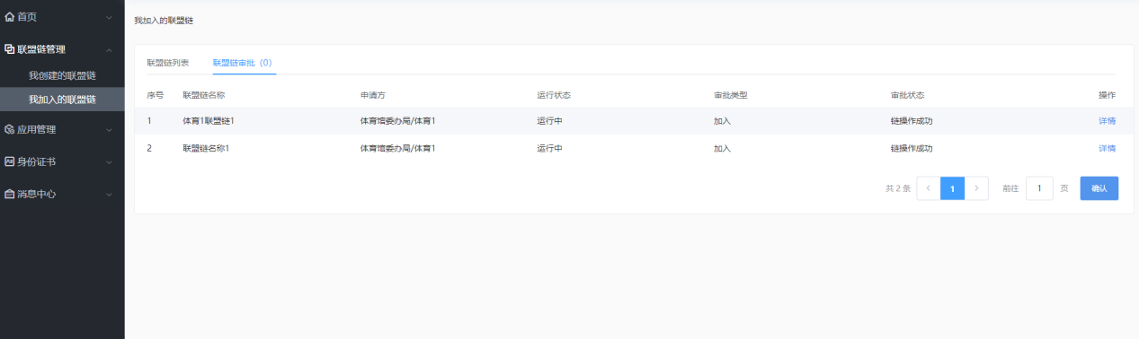

2.2.1.2

#### 2.2.2 操作说明

##### 2.2.2.1 我加入的联盟链审批

在我加入的联盟链-联盟链审批列表中，找到需要审批的记录，点击审批按钮，进入审批界面，这里审批类型包括：加入联盟链审批、退出联盟链审批、删除联盟链审批。

加入联盟链点击通过则加入此联盟链，不通过则不加入此联盟链，通过必须选择一种资源配置来加入，若不通过必须填写不通过的原因（图2.2.2.1）。

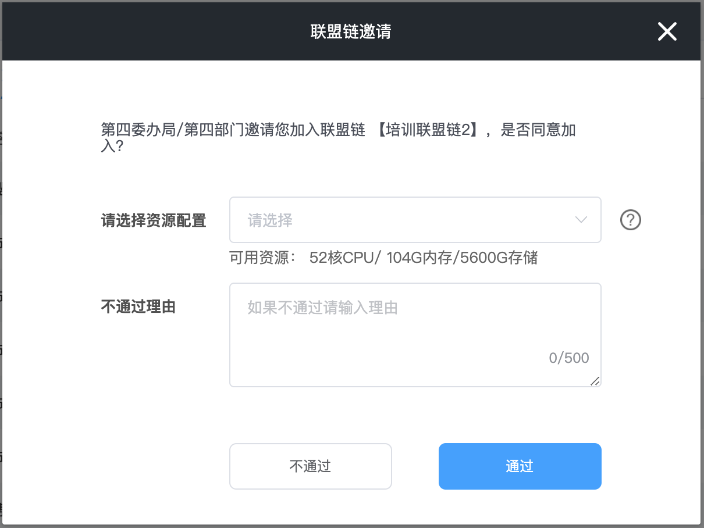

图2.2.2.1

退出联盟链审批，点击通过则表示同意申请者退出此联盟链，不通过则表示不同意退链申请，若不通过必须填写不通过的原因（图2.2.2.2）。

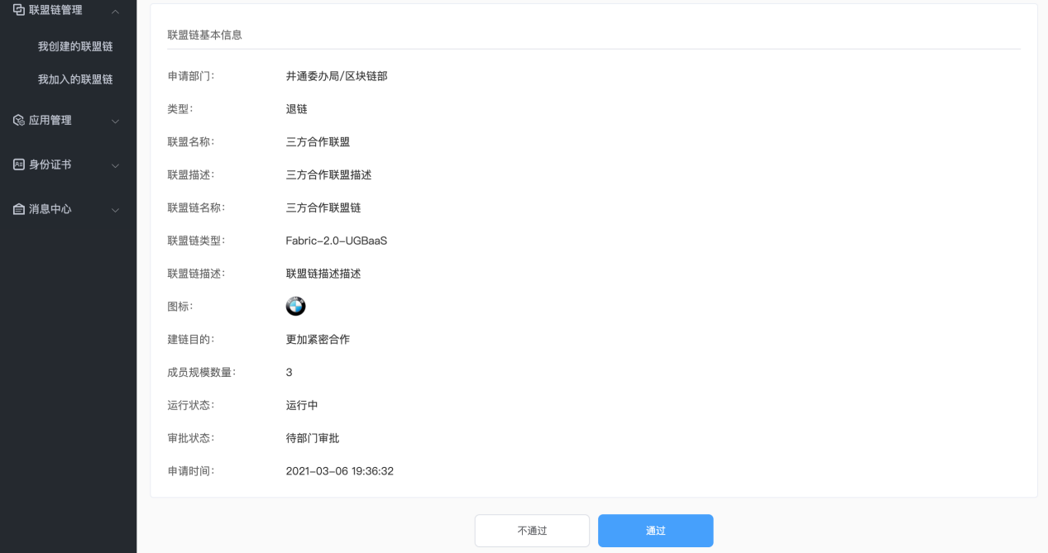

图2.2.2.2

删除联盟链审批，点击通过则表示同意盟主删除此联盟链，不通过则表示不同意删链申请，若不通过必须填写不通过的原因（图2.2.2.3）。

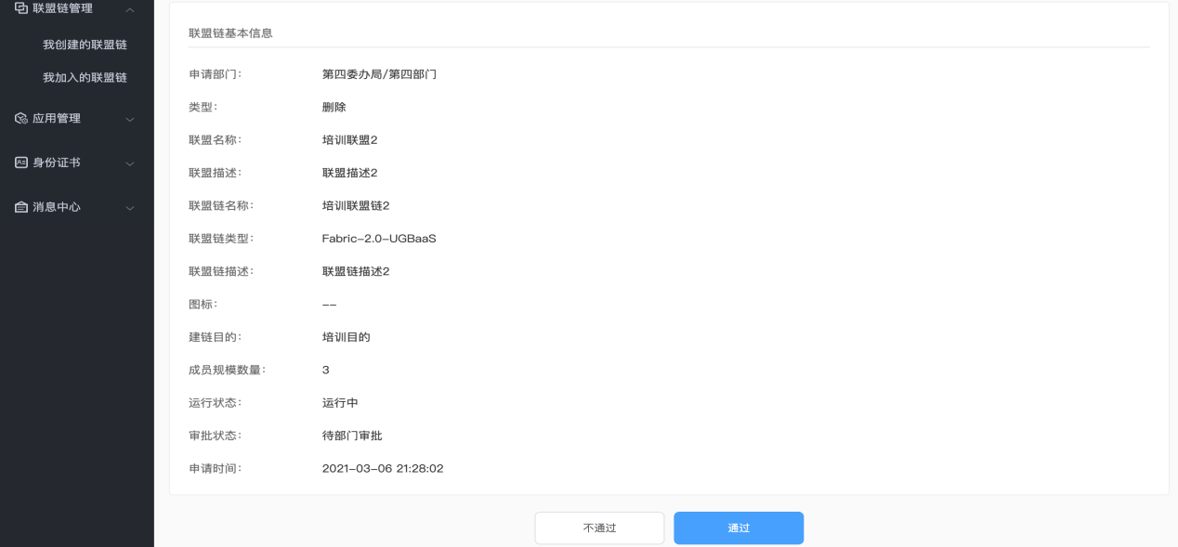

图2.2.2.3

#### 2.2.2.2 审批详情

在我加入的联盟链-联盟链审批列表中，点击详情按钮，进入审批详情界面（图2.2.2.4）

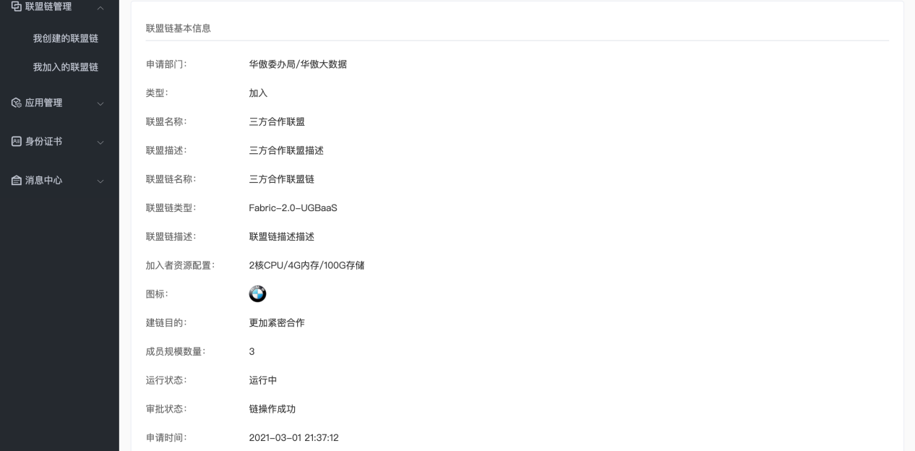

图2.2.2.4

#### 2.2.2.3 我加入的联盟链详情

在我加入的联盟链-联盟链列表中，点击详情按钮进入详情界面（图2.2.2.5）。在此界面中可看到联盟链的详细信息，包括参与方、应用和审批记录。

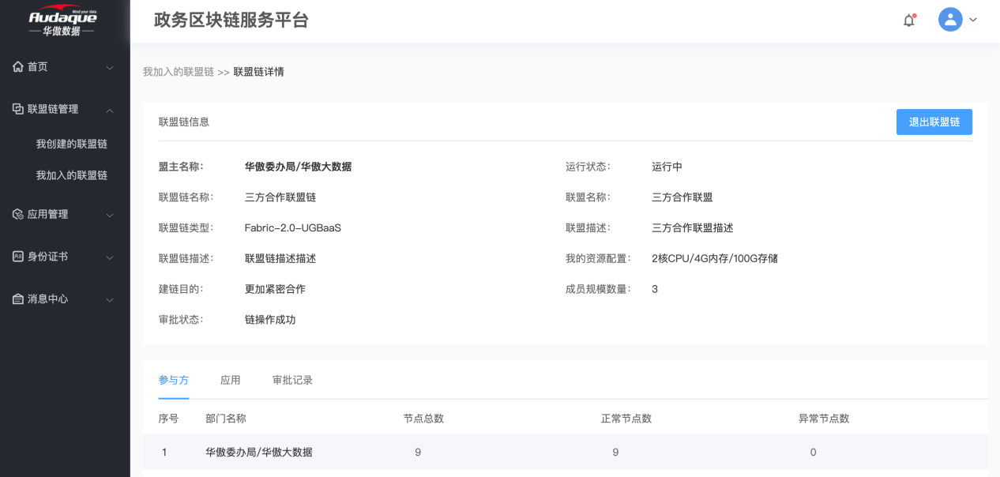

图2.2.2.5

#### 2.2.2.4 退出联盟链

在我加入的联盟链-联盟链列表中，点击详情按钮进入联盟链详情界面（图2.2.2.5），点击右上角退出联盟链按钮，进入退出联盟链界面（图2.2.2.6），提交后联盟链所有其他成员进行审批，全部同意之后，退链申请到达平台管理员处审批。

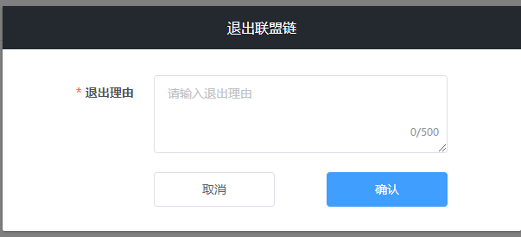

图2.2.2.6

## 3. 应用管理

### 3.1 应用发布

#### 3.1.1 界面和操作说明

点击应用管理下的应用发布进入界面（图3.1.1），填写发布应用的信息后点击下一步按钮，进入第二步界面（图3.1.2），点击右上角增加合约包按钮，进入添加界面（图3.1.3）；点击增加接口说明按钮，进入添加接口说明界面（图3.1.4），添加完信息后点击提交按钮，即可发布此应用。发布的应用需要联盟链所有成员审批，参与者审批全部同意后平台再审核。注：一个联盟链只有盟主才可以在该联盟链上发布应用。

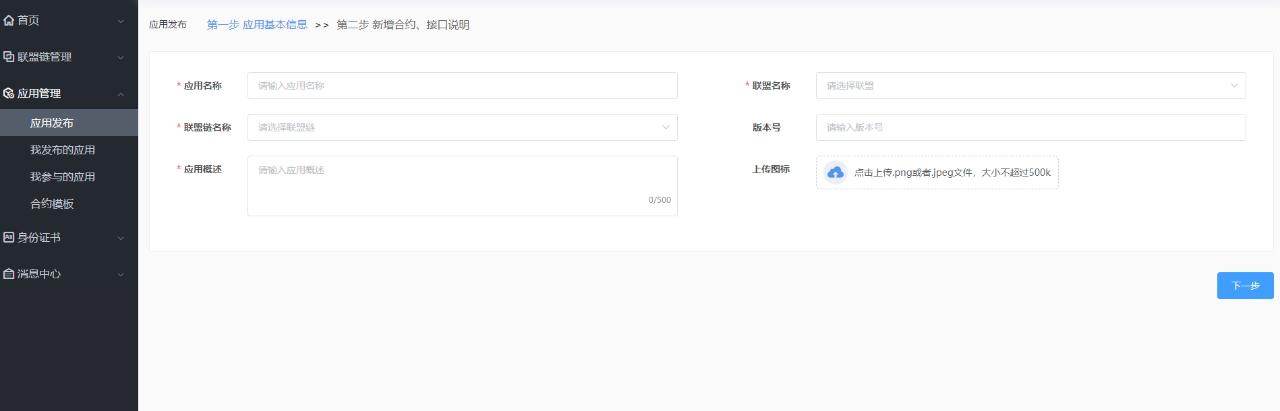

图3.1.1

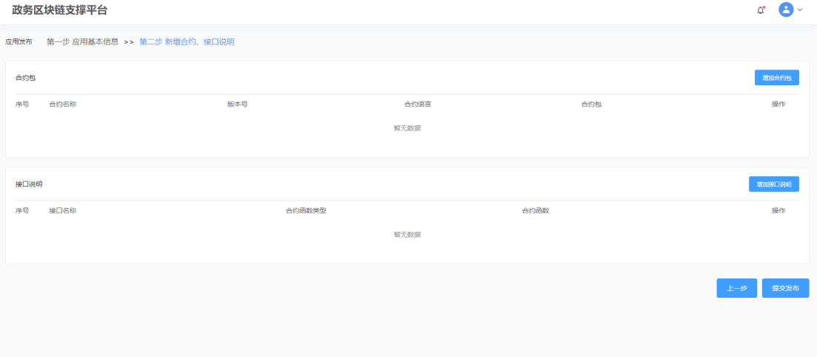

图3.1.2

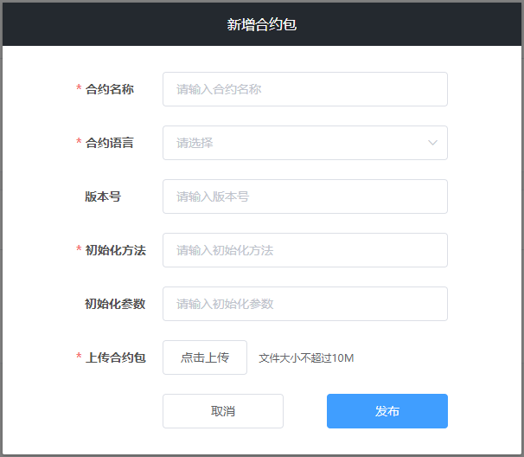

图3.1.3

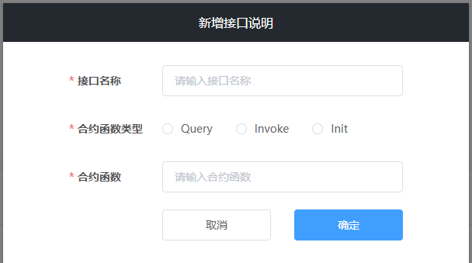

图3.1.4

### 3.2 我发布的应用

#### 3.2.1 界面说明

点击应用管理下的我发布的应用，打开我发布的应用界面（图3.2.1）。我发布的应用界面可以查看应用的名称、盟主名称、版本、所属联盟链、应用描述、状态以及升级和查看详情操作。

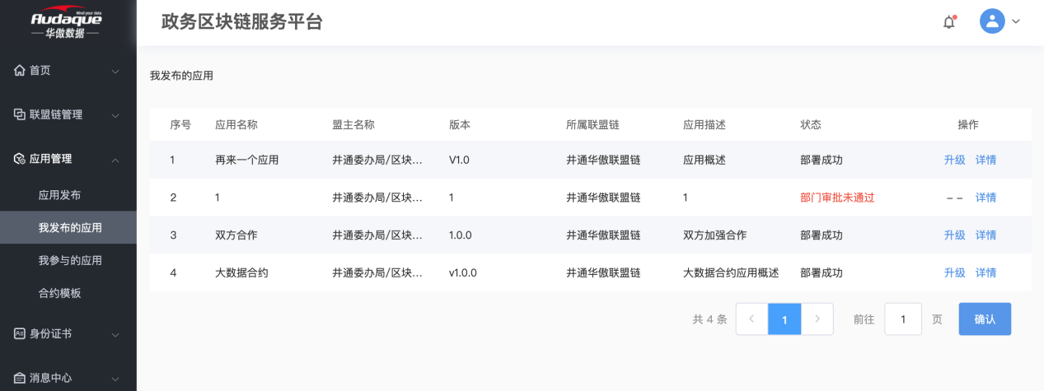

图3.2.1

#### 3.2.2 操作说明

##### 3.2.2.1 应用升级

在应用管理-我发布的应用界面中，点击升级按钮，进入升级界面（图3.2.2）。点击下一步按钮更新合约包和接口说明，输入完成信息后点击升级按钮。升级的应用需要联盟链所有成员审批和平台审批。注：只有已经发布完成的应用才可以升级。

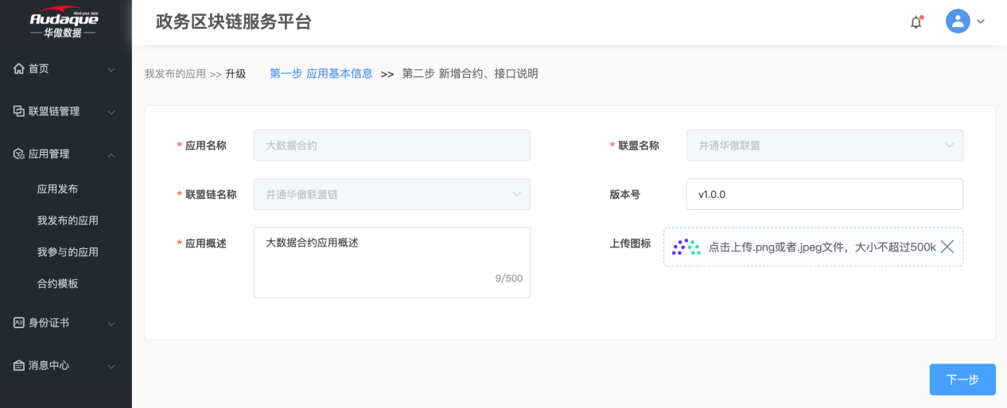

图3.2.2

##### 3.2.2.2 应用详情

在我发布的应用列表中，选择一条数据点击详情按钮，进入应用详情界面（图3.2.3），在详情界面中可以看到应用的合约基本信息合约信息、接口说明和审批记录

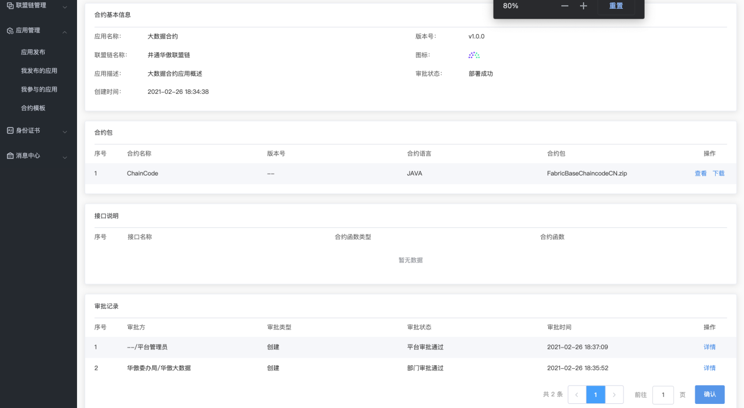

图3.2.3

##### 3.2.2.3 合约包查看

在应用详情界面中，在合约包列表中点击查看按钮，查看合约包（图3.2.4）



图3.2.4

##### 3.2.2.4 合约包下载

在应用详情界面中，在合约包列表中点击下载按钮，可以将合约包下载到电脑上。

##### 3.2.2.5 审批记录详情

在应用详情界面中，在审批记录列表中点击详情按钮进入审批详情界面（图3.2.5）



图3.2.5

##### 3.2.2.6 应用历史记录

在应用详情界面中，点击右上角的历史版本，查看此应用的历史版本记录（图3.2.6）



图3.2.6

### 3.3 我参与的应用

#### 3.3.1 界面说明

点击应用管理下的我参与的应用，在我参与的应用页面内分为参与应用列表（图3.3.1）和发布/升级审批（图3.3.2）。参与应用列表可以查看参与应用的详情，发布/升级审批列表可以对盟主发布的应用或者升级的应用进行审批操作。

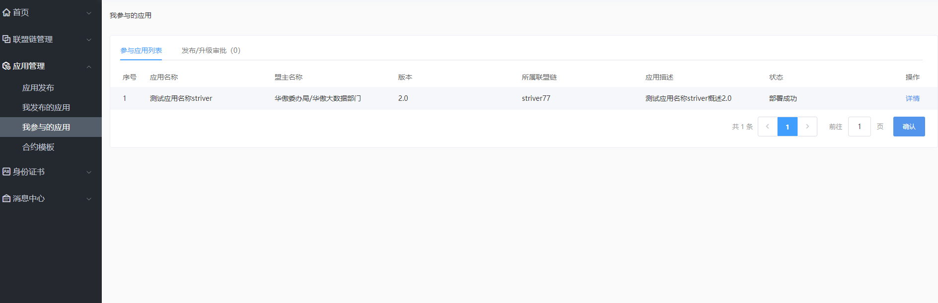

图3.3.1

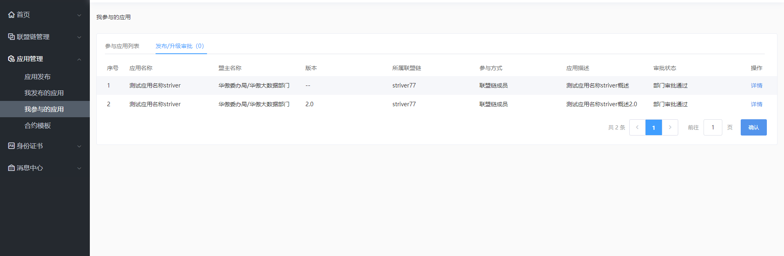

图3.3.2

#### 3.3.2 操作说明

##### 3.3.2.1 应用详情

在参与应用的列表中点击详情按钮，进入参与应用详情界面（图3.3.3）在详情界面中可以看到应用的合约基本信息合约信息、接口说明和审批记录



图3.3.3

##### 3.3.3.3 合约包查看

在应用详情界面中，在合约包列表中点击查看按钮，查看合约包（图3.3.4）



图3.3.4

##### 3.3.3.4 合约包下载

在应用详情界面中，在合约包列表中点击下载按钮，可以将合约包下载到电脑上。

##### 3.3.3.5 审批记录详情

在应用详情界面中，在审批记录列表中点击详情按钮进入审批详情界面（图3.3.5）



图3.3.5

##### 3.3.3.6 应用历史记录

在应用详情界面中，点击右上角的历史版本，查看此应用的历史版本记录（图3.3.6）



图3.3.6

##### 3.3.3.7 我加入的应用审批

在发布/升级审核界面中，点击审核按钮，进入审核界面，选择通过或者不通过进行审核。不通过必须填写原因，通过表示同意盟主的应用升级申请。

#### 3.3.3.8 审批详情

在发布/升级审核界面中，点击详情按钮，进入审核详情界面（图3.3.7），在这个界面中可以看到审批应用的详情信息。

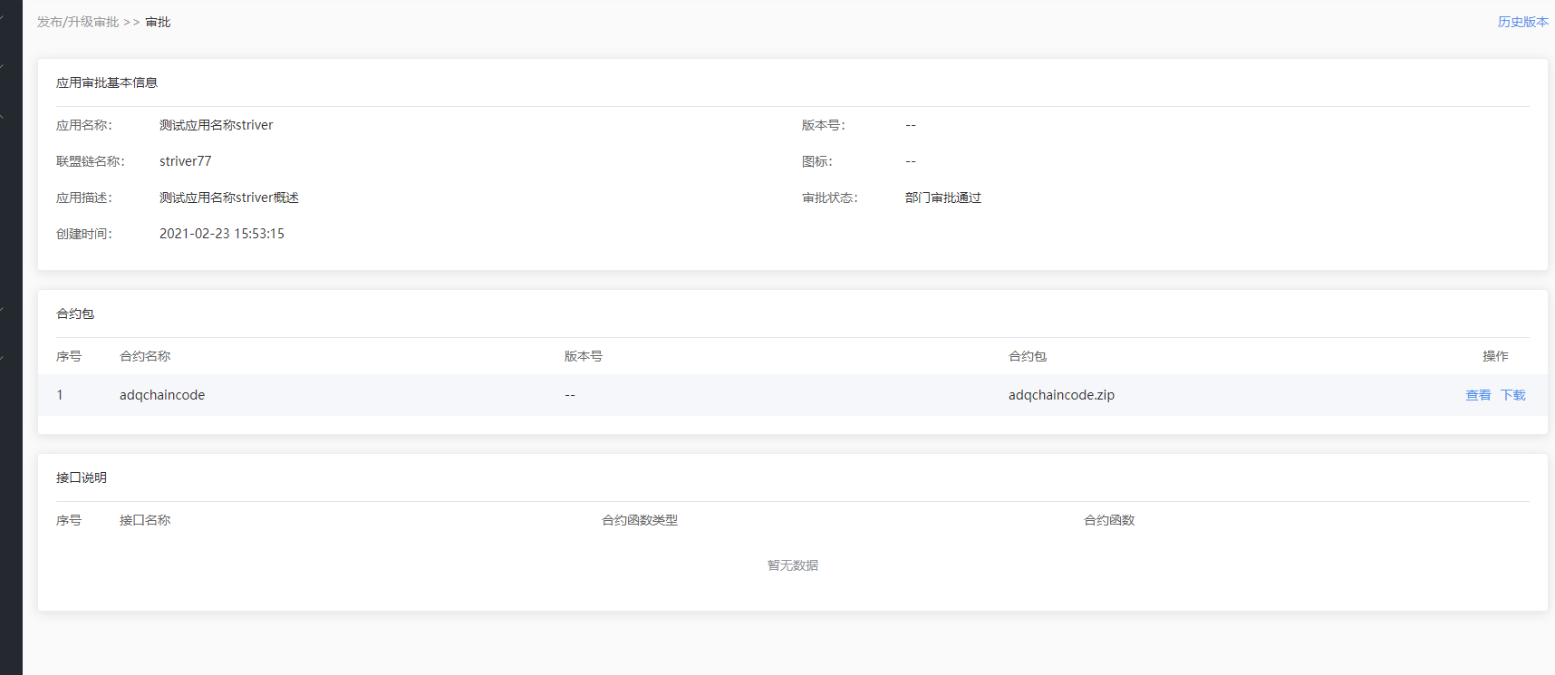

图3.3.7

### 3.4 合约模板

#### 3.4.1 界面说明

点击应用管理下的合约模板进入页面（图3.4.1），在这个界面可以创建合约模板、查看合约模板的详情、下载合约模板。

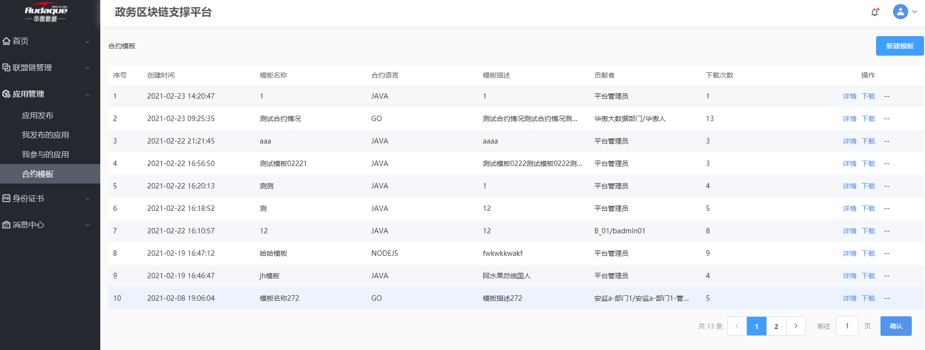

图3.4.1

#### 3.4.2 操作说明

##### 3.4.2.1 新建模板

在合约模板界面中点击右上角新建模板按钮，进入新建界面（图3.4.2），输入完信息后点击确定按钮则创建完成。

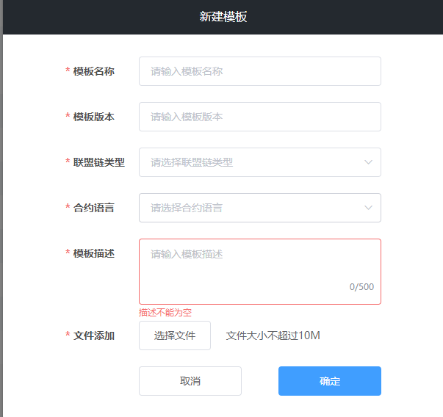

图3.4.2

##### 3.4.2.2 合约模板详情

在合约模板列表中点击详情按钮，进去详情页面（图3.4.3），在这个界面上能到看到合约模板详情和部门下载明细。

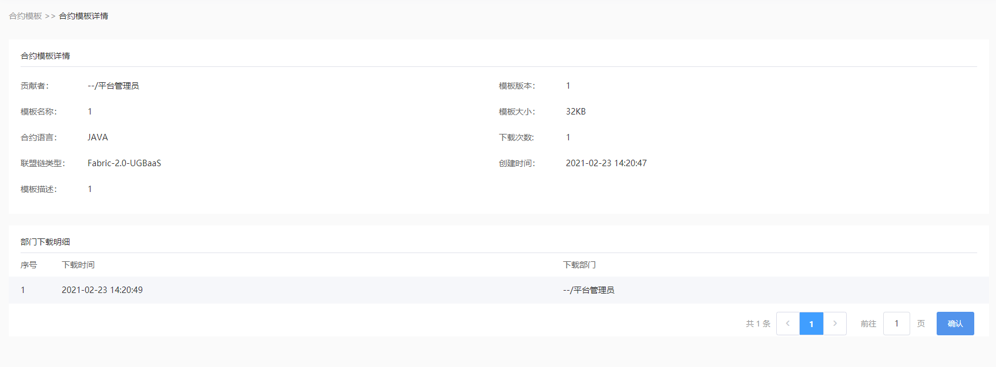

图3.4.3

##### 3.4.2.3 合约模板下载

在合约模板列表中点击下载按钮，可以直接下载合约到电脑上。

##### 3.4.2.4 合约模板删除

在合约模板列表中点击删除按钮，进入删除界面（图3.4.4），点击确定会删除此合约。注：只能删除自己创建的合约，别人的合约只能查看详情和下载操作。

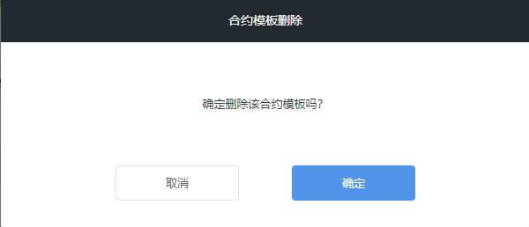

图3.4.4

## 4. 身份证书

### 4.1 我的身份证书

#### 4.1.1 界面说明

点击身份证书下的我的身份证书进入页面（图4.1.1），在这个界面上可以查看部门所有发布且部署成功的应用的应用名称、应用版本、所属联盟链、盟主、还可以下载SDK、证书文件和配置文件。

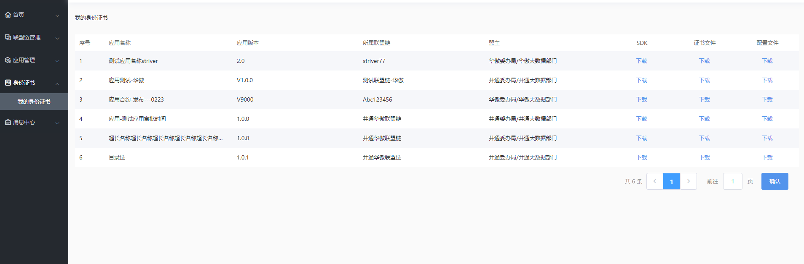

图4.1.1

#### 4.1.2 操作说明

点击SDK/证书文件/配置文件下的下载按钮会进入下载界面，下载成功后保存在本地电脑上。其中SDK下载可以选择不同开发语言的版本。

## 5. 消息中心

### 5.1 消息中心

#### 5.1.1 界面说明

点击消息中心下的消息中心进入页面（图5.1.1），在这个界面可以看到参与联盟链的审批消息、部署应用的审批消息、参与应用的审批消息等。

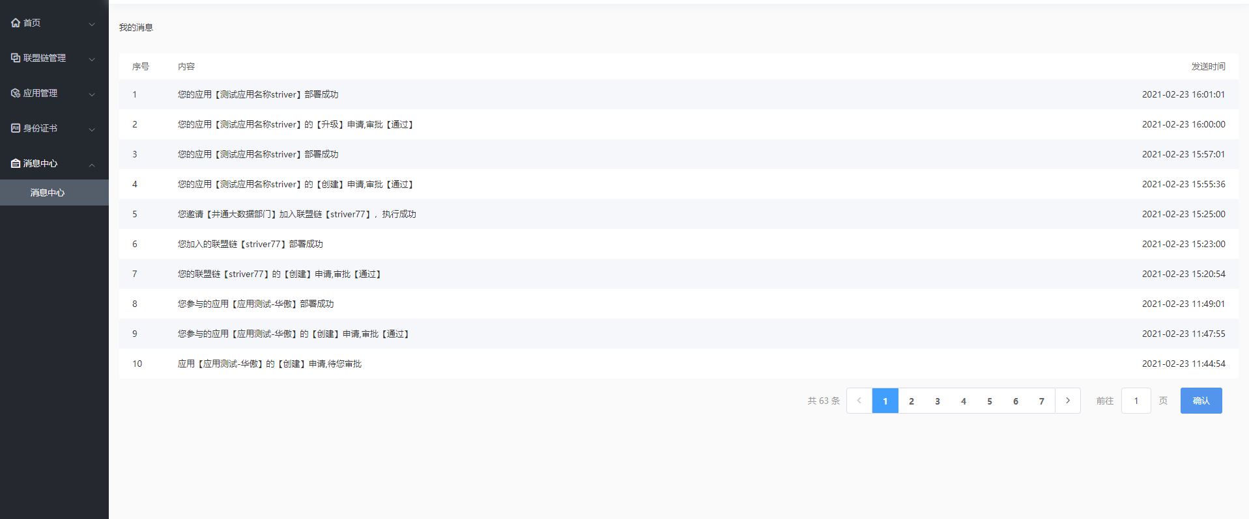

图5.1.1